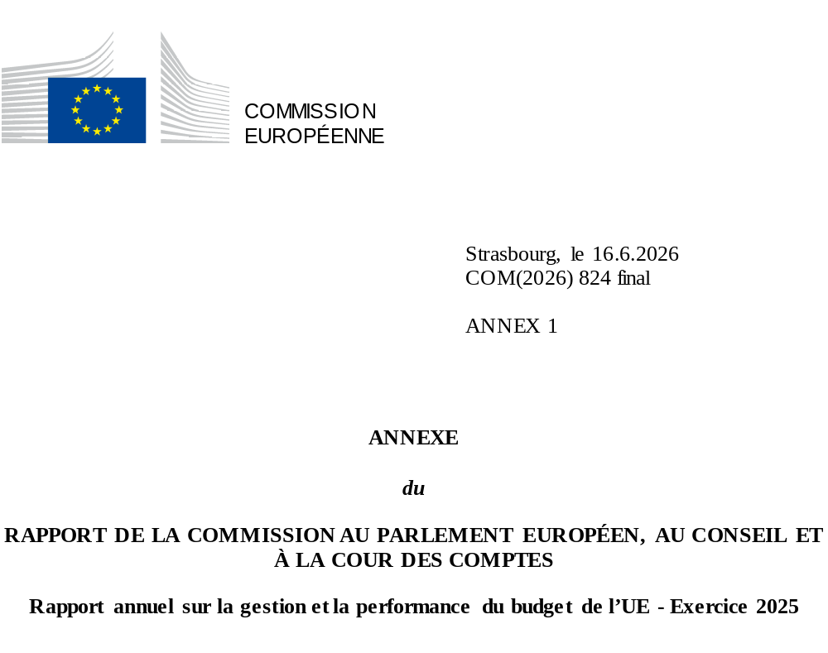

Table des matières
AnnexE 1 – Performance DU budget DE L’UE En 2025 5
1. Suivi de la performance du budget de l’UE 7
2. Appui budgétaire de l’UE en faveur des réformes 13
3. Budget de l’UE soutenant les priorités politiques de l’UE en 2025 20
4. Les priorités horizontales du budget de l’UE 54

Annexe 1 – Performance du budget de l’UE en 2025

1. Suivi de la performance du budget de l’UE
Le budget de l’UE est au cœur de l’action de l’UE. Au fil des décennies, il a contribué à améliorer la qualité de vie et les moyens de subsistance des personnes au sein de l’UE et au-delà. Il stimule les investissements dans l’avenir, pour une Europe plus propre, plus numérique et plus compétitive. Dans le même temps, il a joué un rôle vital en période de crise: il a permis de surmonter une pandémie et de sauver des millions d’emplois pendant les confinements, a aidé les personnes et les entreprises à traverser les crises énergétiques et apporte un soutien vital et fiable à l’Ukraine face à la guerre d’agression non provoquée et injustifiée menée par la Russie.
Le budget de l’UE est un outil essentiel pour traduire les priorités de l’UE en résultats. Grâce à ses programmes, le budget soutient les politiques internes et externes de l’UE. Il apporte une valeur ajoutée européenne en permettant d’aboutir à des résultats auxquels les dépenses nationales non coordonnées ne pourraient pas parvenir. Les programmes de l’UE sont conçus pour générer des synergies, catalyser les financements privés et publics et donner un coup d’accélérateur coordonné aux priorités de l’UE.

L’exécution budgétaire en 2025
En 2025, le budget à long terme de l’UE (le cadre financier pluriannuel) et NextGenerationEU ont continué de prouver leur capacité à soutenir les politiques mises en place par l’UE pour répondre aux crises multiples – tels que la guerre d’agression menée par la Russie contre l’Ukraine, la crise énergétique, les perturbations des chaînes d’approvisionnement, des catastrophes naturelles et des crises humanitaires sans précédent – tout en restant essentiels pour la réalisation des priorités à long terme de l’Union. Pour ce faire, 206,5 milliards d’EUR ont été engagés en 2025 sur le budget de l’UE () afin de promouvoir la durabilité, la compétitivité et la prospérité de l’UE, notamment en investissant dans les transitions écologique et numérique. Cet investissement renforcera la résilience de l’économie sociale de marché de l’UE, favorisera la création d’emplois et contribuera à construire un avenir plus juste et plus durable pour tous les Européens.
Cadre financier pluriannuel: crédits d’engagement du budget 2025 de l’UE par ligne budgétaire (en millions d’EUR)
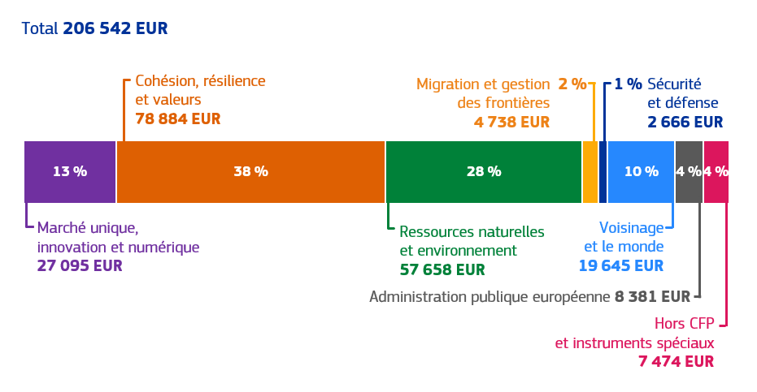
Source: Commission européenne.
L’état d’avancement de la mise en œuvre varie d’un programme de l’UE à l’autre. Au cours de leur cinquième année de mise en œuvre, les programmes en gestion directe et indirecte ont notablement progressé dans la réalisation de leurs objectifs spécifiques. Pour les programmes en gestion partagée, tels que ceux relevant des fonds de la politique de cohésion, la mise en œuvre des programmes 2021-2027 s’est considérablement accélérée en 2025. À la fin de 2025, les États membres avaient sélectionné des opérations représentant 64 % de leur dotation au titre du Fonds européen de développement régional, du Fonds de cohésion, du Fonds pour une transition juste (y compris Interreg Europe) et du Fonds social européen plus. L’examen à mi-parcours des programmes de la politique de cohésion en 2025 a été l’occasion d’apporter un soutien aux priorités les plus urgentes.
Au total, 34,6 milliards d’EUR des fonds de la politique de cohésion ont été réaffectés aux priorités stratégiques de l’UE dans 25 États membres:
- 15,2 milliards d’EUR (soit 43 % du total) pour la compétitivité [la plateforme «Technologies stratégiques pour l’Europe» (STEP) représentant 15,1 milliards d’EUR];
- 11,9 milliards d’EUR (34 %) pour la défense;
- 3,3 milliards d’EUR (près de 10 %) pour le logement;
- 3,1 milliards d’EUR (9 %) pour les investissements dans le domaine de l’eau; et
- 1,2 milliard d’EUR (un peu plus de 3 %) pour la sécurité énergétique.
NextGenerationEU a encore renforcé la capacité budgétaire de l’UE à soutenir la reprise économique européenne, en mettant l’accent sur une croissance durable et en accordant une place prépondérante aux transitions numérique et écologique. De 2021 à 2026, la facilité pour la reprise et la résilience (FRR), qui est au cœur de NextGenerationEU, fournit 577 milliards d’EUR de financement sous forme de subventions et de prêts aux États membres (), dont 16,4 milliards d’EUR financés par des recettes provenant du système d’échange de quotas d’émission de l’UE et des transferts provenant de la réserve d’ajustement au Brexit. En 2025, 95,8 milliards d’EUR de fonds NextGenerationEU ont été débloqués, principalement en raison des paiements effectués au titre de la facilité pour la reprise et la résilience, qui s’élèvent à 87,3 milliards d’EUR (40,1 millions d’EUR sous forme d’aide non remboursable et 47,2 milliards d’EUR sous forme de prêts). Cela a porté le total des décaissements au titre de la facilité à 393,4 milliards d’EUR, répartis en 237,5 milliards d’EUR d’aide non remboursable (66 % de l’enveloppe totale de 360 milliards d’EUR d’aide non remboursable au titre de la FRR à la fin de 2025) et 155,9 milliards d’EUR de prêts (56 % de l’enveloppe totale de 277 milliards d’EUR de prêts au titre de la FRR à la fin de 2025).
En 2025, 5,5 milliards d’EUR ont été versés pour des engagements pris au titre de plusieurs programmes de l’UE au cours de la période de programmation précédente (2014-2020). La plupart de ces paiements étaient liés à la politique de cohésion (y compris le Fonds européen de développement régional, le Fonds de cohésion et le Fonds social européen), ainsi qu’au Fonds européen agricole pour le développement rural et au mécanisme pour l’interconnexion en Europe.

Suivi des performances
En 2025, les programmes de l’UE ont continué à progresser dans la réalisation de leurs objectifs clés et à produire de la valeur pour tous les citoyens de l’UE. Les progrès accomplis dans la réalisation des objectifs des programmes font l’objet d’un suivi, notamment au moyen d’indicateurs de performance. En ce qui concerne les indicateurs assortis d’objectifs précis et pour lesquels l’avancement de la mise en œuvre a permis une évaluation, la grande majorité (79 %) a été considérée comme étant en bonne voie pour atteindre leurs objectifs à la fin de la mise en œuvre des programmes. Des informations détaillées au niveau des programmes sont disponibles dans les fiches relatives aux performances des programmes (annexe 4 du présent rapport).
Ventilation des indicateurs de performance de base pour la période 2021-2027 en fonction des progrès accomplis dans la réalisation des objectifs
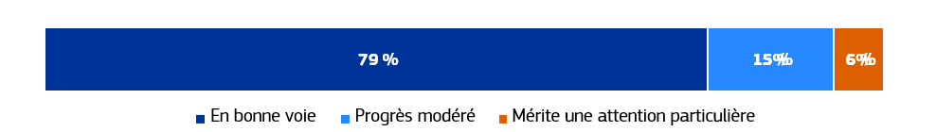
Remarque: Le graphique montre les progrès mesurés par la part des indicateurs de performance de base qui sont en bonne voie pour atteindre leurs objectifs respectifs. Il n’inclut pas les indicateurs pour lesquels les résultats ne permettent pas d’évaluation à ce stade.
Source: Commission européenne.
Les dépenses doivent permettre de relever les défis et produire les résultats escomptés sur le terrain. Le tableau ci-dessous présente des exemples de résultats produits par des programmes financés sur le budget de l’UE au titre des cadres financiers pluriannuels 2014-2020 et 2021-2027.
Exemples de résultats obtenus
Climat ()
- 42 gigawattheures (selon les estimations) économisées par an grâce à l’efficacité énergétique des bâtiments privés et publics ayant bénéficié du programme InvestEU, des fonds de la politique de cohésion, du programme LIFE et de la facilité pour la reprise et la résilience au cours de la période 2021-2025.
- 124 millions de tonnes équivalent dioxyde de carbone évitées par an, dont près de la moitié grâce aux investissements en obligations vertes NextGenerationEU. En outre, les projets du Fonds pour l’innovation, qu’ils soient en cours ou achevés à la fin de l’année 2025, devraient permettre de réduire les émissions de 962 millions de tonnes équivalent dioxyde de carbone au cours de leurs dix premières années d’exploitation.
- Au cours de la période 2021-2025, 108 gigawatts supplémentaires de capacités d’énergies renouvelables ont été installées grâce au programme InvestEU, aux fonds de la politique de cohésion, au mécanisme pour une transition juste et à la facilité pour la reprise et la résilience.
Numérique
- À la fin de l’année 2025, 20 millions de logements supplémentaires bénéficiaient d’un accès à l’internet fourni par des réseaux à très haute capacité grâce à la facilité pour la reprise et la résilience, InvestEU et les fonds de cohésion.
- À la fin de l’année 2025, 10 362 térabits par seconde de capacité supplémentaire avaient été créés par des réseaux dorsaux, dont des câbles sous-marins, déployés grâce au mécanisme pour l’interconnexion en Europe.
Emploi
- Plus de 50 millions de personnes ont pu acquérir des compétences utiles à l’emploi et 360 000 emplois ont été créés ou préservés entre 2021 et 2025 grâce au soutien du budget de l’UE ().
- Environ 16 millions de personnes ont participé à des activités du Fonds social européen plus afin d’améliorer leur situation en matière d’emploi d’ici la fin de 2025.
La section suivante de la présente annexe est consacrée à l’appui budgétaire de l’UE en faveur des réformes. La troisième section de la présente annexe décrit la manière dont les programmes de l’UE ont contribué aux priorités politiques. La quatrième section de la présente annexe, consacrée aux priorités stratégiques horizontales du budget de l’UE, fournit des informations, à l’échelle du budget de l’UE, sur le financement des initiatives relatives au climat, à la biodiversité, à l’égalité de genre, à la transition numérique et aux objectifs de développement durable (ODD) (). L’annexe 4, intitulée «Fiches relatives aux performances des programmes», propose une analyse détaillée des différents programmes et de leur performance, présentée sous la forme d’un site web pour plus de convivialité.

Renforcer la fiabilité des informations sur la performance
La Commission européenne accorde une grande importance à la fiabilité de ses informations sur la performance et s’emploie en permanence à améliorer ses processus déjà solides de communication d’informations en la matière. Pour maintenir des normes élevées, les données relatives aux indicateurs de performance de base sont enregistrées et gérées par une base de données spécifique de type SAP qui intègre des règles de contrôle automatique de la qualité afin de renforcer la qualité et la fiabilité des données. En outre, les contributions du budget de l’UE liées au climat sont directement estimées à l’aide de données extraites du système comptable de la Commission, ce qui garantit la traçabilité et la précision.
En 2025, la Commission a continué de mettre en œuvre et de consolider une approche de contrôle renforcée afin de garantir la fiabilité des informations sur la performance des programmes de l’UE. Les services de la Commission ont continué de rendre compte, dans leurs rapports annuels d’activité pour 2025 (qui constituent une source d’information importante pour le présent rapport annuel sur la gestion et la performance) des résultats de leurs contrôles, sur la base des orientations et des exigences spécifiques publiées en 2023 en réponse aux recommandations d’audit interne et externe. En 2025, aucune lacune majeure n’a été signalée en ce qui concerne la fiabilité des informations sur la performance de leurs programmes respectifs de l’UE.

Cadre de performance pour le budget à long terme 2028-2034
En 2025, la Commission a adopté une proposition de budget à long terme solide et à l’épreuve du temps pour la période 2028-2034. Dans le cadre de la modernisation du budget de l’UE, elle introduit pour la première fois un règlement établissant un cadre commun de performance applicable à tous les programmes: le «règlement sur la performance» ().
Le règlement sur la performance met en œuvre les exigences introduites dans le règlement (UE, Euratom) 2024/2509 (ci-après le «règlement financier de 2024») et tient compte des principaux enseignements tirés de la période 2021-2027. Ces enseignements portent notamment sur l’application hétérogène des principes horizontaux entre les programmes, tels que le principe consistant à «ne pas causer de préjudice important» et l’égalité de genre; la fragmentation de la définition des indicateurs de performance, qui a engendré une certaine complexité et rendu difficiles l’agrégation et le suivi des résultats; les incohérences dans les méthodes de suivi des dépenses; et la multitude de rapports sur la performance, qui a accru la complexité et réduit la transparence.
La proposition de règlement sur la performance dote le futur budget d’un cadre de performance plus simple, plus robuste et unifié pour suivre la manière dont le budget est dépensé et les résultats qu’il obtient. Cela permettra de renforcer la transparence, l’obligation de rendre compte et la cohérence, de réduire la charge administrative et de garantir une mise en œuvre plus efficace des priorités de l’UE.
Des dispositions et principes horizontaux harmonisés  Une approche unique pour mettre en œuvre les politiques climatiques et environnementales, le principe consistant à «ne pas causer de préjudice important», les politiques sociales et l’égalité de genre | Une méthode commune de suivi des dépenses du budget de l’UE  Une méthode unique de suivi des dépenses en faveur de l’atténuation du changement climatique, de l’adaptation à celui-ci, de l’environnement et des objectifs sociaux | Une liste commune d’indicateurs de performance  Une simplification des indicateurs de réalisation et de résultat, dont le nombre passera de plus de 5 000 à environ 900 et qui permettront une agrégation au niveau du budget de l’UE
Un rapport de performance unique  De 32 exigences en matière de déclaration spécifiques aux programmes à un rapport de performance unique: le rapport annuel sur la gestion et la performance | Portail unique  Fusion de plus de 30 portails et tableaux de bord en un point d’entrée unique pour les possibilités de financement et les informations sur la performance du budget de l’UE | Des évaluations simplifiées  Un rapport de mise en œuvre remplaçant l’évaluation à mi-parcours
La proposition de règlement sur la performance comprend également le «portail unique», qui fournira un point d’entrée unique pour les possibilités de financement de l’UE et pour les informations sur la performance, qui sont actuellement réparties sur plusieurs plateformes. Le portail améliorera l’accessibilité et la transparence pour les bénéficiaires potentiels et les utilisateurs des informations sur l’exécution et la performance du budget de l’UE.

2. Appui budgétaire de l’UE en faveur des réformes
Le budget de l’UE soutient les réformes parallèlement à l’investissement dans les États membres et les pays partenaires. Alors que l’investissement finance des projets concrets qui favorisent la croissance et le développement, les réformes contribuent à renforcer l’impact et l’efficacité de l’investissement, et servent de catalyseurs du changement et de l’alignement des politiques sur les priorités stratégiques de l’UE.
Au sein de l’UE, la synergie entre les réformes et les investissements est particulièrement incarnée par la facilité pour la reprise et la résilience, dans le cadre de laquelle les versements sont subordonnés à la réalisation de jalons et de cibles prédéfinis. En outre, plusieurs programmes de l’UE sont assortis de conditions visant à garantir que les fonds de l’UE sont dépensés de manière efficace et conformément aux objectifs plus larges de l’UE. Les programmes de l’UE accordant des financements aux États membres ou aux régions, notamment dans le cadre de la politique de cohésion, ont renforcé le lien avec les priorités de l’UE sous diverses formes. Les financements provenant du budget de l’UE devraient contribuer à ces priorités communes afin d’apporter une valeur ajoutée européenne. Lorsque les États membres ont besoin d’un soutien, l’instrument d’appui technique fournit une expertise et des orientations sur mesure pour les aider à concevoir et mettre en œuvre des réformes complexes. Dans le cadre de son action extérieure, l’UE utilise un appui budgétaire conditionnel et des facilités d’investissement pour promouvoir des réformes et des investissements dans les pays voisins et les pays candidats, ainsi que dans les autres pays partenaires. Dans les pays partenaires, le soutien conjoint aux réformes et aux investissements est particulièrement pertinent dans le cadre de l’instrument d’aide de préadhésion, de la facilité pour l’Ukraine, de la facilité pour les réformes et la croissance en faveur des Balkans occidentaux et de la facilité pour les réformes et la croissance en faveur de la Moldavie.

Facilité pour la reprise et la résilience
L’évaluation à mi-parcours de la facilité pour la reprise et la résilience a mis en évidence le rôle clé joué par ladite facilité dans le soutien aux réformes menées dans les États membres. La facilité pour la reprise et la résilience a introduit une nouvelle impulsion et des incitations financières en faveur de la mise en œuvre de réformes essentielles et attendues de longue date, grâce aux exigences du règlement FRR et au lien nouveau entre réformes et investissements. La mise en œuvre des mesures de réforme a généralement été concentrée en début de période par rapport à celle des investissements, étant donné que les réformes remplissent souvent une fonction «préparatoire» par rapport aux investissements concernés, notamment pour maximiser l’incidence de ces derniers.
Les mesures de réforme au titre de la facilité pour la reprise et la résilience sont réparties entre ses six piliers d’action, un plus grand nombre d’entre elles relevant des piliers couvrant les politiques de renforcement de la croissance et de la résilience (voir le graphique «Jalons et cibles par pilier de la facilité pour la reprise et la résilience associés aux réformes»). Les piliers constituent des priorités de l’UE conformes aux recommandations par pays adressées par le Conseil de l’Union européenne aux États membres dans le cadre du Semestre européen.
L’évaluation des recommandations par pays, publiée dans le cadre du «Semestre européen 2025 – Paquet de printemps» [COM(2025) 200 final], témoigne d’une intensification de la mise en œuvre des recommandations par pays adoptées en 2019 et 2020 par rapport à la mise en œuvre avant la facilité pour la reprise et la résilience. En juin 2025, la part des recommandations par pays adoptées en 2019-2020 et enregistrant au moins certains progrès atteignait 79 %. À titre de comparaison, avant la facilité pour la reprise et la résilience, 62 % des recommandations par pays adoptées en 2015-2016 avaient enregistré au moins certains progrès en 2021 (c’est-à-dire après le même délai de mise en œuvre). Cela montre que les incitations fournies par la facilité pour la reprise et la résilience, grâce à son approche fondée sur la performance et à l’accent mis sur les réformes, ont contribué à renforcer la mise en œuvre des recommandations par pays.
Jalons et cibles par pilier de la facilité pour la reprise et la résilience associés aux réformes
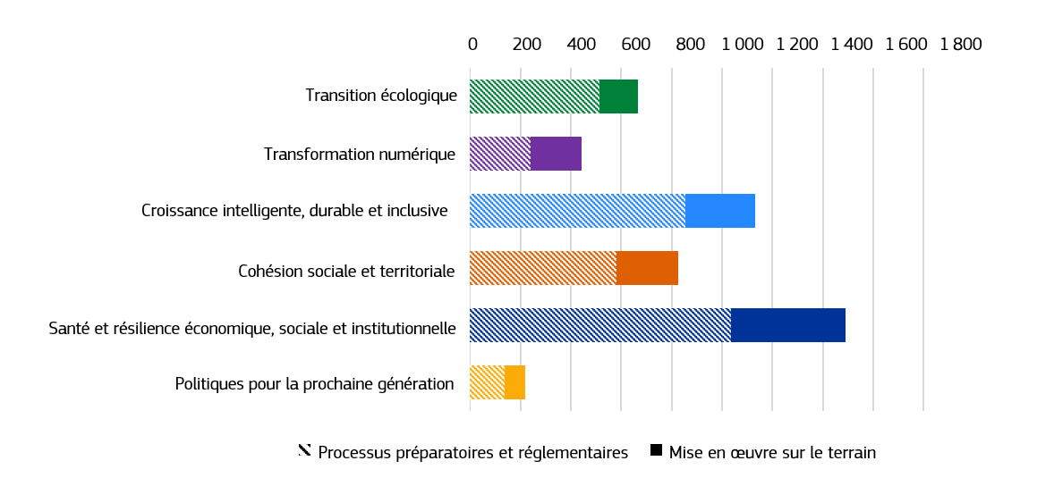
Remarque: Le graphique montre le nombre de jalons et de cibles de réforme par pilier de la facilité pour la reprise et la résilience, en distinguant la catégorie «processus préparatoire et réglementaire» et la catégorie «mise en œuvre sur le terrain».
Source: Commission européenne.
Au cours de ses quatre premières années de mise en œuvre, la facilité pour la reprise et la résilience a soutenu la réalisation d’un large éventail de réformes clés dans l’ensemble des États membres, y compris des réformes.
- Des mesures législatives sont entrées en vigueur afin d’encourager le respect des obligations fiscales et d’améliorer l’efficacité des audits et des contrôles. L’une de ces réformes a consisté à améliorer la qualité des bases de données utilisées pour produire les lettres de conformité (c’est-à-dire les avis par lesquels les autorités fiscales italiennes signalent des divergences). En conséquence, les recettes fiscales générées par les lettres de conformité ont augmenté de 30 % par rapport à 2019 (Italie).
- Introduction de réformes visant à améliorer la viabilité budgétaire à moyen et à long terme. Il s’agit notamment de renforcer la viabilité budgétaire à long terme du système de retraite en modifiant le premier pilier de retraite par répartition, d’améliorer le fonctionnement du deuxième pilier et de renforcer la discipline budgétaire grâce à des plafonds de dépenses pluriannuels contraignants (Slovaquie).
- Rationalisation et simplification des procédures d’octroi de permis pour les infrastructures d’énergie renouvelable et d’électricité. Cette législation réduit la charge administrative, fixe des délais clairs, supprime les restrictions à l’autoconsommation et améliore la répartition des capacités du réseau (Espagne).
- Garantir l’accès aux soins médicaux, en mettant en place un système de remboursement pour les infirmiers afin de les inciter à travailler dans des zones reculées et en augmentant la proportion de personnes admises à suivre une formation d’infirmier (Estonie).
- Permettre aux décideurs politiques de mieux évaluer et limiter les charges réglementaires pesant sur les PME, et ainsi favoriser un environnement plus favorable à leur croissance (Irlande).

Fonds de cohésion
Dans le cadre de la politique de cohésion, les réformes sont soutenues par les conditions favorisantes. Celles-ci garantissent la mise en place des conditions nécessaires à l’utilisation efficace et efficiente des fonds. Elles couvrent:
- les cadres d’action et stratégiques, pour garantir que les documents stratégiques aux niveaux national et régional qui sous-tendent les investissements sont de grande qualité et conformes aux normes de l’UE;
- les cadres réglementaires, pour garantir que la mise en œuvre d’opérations cofinancées par les fonds est conforme à l’acquis de l’UE.
Les avancées réalisées en matière de respect de ces conditions depuis l’adoption des programmes en 2022 sont importantes. À la fin du mois de décembre 2025, seules 1,3 % des dotations du Fonds européen de développement régional, du Fonds de cohésion et du Fonds social européen plus restaient bloquées en raison de conditions favorisantes non remplies, contre 22,3 % au moment de l’adoption.
L’évaluation à mi-parcours de la période de programmation 2021-2027 a montré que les conditions favorisantes ont permis de mettre en place des cadres stratégiques, des systèmes et d’autres modalités pour une mise en œuvre efficace et efficiente des fonds.

Instrument d’appui technique
En réunissant des experts issus de différents milieux, tels que des organisations internationales, le secteur privé et d’autres États membres, l’instrument d’appui technique aide les États membres à mener des réformes qui créent des emplois, des sociétés inclusives et une croissance durable.
En 2025, l’instrument d’appui technique a continué de soutenir des réformes intelligentes, durables et socialement responsables dans un large éventail de domaines d’action, tout en renforçant tous les types de capacités administratives, en particulier les mécanismes administratifs internes de réforme dans l’ensemble de l’UE. Par exemple, le projet de viabilité des finances publiques locales mené dans un cadre plurinational au titre de l’instrument d’appui technique met l’accent sur le développement des fondements de la «budgétisation des ODD» dans les systèmes de gouvernance locale. Le projet a soutenu la fourniture de rapports spécifiques aux villes et de rapports conjoints évaluant les pratiques en matière de budgétisation des ODD, tout en élaborant des méthodes adaptées, des indicateurs de performance clés et des plans d’action en vue d’améliorer la cohérence budgétaire, la transparence et l’allocation des ressources. Cela a contribué à jeter les bases d’une gestion financière institutionnalisée axée sur les ODD, bénéficiant à environ cinq millions de résidents et servant de modèle transférable pour d’autres municipalités de l’UE.
L’instrument d’appui technique a contribué à renforcer les moteurs de compétitivité des États membres, à améliorer le fonctionnement du marché unique et la capacité des États membres à mettre en œuvre des réformes en faveur du commerce et de l’autonomie stratégique ouverte (pour plus de détails, voir le rapport annuel 2024 de l’instrument d’appui technique). Par exemple, le projet phare plurinational «Échange et coopération entre administrations publiques» vise à promouvoir la coopération et les échanges transfrontières entre les États membres afin de renforcer les capacités administratives et de préparer la prochaine génération de décideurs politiques dans l’UE, en donnant à plus de 800 fonctionnaires la possibilité d’échanger leurs expériences entre 2023 et 2025. Il tire parti de l’assistance technique et de l’échange d’informations (TAIEX) entre les administrations des différents États membres.
En 2026, l’instrument devrait se concentrer sur le soutien aux États membres dans la mise en œuvre de recommandations par pays complexes.

Action extérieure
L’instrument d’aide de préadhésion III est conçu comme un instrument fondé sur les performances, qui différencie l’aide dans sa portée et son intensité en fonction des performances des bénéficiaires, encourageant ainsi l’engagement en faveur de réformes fondamentales. Cette approche est conforme à la communication de 2020 sur la méthodologie révisée en matière d’élargissement (), qui proposait une augmentation des financements pour les pays qui progressent sur la voie des priorités convenues en matière de réforme. L’évaluation de la performance est intégrée dans le processus annuel de programmation bilatérale, sur la base des rapports de la Commission sur l’élargissement, des évaluations d’experts externes, des résultats obtenus en matière de mise en œuvre et des rapports établis au regard des indicateurs du cadre de résultats de l’instrument d’aide de préadhésion III.
Dans le cas de la facilité pour l’Ukraine, la décision d’exécution (UE) 2024/1447 du Conseil du 14 mai 2024 relative à l’approbation de son évaluation du plan pour l’Ukraine () établit une feuille de route détaillée des conditions, sous la forme d’étapes qualitatives et quantitatives liées aux réformes et à l’investissement. Le respect de ces conditions peut déclencher un soutien direct de l’UE au budget de l’Ukraine (pilier I de la facilité pour l’Ukraine). Le plan pour l’Ukraine comprend 151 étapes qui s’articulent autour de 15 chapitres sectoriels (réforme de l’administration publique; gestion des finances publiques; système judiciaire; lutte contre la corruption et le blanchiment d’argent; marchés financiers; gestion des biens publics; ressources humaines; environnement des entreprises; décentralisation et politique régionale; énergie; transports; agroalimentaire; gestion des matières premières critiques; transformation numérique; transition écologique et protection de l’environnement) et trois chapitres horizontaux (processus de reconstruction et de modernisation à tous les niveaux de pouvoir; mécanismes et modalités de protection des intérêts financiers de l’Union; et consultation des parties prenantes lors de l’élaboration du plan pour l’Ukraine).
L’Ukraine a accompli un total de 45 étapes attendues en 2025 dans plusieurs chapitres du plan, ce qui a déclenché le versement de 10,7 milliards d’EUR sous forme de soutien non remboursable et de prêts. Depuis son déploiement, la facilité pour l’Ukraine a décaissé un total de 26,8 milliards d’EUR en 68 étapes (y compris les cinq étapes figurant dans le protocole d’accord pour le financement-relais exceptionnel).
Réalisations de l’Ukraine en matière de réforme
En 2025, l’Ukraine a mené à bien des réformes dans plusieurs domaines:
- capital humain, agroalimentaire, gestion des matières premières critiques (5 étapes chacun);
- décentralisation et politique régionale, transformation numérique, transition écologique et protection de l’environnement (4 étapes chacun);
- environnement des entreprises, énergie (3 étapes chacun);
- gestion des finances publiques, système judiciaire, marchés financiers, gestion des biens publics, transports (2 étapes chacun);
- réforme de l’administration publique, lutte contre la corruption et le blanchiment d’argent (1 étape chacun).
Par exemple, dans le domaine de la transition écologique et de la protection de l’environnement, une nouvelle loi «sur les principes de base de la politique climatique de l’État» définit désormais les mécanismes et objectifs clés de la gouvernance climatique. Une autre étape essentielle dans ce domaine a été l’adoption d’une deuxième «contribution déterminée au niveau national de l’Ukraine», plus ambitieuse, dans le cadre de l’accord de Paris. Dans le domaine du capital humain, une réforme de l’enseignement préscolaire poursuit désormais l’accès à un enseignement préscolaire de qualité dans le but d’accroître la participation au marché du travail des femmes ayant des enfants d’âge préscolaire. En ce qui concerne la décentralisation, l’Ukraine a adopté des modifications essentielles de la loi sur l’administration publique locale; cette étape contribue directement à la réforme de l’administration publique, une priorité essentielle du groupe thématique «Fondamentaux» du processus d’adhésion. La lutte contre la corruption et le blanchiment de capitaux a été renforcée par l’entrée en vigueur d’une loi réformant l’Agence de recouvrement et de gestion des avoirs, qui a introduit plusieurs améliorations dans la gestion et le fonctionnement de l’agence.

La facilité pour les réformes et la croissance en faveur des Balkans occidentaux et la facilité pour les réformes et la croissance en faveur de la Moldavie sont des instruments fondés sur la performance, les décaissements étant subordonnés à la réalisation, par les bénéficiaires, des mesures de réforme convenues. En 2025, 396 millions d’EUR ont été libérés sous forme de préfinancements et de décaissements au titre de la facilité pour les réformes et la croissance en faveur des Balkans occidentaux, dont 164 millions d’EUR pour l’Albanie, 45 millions d’EUR pour le Monténégro et 77 millions d’EUR pour la Macédoine du Nord. La même année, 288,9 millions d’EUR de prêts ont été décaissés au titre de la facilité pour les réformes et la croissance en faveur de la Moldavie. En outre, la facilité pour les réformes et la croissance en faveur des Balkans occidentaux complète l’instrument d’aide de préadhésion III, qui fournit une assistance technique, y compris une assistance technique et un soutien à l’échange d’informations et au jumelage, afin d’aider les pays à renforcer les capacités nécessaires pour faire avancer les réformes, tandis que la facilité crée des incitations fiscales visant à favoriser leur adoption et leur mise en œuvre.
Dans le cadre de la mise en œuvre de la stratégie «Global Gateway» au moyen de l’instrument de voisinage, de coopération au développement et de coopération internationale – Europe dans le monde, la Commission encourage les réformes visant à soutenir un environnement propice aux investissements dans les pays partenaires, conformément aux priorités stratégiques de l’UE et en complémentarité avec toutes les parties prenantes de l’Équipe Europe. Ces réformes concernent la gouvernance économique de ces pays (par exemple, passation de marchés, gestion des investissements publics ou gestion de la dette) ou sont considérées comme des vecteurs de réussite des projets de la stratégie «Global Gateway» (par exemple, amélioration du cadre réglementaire pour la production/commercialisation d’énergie solaire ou éolienne, ou pour les opérateurs des corridors de transport stratégiques).
Le cadre d’investissement pour l’Ukraine (pilier II de la facilité pour l’Ukraine) et le Fonds européen pour le développement durable Plus attirent des capitaux privés afin de promouvoir les investissements, respectivement en Ukraine et dans les pays partenaires de l’UE. En outre, l’appui budgétaire a favorisé les réformes réglementaires dans les secteurs de l’énergie du Bénin, des Îles Salomon et du Viêt Nam. Il a encouragé les énergies renouvelables, notamment en permettant aux institutions de financement du développement de l’UE de financer ces investissements directement au moyen du soutien mixte de l’UE. Dans le cadre de la stratégie «Global Gateway», de telles synergies sont également recherchées, par exemple, en Jamaïque et au Kirghizstan pour la numérisation, au Liberia, au Rwanda et en Ouzbékistan pour les chaînes de valeur agricoles et en Mauritanie pour l’hydrogène vert.
Dans les pays voisins de l’UE, l’aide macrofinancière financée par l’instrument de voisinage, de coopération au développement et de coopération internationale – Europe dans le monde joue un rôle tout aussi important dans la promotion des réformes.
Tant en Jordanie qu’au Maroc, un vaste portefeuille d’appui budgétaire encourage les réformes dans divers secteurs tels que les énergies renouvelables, l’économie circulaire, l’eau, les compétences, la protection sociale ou la modernisation/numérisation de l’administration publique en vue de créer des conditions plus propices au développement des entreprises. En Arménie, en Égypte, en Jordanie et en Tunisie, cet effort de promotion des réformes est complété par des partenariats stratégiques et globaux spécifiques. Dans la région du voisinage, l’assistance macrofinancière aux pays en difficulté financière encourage également d’importantes réformes économiques, comme en Égypte et en Jordanie, où une nouvelle opération d’assistance macrofinancière a été mise en place en 2025.
En Palestine (), le soutien à l’Autorité palestinienne (au moyen d’une aide financière directe par l’intermédiaire du mécanisme PEGASE de l’UE) est ancré dans le programme de réformes de l’Autorité palestinienne. Dans d’autres contextes fragiles/de redressement au Moyen-Orient et en Afrique, l’UE contribue au renforcement des fonctions administratives et de gestion des finances publiques essentielles, qu’elle a toujours soutenues (Iraq, Liban, Libye, Yémen et, depuis 2025, Syrie).
Ce soutien aux réformes, qui comprend le renforcement des capacités, est coordonné avec le Fonds monétaire international, le Groupe de la Banque mondiale, l’Organisation de coopération et de développement économiques et les États membres de l’UE.
Résultats au titre de l’instrument de voisinage, de coopération au développement et de coopération internationale – Europe dans le monde ():
- 110 pays soutenus par l’UE pour renforcer la mobilisation des recettes, la gestion des finances publiques et/ou la transparence budgétaire [GERF (cadre des résultats du programme «L’Europe dans le monde») 2.19];
- 22 pays et villes disposant de stratégies de lutte contre le changement climatique et/ou de réduction des risques de catastrophes: a) élaborées ou b) en cours de mise en œuvre (GERF 2.5);
- 2 pays soutenus par l’UE pour a) élaborer et/ou réviser, b) mettre en œuvre des politiques/stratégies/lois/règlements liés au numérique (GERF 2.10) a) 4 et b) 1);
- 3 pays soutenus par l’UE pour renforcer le climat d’investissement (GERF 2.16);
- 356 politiques gouvernementales élaborées ou révisées avec la participation d’organisations de la société civile grâce au soutien de l’UE (GERF 2.29).

3. Budget de l’UE soutenant les priorités politiques de l’UE en 2025

La boussole pour la compétitivité
L’indépendance de l’Europe dépendra de sa capacité à affronter la concurrence en ces temps troublés. Nous avons tout ce qu’il faut pour prospérer ici, en Europe – de notre marché unique à notre économie sociale de marché ().
Ursula von der Leyen
Présidente de la Commission européenne

Stimuler la compétitivité de l’UE
Pour être prospère, l’Europe doit disposer d’une économie compétitive, durable et résiliente qui ouvre des perspectives à ses citoyens et à ses entreprises, aujourd’hui et à l’avenir. S’appuyant sur le rapport de Mario Draghi sur l’avenir de la compétitivité européenne, la Commission a présenté en 2025 la boussole pour la compétitivité, qui définit des actions visant à combler l’écart en matière d’innovation, à décarboner l’économie de l’UE, à réduire les dépendances, à alléger les formalités administratives, à supprimer les obstacles au marché unique, à permettre un financement plus efficace et à mobiliser des capitaux privés, à promouvoir les compétences et les emplois de qualité et à assurer une meilleure coordination. En 2025, le budget de l’UE a contribué à la réalisation de ces objectifs par divers moyens.
Rendre la conduite des affaires plus facile et plus rapide grâce à la simplification
En complément de l’utilisation du budget de l’UE, l’Union a présenté en 2025 des initiatives visant à stimuler la compétitivité en réduisant les formalités administratives, en modernisant la fiscalité et en soutenant une concurrence loyale, dans le but d’aider les entreprises, en particulier les petites et moyennes entreprises, à prospérer par-delà les frontières. Les objectifs sont clairs: réduire la charge administrative d’au moins 25 % pour toutes les entreprises et d’au moins 35 % pour les petites et moyennes entreprises; et réduire les coûts administratifs récurrents de 37,5 milliards d’EUR d’ici à 2029.
Horizon Europe, le programme phare de l’UE en matière de recherche et d’innovation, contribue aux efforts déployés par l’UE pour stimuler sa compétitivité. À la fin de 2025, les projets relevant du programme Horizon Europe avaient généré plus de 10 000 produits, procédés et méthodes innovants, ainsi que des demandes de droits de propriété intellectuelle; avaient contribué à l’industrie, à l’innovation et aux infrastructures à hauteur de plus de 20 milliards d’EUR; et avaient contribué à hauteur de 12,8 milliards d’EUR aux activités numériques, dont 2,5 milliards d’EUR pour la seule année 2025. Parmi les exemples de projets financés au titre d’Horizon Europe figure la recherche sur le recyclage sûr des plastiques dangereux et sur l’amélioration des prévisions météorologiques spatiales (utiles pour les satellites). En outre, afin de faciliter le déploiement de technologies propres, la mobilité propre et la réduction des déchets, en 2025, la Commission a alloué 540 millions d’EUR au titre d’Horizon Europe à des appels spécifiques au titre du pacte pour une industrie propre () et a augmenté la taille de la garantie InvestEU de 2,9 milliards d’EUR (). Un financement de plus de 1,25 milliard d’EUR a été annoncé en 2025 pour les actions Marie Skłodowska-Curie visant à soutenir la carrière et le développement des compétences des chercheurs.
Horizon Europe finance également le Fonds du Conseil européen de l’innovation, un instrument de capital-risque destiné à combler le déficit de financement des technologies de pointe en Europe. À la fin de 2025, le fonds avait investi plus de 1 milliard d’EUR dans 214 entreprises et projets. Cela s’est traduit par la mobilisation d’environ 3 milliards d’EUR d’investissements privés supplémentaires, avec un ratio de levier de plus de 3,5 euros privés par euro public. Le programme d’expansion de la plateforme «Technologies stratégiques pour l’Europe» récemment lancée par le CEI a fourni 300 millions d’EUR en 2025. À la fin de 2025, le flux de financement de l’Accélérateur du CEI avait investi environ 1 milliard d’EUR dans plus de 200 entreprises, y compris des projets sur l’informatique quantique, les thérapies de neurostimulation et les systèmes électriques solaires de propulsion hydraulique, rentables et respectueux de l’environnement ().
Horizon Europe: perspectives
En 2025, la Commission a adopté le programme de travail d’Horizon Europe pour la période 2026-2027, d’un montant de plus de 14 milliards d’EUR, qui vise à favoriser la prospérité et la compétitivité durables de l’Europe. Le programme de travail prévoit un financement supplémentaire pour l’initiative «Choose Europe for Science» (Choisir l’Europe pour la science) lancée dans le cadre des actions Marie Skłodowska-Curie, en plus des 500 millions d’EUR annoncés en mai 2025, ce qui porte le montant global de l’initiative à près de 900 millions d’EUR pour la période 2025-2027. Ce programme de travail alloue 634 millions d’EUR à des thèmes liés aux matières premières critiques et soutient également la recherche sur les matériaux avancés et les solutions de substitution aux terres rares; et plus de 870 millions d’EUR pour la valorisation des thèmes liés à l’adoption des résultats de la recherche par le marché, la société et les politiques ().
Par l’intermédiaire du Fonds pour l’innovation, l’UE soutient des technologies, des procédés ou des produits hautement innovants qui présentent un potentiel important de réduction des émissions de gaz à effet de serre, ainsi que des projets visant à développer des technologies innovantes. Fin 2025, 197 projets étaient en cours de mise en œuvre ou achevés. Les subventions octroyées continuent d’avoir un effet de levier de 5, avec un soutien du Fonds pour l’innovation de 11,7 milliards d’EUR permettant de mobiliser environ 58 milliards d’EUR d’investissements. En 2025:
- 83 nouvelles conventions de subvention ont été signées pour des projets de décarbonation;
- l’appel à propositions «Technologies “zéro net”» 2024 du Fonds pour l’innovation a été clôturé avec l’allocation de 2,9 milliards d’EUR à une sélection de 61 produits technologiques «zéro net» de pointe;
- le Fonds pour l’innovation a également engagé 643 millions d’EUR en faveur de cinq projets dans le cadre de l’appel à propositions pour la fabrication de batteries de véhicules électriques;
- la deuxième enchère du Fonds pour l’innovation pour la production d’hydrogène renouvelable (enchère 2024 du Fonds pour l’innovation) a été marquée par la signature de six projets pour un total de 270,6 millions d’EUR.
En outre, en 2025, dans le cadre du Fonds pour l’innovation, la Commission a annoncé un financement de plus de 3,5 milliards d’EUR en faveur de technologies innovantes à faible intensité de carbone, provenant des recettes du système d’échange de quotas d’émission de l’UE. Sont concernés, entre autres, des projets visant à soutenir la production de cellules de batteries de véhicules électriques (), des projets visant à décarboner les processus industriels [par exemple, la production de ciment à faible intensité de carbone ()], la production d’hydrogène renouvelable () et un navire de croisière océanique à émissions nulles capable de transporter 400 personnes pendant 30 jours (). En complément, le Fonds pour l’innovation soutient également la chaîne de valeur européenne des batteries: la stratégie «Battery booster» de 2025 comprenait une facilité «Battery Booster» d’un montant de 1,5 milliard d’EUR financé par le Fonds pour l’innovation, qui fournira des prêts sans intérêt.
InvestEU a contribué à stimuler les investissements dans toute l’Europe en réduisant les risques pour les établissements financiers et en aidant à attirer des capitaux privés. Grâce à des garanties financées par le budget de l’UE, le programme a soutenu des projets dans des domaines tels que les infrastructures durables, les investissements sociaux et les compétences, les petites et moyennes entreprises, la recherche, l’innovation et la numérisation. À la fin de 2025, le montant total des garanties approuvées s’élevait à 26,8 milliards d’EUR. Le volume des opérations InvestEU approuvées par les partenaires chargés de la mise en œuvre a atteint 80,6 milliards d’EUR et devrait mobiliser des investissements à hauteur de 329,1 milliards d’EUR, dont 69,2 % proviennent du secteur privé. Grâce au soutien d’InvestEU, en 2025, 91 294 entreprises ont bénéficié d’un soutien et 2,1 millions de ménages et d’entreprises ont obtenu un accès rapide au haut débit. Les opérations InvestEU approuvées investissent dans l’énergie, par exemple à hauteur de 500 millions d’EUR dans le projet «SG Pan EU Wind Package» (), dans les infrastructures durables, par exemple à hauteur de 100 millions d’EUR dans le projet «Marguerite III (CDPE)» (), et dans la connectivité et les infrastructures numériques, par exemple à hauteur de 350 millions d’EUR dans le projet de déploiement de la fibre optique ().
En 2025, la politique de cohésion a renforcé la compétitivité de l’Europe, d’autant plus qu’après son examen à mi-parcours, 15,2 milliards d’EUR ont été réaffectés à la compétitivité, la plupart des investissements étant destinés à des technologies et industries critiques dans le cadre de la plateforme «Technologies stratégiques pour l’Europe» afin de réduire les dépendances technologiques à l’égard de pays tiers. Des investissements ont également été consacrés au développement des compétences liées à la décarbonation des capacités de production. La politique de cohésion a soutenu le financement, aux niveaux régional et interrégional, de la compétitivité en faveur de la recherche et de l’innovation, de la décarbonation, de la transition énergétique et de l’innovation, y compris au moyen de l’instrument relatif aux investissements interrégionaux en matière d’innovation. Cet instrument a soutenu 70 projets d’innovation au cours de la phase d’expansion et de commercialisation, en mettant l’accent sur l’intégration des régions moins développées dans les chaînes de valeur européennes, ce qui représente 301 millions d’EUR de fonds de l’UE investis jusqu’à présent.
Pour stimuler la compétitivité des régions les plus touchées par les mesures de décarbonation, la Commission s’est également appuyée sur le mécanisme pour une transition juste. Fin 2025, 58,4 % du budget total du Fonds pour une transition juste (15,45 milliards d’EUR), le premier pilier du mécanisme, avaient été alloués à des projets sélectionnés. Dans le cadre du deuxième pilier du mécanisme, les partenaires chargés de la mise en œuvre du Fonds InvestEU ont déclaré un total de 9,13 milliards d’EUR d’investissements mobilisés par ses opérations. En outre, la facilité de prêt au secteur public, le troisième pilier du mécanisme pour une transition juste, a apporté un soutien au moyen d’une combinaison de prêts de la Banque européenne d’investissement et de subventions provenant du budget de l’UE, qui se sont élevés en 2025 à 679 millions d’EUR, soutenant des investissements d’une valeur de 868 millions d’EUR. Le mécanisme a soutenu des projets tels qu’un hôpital universitaire en Espagne () et une usine d’aimants en terres rares en Estonie (). En outre, le pilier «facilité de prêt au secteur public» du mécanisme pour une transition juste a apporté un soutien vital aux autorités publiques dans les régions confrontées à des défis socio-économiques liés à la transition vers la neutralité climatique, au moyen d’une combinaison de prêts de la Banque européenne d’investissement et de subventions provenant du budget de l’UE, qui se sont élevés à 86 millions d’EUR en 2025, soutenant des investissements d’une valeur de 868 millions d’EUR.
Le budget de l’UE a également soutenu la compétitivité par l’intermédiaire du programme pour une Europe numérique, contribuant ainsi à mettre la technologie numérique à la disposition des citoyens, des entreprises et des administrations publiques. À la fin de l’année 2025, le programme avait permis d’obtenir, entre autres, les résultats suivants.
- 19 fabriques d’IA ont commencé à être déployées dans 16 États membres, avec l’acquisition de 15 nouveaux supercalculateurs optimisés pour l’intelligence artificielle et une mise à niveau majeure du système pour multiplier par cinq la capacité de calcul de l’intelligence artificielle de l’UE. Treize antennes de fabriques d’IA ont également été sélectionnées pour étendre les services des fabriques d’IA aux PME, aux start-up, aux organismes de recherche locaux et aux institutions publiques dans toute l’Europe.
- Des contrats ont été signés pour trois nouveaux supercalculateurs (Daedalus en Grèce; Arrhenius en Suède et Alice Recoque en France) et les supercalculateurs existants (Leonardo to Lisa en Italie; Discoverer to Discoverer+ en Bulgarie) ont été mis à niveau.
- Jupiter, le premier supercalculateur exaflopique de l’UE, a atteint la pleine performance d’un exaflop, soit plus de 1 quintillion d’opérations par seconde.
- L’entreprise commune EuroHPC a acquis six ordinateurs quantiques, dont deux ont été inaugurés en 2025, et deux simulateurs quantiques analogiques supplémentaires ont été inaugurés dans le cadre du projet HPCQS (ordinateur à haute performance – simulateur quantique).
- 14 espaces européens communs des données sont en cours de déploiement, y compris des infrastructures qui peuvent bénéficier de ressources linguistiques interopérables et de services de données multilingues.
- Cinq lignes pilotes de semi-conducteurs ont été lancées, dans le cadre desquelles l’industrie de l’UE peut tester, expérimenter et valider des technologies et des conceptions de puces de nouvelle génération.
- 30 centres de compétences ont été lancés dans tous les États membres (et en Norvège) pour aider les entreprises, en particulier les PME et les start-up, à accéder aux technologies des semi-conducteurs grâce à la formation, au transfert de technologies et au soutien au développement.
Le budget du programme pour une Europe numérique soutient également les technologies numériques stratégiques, y compris les semi-conducteurs, au moyen d’instruments financiers. Un montant de 83,63 millions d’EUR a été engagé pour soutenir les technologies numériques stratégiques, telles que l’IA, l’informatique quantique ou la cybersécurité. Dans le cadre du Fonds «Semi-conducteurs», 98 millions d’EUR ont été engagés pour des investissements dans les technologies et applications des semi-conducteurs. Ces investissements devraient mobiliser 14,2 fois les montants engagés, facilitant ainsi l’accès des entreprises clés de toute l’Europe aux financements.
En 2025, le volet numérique du mécanisme pour l’interconnexion en Europe a octroyé un montant total de 389 millions d’EUR à différents projets. Les conventions de subvention conclues au cours de l’année comprenaient le financement de projets concernant le déploiement de passerelles mondiales (principalement des câbles sous-marins), le déploiement de projets pilotes à grande échelle 5G dans des communautés intelligentes et le long de grands axes de transport, et la poursuite du déploiement d’une infrastructure européenne interconnectée de communication quantique (EuroQCI).
En 2025, la Commission a financé les infrastructures de transport au moyen du mécanisme pour l’interconnexion en Europe. 3,02 milliards d’EUR ont été alloués à des projets visant à faire progresser un réseau de transport durable, intelligent, respectueux de l’environnement et résilient. Parmi les exemples d’actions soutenues par le mécanisme figurent le développement de lignes ferroviaires à écartement standard Rail Baltica en Estonie, en Lettonie et en Lituanie (), ainsi que le développement d’un réseau paneuropéen d’infrastructures de recharge ouvertes au public et interopérables réservées aux véhicules utilitaires lourds électriques ().

La plateforme «Technologies stratégiques pour l’Europe»
La plateforme «Technologies stratégiques pour l’Europe» (STEP) est conçue pour renforcer la capacité de l’UE à créer et à développer des technologies stratégiques, afin de la rendre plus compétitive à l’échelle mondiale. Depuis sa création en 2024 et jusqu’à la fin de 2025, STEP avait mis en commun des ressources cumulées dans 11 programmes de financement de l’UE pour un montant de 24 milliards d’EUR, afin de soutenir les technologies stratégiques dans des secteurs tels que l’innovation dans la technologie numérique et la deep tech, les technologies propres et économes en ressources et les biotechnologies. C’est là le résultat des efforts combinés des cinq programmes de l’UE directement gérés par la Commission et de la reprogrammation des enveloppes financières par les États membres et les régions de l’UE dans le cadre de la politique de cohésion. Au total, pour la seule année 2025, le budget initial alloué par les programmes en gestion directe au soutien des technologies pertinentes pour STEP s’est élevé à 5,3 milliards d’EUR, ce qui représente une augmentation de 14,6 % en glissement annuel par rapport au chiffre de 4,6 milliards d’EUR déclaré pour 2024. Cumulativement, cela représente un budget total d’environ 10 milliards d’EUR alloué aux appels à propositions pertinents pour STEP dans le cadre des cinq programmes de l’UE depuis le lancement de STEP en mars 2024.
Ressources affectées à STEP par programmes en gestion directe, par secteur en 2024 et 2025 (en millions d’EUR) ()
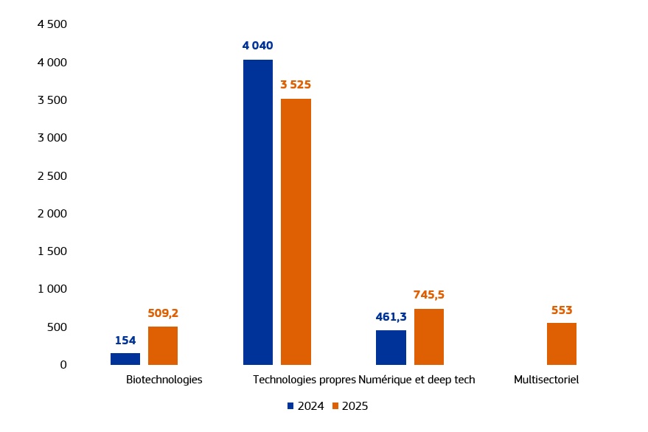
En ce qui concerne les fonds de la politique de cohésion, à la fin du mois de décembre 2025, 96 modifications STEP avaient été adoptées dans 19 États membres, pour un montant de 13,9 milliards d’EUR. Cela représente plus du double par rapport à 2024. En 2025, un nouveau secteur STEP pour les technologies de défense a été introduit dans le cadre de l’examen à mi-parcours de la politique de cohésion adopté en septembre 2025 () et du règlement mini-omnibus dans le domaine de la défense adopté en décembre 2025 ().
À ce jour, la Commission a décerné plus de 600 labels STEP aux projets les plus performants d’après leurs évaluations respectives. Parmi ceux-ci, une majorité de 451 labels ont été délivrés pour la seule année 2025. Ce label de qualité aidera les promoteurs de projets à obtenir un financement complémentaire pour leurs projets, tant dans le cas où un financement leur a déjà été octroyé par la Commission pour couvrir une partie des coûts des projets que dans le cas où ils n’ont pas été retenus en vue d’un financement, en raison du budget limité de l’appel.

Montant total, à la fin de 2025, des dotations STEP dans les programmes adoptés au titre de la politique de cohésion (en millions d’EUR)
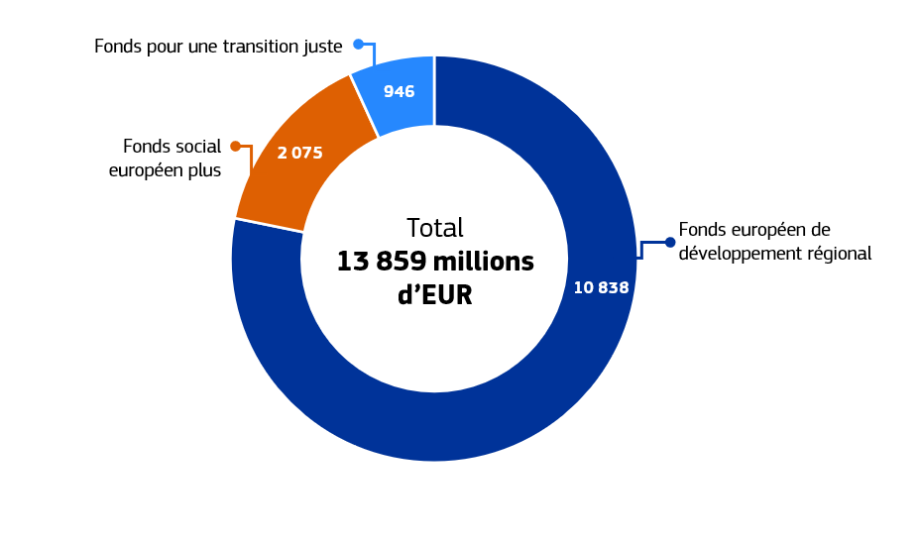
L’évaluation intermédiaire de STEP a été publiée en juillet 2025 et souligne que STEP a réussi à orienter efficacement les investissements de l’UE vers des technologies innovantes et à simplifier l’accès aux financements de l’UE par l’intermédiaire d’un portail en ligne à guichet unique, le portail STEP.

Une ère nouvelle pour la défense et la sécurité européennes
L’Europe doit prendre son indépendance. Je suis convaincue que c’est la mission de notre Union. Elle doit prendre elle-même en charge sa défense et sa sécurité ().
Ursula von der Leyen
Présidente de la Commission européenne

Investir dans la défense
L’UE a intensifié ses efforts de défense en 2025 dans le cadre du plan «Rearm Europe», qui a mobilisé de nouveaux instruments financiers pour renforcer les capacités de l’Europe dans ce domaine et combler les déficits d’investissement en vue d’une préparation totale en matière de défense d’ici à 2030. Le plan «Rearm Europe» comprend l’instrument «Agir pour la sécurité de l’Europe», qui fournira jusqu’à 150 milliards d’EUR de prêts pour soutenir les investissements urgents dans le domaine de la défense et combler les lacunes critiques en matière de capacités. Les États membres ont manifesté un vif intérêt pour l’instrument, 19 États membres ayant présenté des plans d’investissement nationaux pour l’industrie de la défense au 30 novembre 2025, couvrant 691 projets, dont 65 % impliquaient une passation conjointe de marchés.
L’UE a également investi dans la recherche, le développement et l’innovation collaboratifs dans le domaine de la défense par l’intermédiaire du Fonds européen de la défense. Dans son programme de travail pour 2025, le Fonds européen de la défense a alloué près de 1 milliard d’EUR de financement et a reçu un nombre record de 410 propositions de projets en réponse, ce qui conduira au financement de projets dans le courant de l’année 2026. En 2025, 5,1 milliards d’EUR ont été engagés en faveur de la recherche et du développement dans le domaine de la défense, soutenant 225 projets collaboratifs du Fonds européen de la défense et incluant l’engagement de 2025. Cela place le fonds parmi les principaux investisseurs de l’UE dans la recherche et le développement en matière de défense. Dans le cadre du FED, le programme de l’UE pour l’innovation dans le domaine de la défense (EUDIS) a continué de soutenir les acteurs non traditionnels de la défense, notamment les PME. Deux hackathons dans le domaine de la défense ont été organisés sur 16 sites en Europe et deux nouvelles initiatives ont été lancées: l’accélérateur d’entreprises EUDIS, un programme de soutien de huit mois apportant un soutien ciblé et adapté aux start-up et aux PME dans le domaine de la défense et des biens à double usage (soutenant 20 entreprises en 2025); et le service de mise en relation EUDIS, qui met en place une plateforme visant à favoriser les liens entre les innovateurs dans le domaine de la défense, les investisseurs, les utilisateurs finaux, les entreprises et les autres parties prenantes concernées dans le domaine de la défense et qui a organisé quatre événements dans les États membres en 2025.
En 2025, l’action de soutien à la production de munitions a contribué à accélérer la production de munitions dans l’UE, contribuant ainsi à son autonomie stratégique et à la compétitivité de sa base industrielle et technologique de défense. L’action a soutenu la mise en œuvre de 31 projets dans des domaines tels que les explosifs, la poudre, les obus, les missiles ainsi que les essais et le reconditionnement, apportant un soutien total d’environ 514 millions d’EUR.
En 2025, l’examen à mi-parcours de la politique de cohésion a permis de réaffecter 11,9 milliards d’EUR au soutien de projets liés à la défense, allant de la mobilité militaire à l’industrie de la défense et à la préparation civile. Sur ce montant, 1,3 milliard d’EUR ont été spécifiquement alloués au soutien des capacités de l’industrie de la défense.

Investir dans les activités spatiales
Première mondiale, la fonction d’authentification des messages de navigation en libre-service de Galileo a été déclarée opérationnelle en juillet 2025, après l’ajout de deux satellites à sa constellation. Elle introduit un mécanisme de vérification de l’authenticité des données de navigation transmises par les satellites Galileo, contribuant ainsi à la protection contre l’usurpation de signaux (la transmission de faux signaux), et renforce considérablement la confiance dans le système satellitaire Galileo de l’UE, le seul système au monde doté de cet élément de sécurité.
En outre, en mettant en œuvre l’initiative phare prioritaire de l’Union pour une connectivité sécurisée, le développement d’une constellation multiorbitale d’environ 290 satellites – IRIS² (Infrastructure pour la résilience, l’interconnexion et la sécurité par satellite) – s’est poursuivi à plein régime sur la base d’un partenariat public-privé compétitif et innovant établi dans le cadre d’un contrat de concession de 12 ans signé avec le consortium SpaceRISE en 2024. En 2025, plusieurs contrats de sous-traitance importants ont été signés avec des membres de l’équipe principale du consortium et des fournisseurs clés.
La Commission a également poursuivi l’établissement d’accords internationaux avec l’Islande et la Norvège en vue de leur participation au programme de connectivité sécurisée de l’UE et au programme gouvernemental de télécommunications par satellite de l’UE (Govsatcom). Un processus similaire est en cours pour permettre l’ouverture de négociations officielles avec l’Ukraine.
Pour le prochain cadre financier pluriannuel, la Commission a proposé de porter le budget de la défense et de l’espace à 131 milliards d’EUR, soit cinq fois le budget actuel, dans le cadre du Fonds européen pour la compétitivité.

Renforcer la préparation et la gestion des crises de l’UE
Tirant les leçons des défis passés et confrontée à des menaces sans précédent, l’UE vise en permanence à renforcer sa capacité à les anticiper, à les prévenir et à y réagir. En 2025, l’UE a mis à disposition plus de 245 millions d’EUR pour le mécanisme de protection civile de l’Union. En outre, afin de soutenir la résilience dans les États membres et les pays tiers participant au mécanisme, la Commission a cofinancé 27 projets de prévention et de préparation, dont 13 au titre des subventions octroyées à un seul pays aux autorités de gestion des risques de catastrophe et 14 au titre des subventions accordées à plusieurs pays. La réserve européenne de protection civile a encore été renforcée en tant que principale réserve de capacités de réaction disponibles pour les opérations de réaction du mécanisme de protection civile de l’Union. Les ressources au titre de la réserve européenne de protection civile ont augmenté de 19,4 % au cours de l’année écoulée. En 2025, des capacités de la réserve européenne de protection civile ont été déployées pour les évacuations consulaires et médicales, la lutte contre les incendies de forêt et l’aide médicale d’urgence.
Réaction du mécanisme de protection civile de l’Union aux incendies de forêt en 2025
Au cours de la saison des incendies de forêt de 2025 en Europe, le mécanisme de protection civile de l’Union a été activé 18 fois en réaction à des incendies de forêt (16 activations en Europe et deux activations en dehors de l’Europe).
Parmi les pays touchés figuraient l’Albanie, la Bosnie-Herzégovine, la Bulgarie, la Grèce, le Monténégro, le Portugal, l’Espagne et la Syrie. La Commission a également cofinancé la mise à disposition en réserve des capacités aériennes de rescEU en matière de lutte contre les incendies de forêt, dont 18 avions de lutte contre les incendies et 4 hélicoptères en cas de demandes d’assistance.
Incendies de forêt – zones brûlées dans l’UE en 2025 (en hectares)
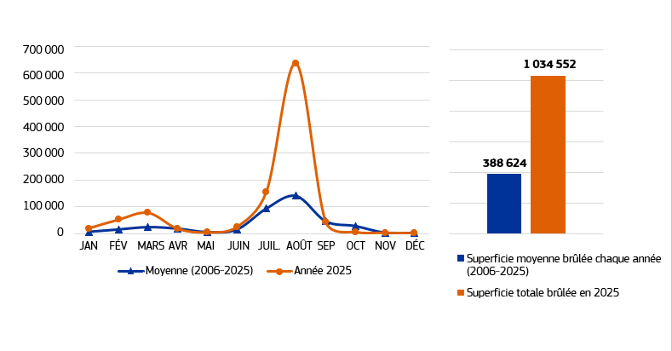
RescEU, la propre réserve de capacités de la Commission, a été renforcée en 2025, se rapprochant d’une flotte aérienne de lutte contre les incendies à part entière au niveau européen. La Commission a poursuivi les travaux menés dans le cadre du régime transitoire rescEU afin de lutter contre la menace croissante que représentent les incendies de forêt dans toute l’Europe. Au printemps 2025, le centre de coordination de la réaction d’urgence a prépositionné des capacités de lutte contre les incendies dans l’ensemble de l’UE avant la saison estivale des incendies de forêt.
Aider les populations à faire face aux catastrophes naturelles
En 2025, le Fonds de solidarité de l’Union européenne a mobilisé 1,3 milliard d’EUR pour aider à la relance et à la reconstruction dans six États membres et deux pays en voie d’adhésion frappés par des catastrophes naturelles en 2024 et 2025. Le fonds a alloué 280 millions d’EUR à l’Autriche, à la Bosnie-Herzégovine, à la Tchéquie, à la Moldavie, à la Pologne et à la Slovaquie à la suite d’inondations et a mis 1 057 millions d’EUR à la disposition de l’Espagne (inondations) et de la France (deux cyclones). Dans le cas de l’Espagne, après la tempête Dana qui a frappé la région de Valence en octobre 2024, le fonds a mobilisé 946 millions d’EUR, ce qui constitue la deuxième contribution la plus importante de son histoire.

Renforcer la sécurité intérieure, le contrôle des frontières et la gestion des migrations
Afin de renforcer la sûreté et la sécurité dans toute l’Europe, de mieux assurer les contrôles aux frontières et de gérer les migrations, le budget de l’UE finance des actions au moyen d’un certain nombre de fonds, tels que:
- le Fonds pour la sécurité intérieure, axé sur la prévention et la lutte contre le terrorisme et la radicalisation, la criminalité organisée et la cybercriminalité;
- le Fonds «Asile, migration et intégration», qui promeut une gestion efficace des flux migratoires; et
- l’instrument de soutien financier à la gestion des frontières et à la politique des visas, qui vise à relever les défis en matière de gestion des frontières extérieures.
Le budget 2025 du Fonds pour la sécurité intérieure s’élevait à 336,6 millions d’EUR. Ce montant comprenait 195,5 millions d’EUR pour les dotations initiales aux programmes des États membres, dont la plus grande partie est destinée à renforcer les capacités des États membres en matière de lutte contre la criminalité organisée et le terrorisme (41 %). Le Fonds fait notamment progresser l’interopérabilité des systèmes de technologies de communication et les mécanismes d’échange d’informations entre les États membres, tout en soutenant les opérations transfrontières visant à saisir des drogues (22 196 kg jusqu’en 2025) ou des armes (302 jusqu’en 2025). Dans le cadre du mécanisme thématique du Fonds pour la sécurité intérieure, la Commission a également financé, à hauteur de 30 millions d’EUR, 13 projets qui débuteront en 2025, afin de renforcer la protection des espaces publics tels que les centres commerciaux, les transports publics, les lieux de divertissement et les lieux de culte ().
Le budget 2025 du Fonds «Asile, migration et intégration» s’élevait à 1,9 milliard d’EUR. Ce montant comprenait 972,9 millions d’EUR pour les dotations initiales aux programmes des États membres, dont la plus grande partie est destinée au renforcement et au développement du régime d’asile européen commun (36 %). En 2025, le Fonds «Asile, migration et intégration» a enregistré 15 635 participants ayant demandé un statut de longue durée, 107 739 rapatriés volontaires, 14 602 rapatriés éloignés et 4 771 demandeurs et bénéficiaires d’une protection internationale transférés d’un État membre à un autre.
Le budget 2025 de l’instrument de soutien financier à la gestion des frontières et à la politique des visas s’élevait à 1,2 milliard d’EUR. La majeure partie de la contribution financière de l’UE aux programmes des États membres est allouée à la gestion européenne intégrée des frontières (87 %). La politique commune des visas représente 8 % du budget alloué aux programmes des États membres, les principales réalisations ayant trait à la numérisation du traitement des visas.
Compte tenu de l’évolution rapide du paysage des menaces et des risques aux frontières extérieures de l’UE, un financement supplémentaire a été mis à disposition au titre de l’instrument de soutien financier à la gestion des frontières et à la politique des visas afin de renforcer encore les capacités de contrôle aux frontières, avec 169,6 millions d’EUR pour l’achat de divers équipements sans équipage destinés à être utilisés pour la surveillance des frontières au niveau national et mis à la disposition de l’Agence européenne de gardes-frontières et de garde-côtes (équipements Frontex) et 250 millions d’EUR pour l’achat de drones et de systèmes antidrones. Dans le cadre de l’instrument de soutien financier à la gestion des frontières et à la politique des visas, 50,55 millions d’EUR ont également été mis à disposition pour soutenir les pays associés à l’espace Schengen dans la mise en œuvre du pacte de l’UE sur la migration et l’asile. Le financement de la gestion des frontières a également été assuré par le programme «Douane», qui a contribué au lancement de l’équipe d’experts de l’Alliance douanière de l’Union pour les frontières, renforçant ainsi la coopération opérationnelle entre les autorités douanières des États membres.
En outre, l’UE a renforcé la sécurité intérieure en investissant dans la sécurité des câbles de données sous-marins. Ces câbles transportent 99 % du trafic internet intercontinental, ce qui les rend indispensables à la vie moderne et à l’économie européenne. En 2025, la Commission a intensifié les efforts visant à accroître la sécurité et la résilience de cette infrastructure critique. Dans le plan d’action de l’UE sur la sécurité des câbles adopté en 2025, l’UE a réservé 20 millions d’EUR pour renforcer la sécurité des câbles sous-marins européens, par l’intermédiaire du programme pour une Europe numérique, afin de soutenir la création de pôles de câbles régionaux et les tests de résistance de la résilience des infrastructures de câbles sous-marins. En outre, dans le cadre du mécanisme pour l’interconnexion en Europe, 25 projets visant à renforcer la résilience et la sécurité des câbles sous-marins et des connexions terrestres clés ont été sélectionnés en 2025, pour un montant total de 186 millions d’EUR de contributions de l’UE.

Soutenir les personnes et renforcer nos sociétés et notre modèle social
Notre économie doit bénéficier tant aux personnes qu’aux entreprises. Et si nous modernisons les entreprises, l’industrie et l’environnement de travail, nous devons également moderniser le marché de l’emploi et les conditions de travail. L’Europe doit répondre aux attentes de tous ses citoyens ().
Ursula von der Leyen
Présidente de la Commission européenne

Fournir une énergie propre et abordable
En 2025, la Commission a pris des mesures visant à apporter une aide immédiate aux consommateurs tout en poursuivant une transformation à long terme vers un système énergétique décarboné, compétitif et sûr. En février, la Commission a présenté un plan d’action pour une énergie abordable (). Le plan vise à soulager les ménages confrontés à des factures d’énergie élevées et les industries confrontées à des coûts de production élevés. Les économies globales devraient s’élever à 45 milliards d’EUR en 2025, puis atteindre 130 milliards d’EUR par an d’ici à 2030 et 260 milliards d’EUR d’ici à 2040.
Conformément au plan d’action pour une énergie abordable, l’examen à mi-parcours de la politique de cohésion a mis en avant une nouvelle priorité en matière de transition énergétique, qui visait à supprimer les nombreux goulets d’étranglement dans nos infrastructures de réseau et a contribué à achever l’union de l’énergie. Environ 1,2 milliard d’EUR ont été réaffectés à cette nouvelle priorité pour la période allant jusqu’en 2027. En outre, la politique de cohésion a soutenu l’économie circulaire en investissant dans des systèmes régionaux et locaux de gestion des déchets en faveur de la circularité (prévention, réutilisation, recyclage), réduisant ainsi les dépendances externes à l’égard des matériaux recyclables.
En 2025, la Commission a alloué environ 650 millions d’EUR à 14 projets d’infrastructures énergétiques transfrontières au titre du volet «énergie» du mécanisme pour l’interconnexion en Europe. Parmi les projets sélectionnés en vue d’un financement, six sont liés aux infrastructures électriques, y compris les réseaux électriques intelligents, et huit sont des investissements dans les infrastructures d’hydrogène. Le mécanisme pour l’interconnexion en Europe a également fourni la première subvention pour des travaux liés à un projet dans le domaine de l’hydrogène.
En juillet, la Commission et la Banque européenne d’investissement ont versé 3,66 milliards d’EUR au titre du Fonds pour la modernisation afin de soutenir 34 projets dans le domaine des énergies propres. En septembre, elles ont également lancé l’initiative en faveur de l’efficacité énergétique des PME, un programme de financement de 17,5 milliards d’EUR qui devrait aider plus de 350 000 entreprises à réduire leur consommation d’énergie.
En février 2025, l’Estonie, la Lettonie et la Lituanie ont synchronisé leurs réseaux électriques avec le réseau d’Europe continentale, en coopération avec la Pologne. Cela marque la pleine intégration des États baltes dans le marché de l’énergie de l’UE, mettant fin à leur dépendance à l’égard des systèmes biélorusse et russe. Ce projet phare du mécanisme pour l’interconnexion en Europe dans le domaine de l’énergie, lancé en 2014, a reçu plus de 1,2 milliard d’EUR de financement, ce qui représente 75 % des coûts d’investissement ().
L’UE soutient également l’énergie propre par l’intermédiaire du programme LIFE. Depuis sa création en 2021, le sous-programme LIFE «Transition vers une énergie propre» a financé 267 projets, avec une contribution totale de l’UE de 427 millions d’EUR consacrée au renforcement des capacités, à la mobilisation des investissements et à l’adoption par le marché afin de soutenir la transition vers une énergie propre. Les projets comprennent, entre autres, des recherches sur des solutions normalisées de pompes à chaleur pour l’industrie alimentaire et sur l’utilisation des énergies renouvelables à basse température et de la chaleur fatale pour le chauffage urbain.

Développement social et humain
Entre 2021 et 2027, l’UE investit plus de 150 milliards d’EUR pour aider les citoyens, les entreprises, les établissements d’enseignement et d’autres acteurs à développer l’éducation et les compétences nécessaires à une économie européenne prospère et compétitive. Dans le cadre du Fonds social européen plus, la mise en œuvre s’est accélérée, la valeur des projets sélectionnés atteignant environ 92,5 milliards d’EUR en décembre 2025, tandis que près de 7 milliards d’EUR de paiements intermédiaires ont été versés aux États membres en 2025. Le Fonds social européen plus cible principalement les personnes sans emploi pour cause d’inactivité ou de chômage, ce qui représente 11,8 millions de participants. Plus de la moitié des participants (8,2 millions) sont peu qualifiés et n’ont pas achevé le premier cycle de l’enseignement secondaire. En soutenant 3,6 millions d’enfants et 3,9 millions de jeunes âgés de 18 à 29 ans, le Fonds social européen plus apporte une aide importante aux jeunes générations. Les groupes vulnérables bénéficient également d’une aide substantielle du Fonds social européen plus, dont 1,3 million de personnes handicapées, 2 millions de ressortissants de pays tiers et 312 000 participants sans abri à ce jour. En outre, les mesures de lutte contre la privation matérielle ont permis d’aider 35,2 millions de bénéficiaires finaux au moyen d’une aide alimentaire directe ou d’une assistance matérielle, ou d’un soutien indirect au moyen de bons.
L’UE investit également dans le capital humain, les régions et les territoires par l’intermédiaire des fonds de la politique de cohésion. En décembre 2025, des paiements nets d’un montant total de 39,9 milliards d’EUR avaient été décaissés au titre du Fonds européen de développement régional et du Fonds de cohésion. À la fin de 2025, les États membres avaient sélectionné des opérations représentant 63,4 % des dotations de ces deux fonds pour la période 2021-2027 (soit 185 milliards d’EUR au titre du Fonds européen de développement régional et 30 milliards d’EUR au titre du Fonds de cohésion), ce qui devrait entraîner une accélération des taux de paiement en 2026. La politique de cohésion profite à toutes les régions; une évaluation de cette politique menée au cours de la période de programmation précédente (2014-2020) montre que chaque euro qu’elle finance a donné lieu à près de 3 EUR en retour (). D’ici à 2025, les deux fonds ont financé plus de 3 550 000 mégawattheures/an d’économies dans la consommation primaire annuelle, modernisé les établissements de soins de santé, leur permettant de prendre en charge plus de 9 millions de personnes par an, et couvert plus de 26 millions de personnes dans des projets soutenus par les fonds dans le cadre de stratégies de développement territorial intégré.
Par l’intermédiaire de l’union des compétences, la Commission aide les citoyens à accéder à une éducation et à une formation de haute qualité et soutient l’apprentissage tout au long de la vie. Pour relever les défis en matière de compétences en Europe, la Commission a lancé en 2025 l’union des compétences (). Cette stratégie met l’accent sur les efforts de reconversion et de perfectionnement professionnels et sur l’amélioration de la qualité de l’éducation, de la formation et de l’apprentissage tout au long de la vie. Dans ce cadre, la Commission s’est également engagée à renforcer le pacte pour les compétences afin d’aider les travailleurs de tous les secteurs stratégiques à acquérir de nouvelles compétences, dans le but de renforcer les compétences de 25 millions de travailleurs d’ici à 2030. En 2025, 3,9 millions de personnes ont bénéficié d’initiatives de formation dans le cadre du pacte pour les compétences. Le pacte a mobilisé un réseau de 277 600 parties prenantes, lesquelles ont investi collectivement plus de 1 milliard d’EUR dans des activités de perfectionnement et de reconversion professionnels en 2025, dont 82 % ont été investis par les autorités publiques au moyen de fonds et de programmes nationaux ou de l’UE tels qu’Erasmus+, Horizon Europe ou le Fonds social européen plus (). Ce montant est complété par 5,7 milliards d’EUR pour les infrastructures éducatives, les équipements, le développement des compétences et la coopération en matière d’éducation par-delà les frontières dans le cadre du Fonds européen de développement régional (y compris Interreg).

Soutenir la mobilité à des fins d’apprentissage et d’éducation
Tout au long de l’année 2025, le programme Erasmus+ a contribué à promouvoir la mobilité transnationale à des fins d’apprentissage et la coopération interorganisationnelle ainsi qu’à enrichir la vie des citoyens en Europe. Depuis 2021, Erasmus+ a soutenu plus de 3,8 millions d’apprenants dans leurs activités de mobilité, plus de 1,5 million d’entre eux ayant bénéficié de la mobilité Erasmus+ en 2025. En 2025, 321 projets de renforcement des capacités ont été sélectionnés, dans le but de promouvoir la coopération internationale entre les organisations actives dans les domaines de l’enseignement supérieur, de l’enseignement et de la formation professionnels, de la jeunesse et du sport à l’intérieur et à l’extérieur de l’UE.
En outre, depuis le début de la guerre d’agression menée par la Russie contre l’Ukraine, la Commission a mobilisé plus de 200 millions d’EUR par l’intermédiaire d’Erasmus+ pour soutenir des projets promouvant des activités éducatives et facilitant l’intégration dans de nouveaux environnements d’apprentissage des personnes fuyant la guerre. Une attention accrue a été accordée aux priorités sectorielles dans le cadre des «partenariats de coopération». Depuis 2023, les subventions en faveur de cette priorité se sont élevées à 48 millions d’EUR. Un soutien a également été apporté aux organisations, aux apprenants et au personnel en Ukraine. Depuis 2022, un montant total de 31 millions d’EUR a fait l’objet de contrats de subvention en faveur d’organisations ukrainiennes axées sur des projets de renforcement des capacités dans les domaines de l’enseignement supérieur, de l’enseignement et de la formation professionnels, de la jeunesse et du sport.
Encourager la solidarité par le volontariat
Le corps européen de solidarité offre aux jeunes âgés de 18 à 30 ans (35 ans dans le cas d’activités d’aide humanitaire) la possibilité de participer à des activités de volontariat et de solidarité à l’étranger ou dans leur propre pays. Depuis 2021, plus de 120 000 possibilités ont été créées pour les jeunes et 12 000 projets ont bénéficié de subventions. Le corps européen de solidarité a soutenu des projets et des activités portant sur quatre priorités transversales: promouvoir l’inclusion et la diversité; contribuer aux transitions écologique et numérique; contribuer à la participation démocratique; et contribuer aux valeurs de l’UE. En 2025, la Commission a étendu ce champ d’action à la promotion de solutions de gestion et de recyclage des déchets. Les possibilités de volontariat offertes par le volet «aide humanitaire» ont permis à près de 400 jeunes de soutenir des communautés vulnérables dans 35 pays.

Investir dans la culture
Le programme «Europe créative» est le programme phare de l’UE pour soutenir les secteurs de la culture et de l’audiovisuel; son budget s’élève à 2,44 milliards d’EUR pour la période 2021-2027, dont 364,2 millions d’EUR pour 2025. L’adoption de la boussole culturelle pour l’Europe, un nouveau cadre stratégique pour la politique culturelle européenne, a constitué une étape majeure en 2025. Avec 20 initiatives phares, la boussole culturelle fournira des principes communs pour la future coopération en matière de politique culturelle au niveau de l’UE.
Doté d’un budget de 182 millions d’EUR, le volet «MEDIA» a attiré 2 165 propositions éligibles en 2025. De nombreuses œuvres réalisées avec le soutien de ce volet ont bénéficié d’une reconnaissance professionnelle internationale, y compris des nominations aux Oscars pour six films sortis en 2025. Le volet «Culture» a attiré un nombre record de candidats en 2025 (1 648), avec 122 projets sélectionnés.
L’année 2025 a également été marquée par la célébration du 40e anniversaire de l’initiative «Capitales européennes de la culture». Depuis 1985, plus de 70 villes ont utilisé ce titre pour célébrer la diversité, renforcer leur identité européenne et façonner leur avenir grâce à la culture.

Améliorer la santé des citoyens
Les actions menées au niveau de l’UE dans le domaine de la santé complètent les politiques nationales. Ces actions visent à protéger et à améliorer la santé des citoyens de l’UE, à soutenir la modernisation et la numérisation des systèmes et infrastructures de santé, à remédier aux disparités territoriales en matière d’accès à des services de santé de qualité (en particulier dans les zones défavorisées, rurales et reculées), à améliorer la résilience des systèmes de santé européens et à donner aux États membres les moyens de mieux prévenir et gérer les futures pandémies.
La Commission soutient également des entreprises innovantes axées sur la santé par l’intermédiaire de HERA Invest. Fin 2025, HERA Invest avait financé trois petites et moyennes entreprises européennes innovantes, en octroyant à chacune un prêt de 20 millions d’EUR.
En 2025, la Commission a également investi dans des diagnostics rapides afin de contribuer à lutter contre les causes profondes de la résistance aux antimicrobiens. Dans le cadre du programme «L’UE pour la santé» (EU4Health), un soutien financier de 8,85 millions d’EUR a été apporté à cinq partenaires de quatre États membres afin de mettre au point et de mettre sur le marché un dispositif de diagnostic fournissant des résultats en moins d’une heure, qui aidera les cliniciens à choisir le traitement le plus approprié pour les patients nécessitant des antibiotiques.
Plus de la moitié du budget annuel du programme «L’UE pour la santé» (EU4Health) pour 2025 a été consacrée à des investissements dans des actions de préparation et de réaction aux crises, y compris les menaces transfrontières graves pour la santé. Ces actions comprennent l’amélioration de la planification de la préparation, de la prévention et de la réaction contre les maladies vectorielles, la mise en place de laboratoires de référence de l’UE, l’amélioration des systèmes de surveillance intégrés dans les pays participants et la formation des professionnels de la santé (publique). Les investissements du programme «L’UE pour la santé» (EU4Health) ont également soutenu la mise en place de l’espace européen des données de santé, le développement d’infrastructures de santé numériques transfrontières ainsi que la mise en place et l’extension d’organismes d’accès aux données de santé afin de permettre la réutilisation des données de santé.
Les investissements du programme «L’UE pour la santé» (EU4Health) consacrés aux maladies rares ont ciblé des outils informatiques de diagnostic et de traitement, tels que l’outil de télémédecine «Clinical Patients Management System 2.0». En 2025, le développement du système des réseaux européens de référence s’est poursuivi, soutenu par 77,4 millions d’EUR de subventions EU4Health pour la période 2023-2027. En 2025, 2,7 millions de patients atteints de maladies rares ont bénéficié d’un accès au diagnostic et au traitement dans les 24 réseaux européens de référence.

Plan européen pour vaincre le cancer
Au titre du programme «L’UE pour la santé» (EU4Health), 24 actions ont été lancées en 2025 dans le cadre de la mise en œuvre de l’approche transversale du cancer. Les actions comprennent, par exemple, le travail collaboratif dans le domaine du cancer dans le cadre de l’action conjointe «Renforcer les capacités numériques des centres de cancérologie en Europe pour améliorer la prévention et les soins», dont l’objectif est d’améliorer la santé en ligne, la télémédecine et les systèmes de surveillance à distance ainsi que l’accès aux données de santé et l’échange de ces données dans les centres de cancérologie existants et futurs. En outre, en 2025, avec le soutien de 90 millions d’EUR au titre du programme «L’UE pour la santé» (EU4Health), la Commission a lancé le réseau européen de centres intégrés de cancérologie, qui vise à faire en sorte que 90 % des patients atteints d’un cancer admissibles aient accès à une prévention, un diagnostic, un traitement et des soins de qualité d’ici à 2030.
En étroite cohérence et synergie avec le plan européen pour vaincre le cancer, la mission de l’UE contre le cancer dans le cadre d’Horizon Europe a continué de produire des résultats en faisant progresser les actions relatives à l’exposition environnementale des jeunes, aux traitements innovants contre le cancer chez les enfants et les adolescents, aux essais cliniques en oncologie chirurgicale et aux interventions liées à la nutrition des patients âgés atteints d’un cancer. En 2025, la mission de l’UE contre le cancer a mis au point 25 essais cliniques plurinationaux, développé 42 nouveaux outils de prévention, de détection et de traitement et noué plus de 850 collaborations dans les domaines de la recherche, des soins de santé et des politiques.

Préserver notre qualité de vie: sécurité alimentaire, eau et nature
Notre démocratie doit aussi avoir des effets concrets pour toutes celles et tous ceux qui pâtissent du changement climatique. Nous devons protéger nos concitoyens et notre patrimoine naturel des ravages causés par les incendies. Nous devons préserver notre eau, la plus précieuse, la plus vitale de toutes les ressources naturelles. Et nous devons employer les connaissances scientifiques de pointe à la protection de notre Océan ().
Ursula von der Leyen
Présidente de la Commission européenne

Mettre en place un système agricole et alimentaire compétitif et résilient
L’UE a fait progresser les efforts visant à mettre en place un système agroalimentaire durable, compétitif et résilient, garantissant la sécurité alimentaire et un niveau de vie équitable aux communautés agricoles et rurales. La politique agricole commune (PAC) a continué de soutenir le secteur par la mise en œuvre des plans stratégiques relevant de la PAC, l’augmentation des revenus et le renforcement de la résilience. Une attention particulière a été accordée à l’aide au revenu pour les petites exploitations. En 2025, 5,5 millions d’agriculteurs ont bénéficié d’une aide directe de la PAC.
Le train de mesures de simplification de la PAC de décembre 2025 soutient la compétitivité, la résilience et la numérisation du secteur agricole en apportant un soutien ciblé aux jeunes agriculteurs et aux agriculteurs biologiques. Ces mesures pourraient permettre aux agriculteurs d’économiser jusqu’à 1,6 milliard d’EUR par an et aux administrations nationales jusqu’à 210 millions d’EUR. Le train de mesures apporte également de la souplesse et une simplification dans le traitement des paiements, de certaines exigences et des outils de crise.
En outre, en 2025, l’UE a fourni, dans le cadre de la PAC, une aide d’urgence aux agriculteurs des régions touchées par des catastrophes ():
- 73 millions d’EUR d’aide d’urgence en faveur des agriculteurs touchés par les effets du changement climatique et des catastrophes naturelles en Tchéquie, en Espagne, en Croatie, à Chypre, en Lettonie, en Hongrie et en Slovénie ();
- 1,7 million d’EUR de soutien exceptionnel au secteur du lait et de la viande porcine en Allemagne ();
- 49,5 millions d’EUR d’aide d’urgence en faveur des producteurs de fruits, de fruits à coque et de légumes touchés par les effets du changement climatique en Bulgarie, en Lettonie, en Lituanie, en Hongrie, en Pologne et en Roumanie ();
- 7,3 millions d’EUR d’aide pour indemniser des agriculteurs dans les zones touchées par des foyers de grippe aviaire en Pologne ();
- modifications exceptionnelles du POSEI (programme d’options spécifiques à l’éloignement et à l’insularité) pour aider les agriculteurs de Mayotte à redémarrer leur production après le cyclone Chido ().
En outre, le volet «alimentation» du programme pour le marché unique a fourni plus de 240 millions d’EUR en 2025 dans les domaines de la lutte contre les maladies animales et végétales, des laboratoires de référence de l’UE et de la banque de vaccins de l’UE pour les maladies animales, réduisant ainsi les risques pour la sécurité alimentaire en garantissant la résilience face aux épidémies de maladies animales transfrontières majeures.

Investir dans une économie intelligente dans le domaine de l’eau, dans les océans et la pêche
L’examen à mi-parcours de la politique de cohésion comprenait une nouvelle priorité spécifique pour la résilience dans le domaine de l’eau. Ces actions visent à améliorer l’accès à une eau propre, la gestion durable de l’eau et la résilience dans le domaine de l’eau dans un contexte de sécheresses fréquentes et d’autres effets du changement climatique, ainsi qu’à réduire la pollution de l’eau. 3,1 milliards d’EUR ont été réaffectés à cette priorité, en plus des 13 milliards d’EUR déjà en cours de mise en œuvre. Comme le soulignent la boussole pour la compétitivité et la stratégie pour la résilience dans le domaine de l’eau, la construction d’une société intelligente dans le domaine de l’eau est un pilier important de la sécurité économique de l’Europe.
Le Fonds européen pour les affaires maritimes, la pêche et l’aquaculture contribue à une économie bleue durable dans les zones côtières, insulaires et intérieures, ainsi qu’au développement des communautés de pêche et d’aquaculture. Les États membres ont reçu 554,9 millions d’EUR de paiements. Ces fonds ont permis de financer des projets tels que le perfectionnement et la reconversion professionnels des personnes travaillant dans les ports et aux alentours () et la recherche sur le déclin des populations européennes d’anguilles et de saumons (), ainsi que la recherche sur l’optimisation des engins de chalutage en vue de réduire la consommation de carburant (). Pour soutenir la conservation de l’océan, les sciences océaniques, la pêche durable, l’aquaculture et l’économie bleue, la Commission a présenté le pacte européen pour l’Océan, lors de la conférence des Nations unies de 2025 sur l’océan, en annonçant par la même occasion un investissement d’un milliard d’EUR en faveur de l’océan ().
En 2025, le jumeau numérique européen de l’océan est devenu pleinement opérationnel. Il a intégré les données Copernicus et les données européennes d’observation du milieu marin, permettant une modélisation à haute résolution de l’adaptation au changement climatique et de la gestion durable des ressources. En outre, le réseau européen d’observation et de données du milieu marin a continué de fournir des données marines faciles à trouver, accessibles, interopérables et réutilisables, ce qui a généré des bénéfices annuels compris entre 150 et 400 millions d’EUR grâce à l’augmentation de la productivité et de l’innovation pour les utilisateurs et à une meilleure information sur nos mers et océans.
La mission «Restaurer notre océan et nos eaux» d’Horizon Europe a soutenu la transition bleue et le renforcement de la protection et de la restauration des écosystèmes marins et d’eau douce dans tous les bassins maritimes. À la fin de 2025, 80 projets d’une valeur de 400 millions d’EUR développaient des solutions innovantes dans 223 sites de démonstration locaux.

Promouvoir une économie circulaire, la résilience au changement climatique et la biodiversité
Le programme LIFE vise à soutenir la transition de l’UE vers une économie propre, circulaire, compétitive et résiliente au changement climatique. Depuis 2021, le sous-programme LIFE «Économie circulaire et qualité de vie» a financé 180 projets axés sur l’utilisation efficace des ressources, la qualité de l’air et des sols, la résilience dans le domaine de l’eau et la gestion des déchets et des produits chimiques dangereux. Ces projets représentent un investissement de plus de 1 milliard d’EUR, dont une contribution de LIFE de 530 millions d’EUR, et comprennent des actions telles que le développement de nouvelles technologies pour recycler les panneaux solaires en fin de vie, la conversion des excréments d’insectes (frass) en engrais, ainsi que la recherche de solutions pour stabiliser le mercure dans les sols contaminés.
Le sous-programme LIFE «Atténuation du changement climatique et adaptation à celui-ci» a financé, jusqu’en 2025, 123 projets. Sur l’ensemble de la période de programmation, cela correspond à une valeur totale des projets de 681 millions d’EUR et à une contribution de l’UE de 399,2 millions d’EUR. Les projets retenus en 2025 représentent 66 millions d’EUR pour 24 projets d’action standard et 25,8 millions d’EUR pour des projets stratégiques. Les appels à projets d’action standard et à projets stratégiques lancés en 2025 devraient attribuer respectivement 61,5 millions d’EUR et 30 millions d’EUR aux propositions retenues.
Le sous-programme LIFE «Nature et biodiversité» a financé 170 projets, contribuant à améliorer les conditions pour environ 560 espèces sauvages et plus de 2 millions d’hectares d’habitats d’ici à 2025. Par exemple:
- le projet «mosaïque de vie», doté d’une enveloppe de 4,8 millions d’EUR, qui vise à restaurer plus de 550 hectares d’habitats de prairies sur huit sites Natura 2000 en Croatie;
- le projet LIFE «RiverFlow», doté d’un budget de 8,5 millions d’EUR, qui vise à améliorer la connectivité des cours d’eau sur huit rivières en Lettonie et à restaurer plus de 1 034 km de voies navigables; et
- le projet LIFE «repeat», doté d’un budget de 17 millions d’EUR, qui vise à restaurer 1 044 hectares de tourbières hautes et de fens dans trois sites Natura 2000 de la région de Hanovre.
Les fonds de la politique de cohésion soutiennent l’adaptation au changement climatique et ont alloué plus de 14 milliards d’EUR pour la période 2021-2027. Ces investissements sont axés sur la prévention des risques climatiques et donnent la priorité aux solutions fondées sur la nature. En conséquence, plus de 97 millions de personnes bénéficieront de mesures de protection contre les inondations et plus de 288 millions de mesures de protection contre les incendies de forêt. En outre, dans le cadre de l’examen à mi-parcours, les États membres ont réaffecté des fonds à l’adaptation au changement climatique, notamment aux risques d’inondation et de sécheresse, au titre de la priorité «résilience dans le domaine de l’eau».

Protéger notre démocratie, défendre nos valeurs
L’enjeu de l’indépendance de l’Europe: protéger nos libertés. La liberté de décider. De s’exprimer. De se déplacer sur l’ensemble du continent. La liberté de voter. D’aimer. De prier. De vivre dans une Union de l’égalité. Notre démocratie et l’état de droit sont les garants de ces libertés ().
Ursula von der Leyen
Présidente de la Commission européenne

Protéger la démocratie européenne
En 2025, l’UE a renforcé la résilience démocratique face aux pressions internes et externes tout en donnant aux citoyens les moyens de participer activement à l’élaboration des politiques et de façonner leurs communautés. S’appuyant sur le plan d’action pour la démocratie européenne et le train de mesures de défense de la démocratie, le bouclier européen de la démocratie a été présenté en novembre afin de renforcer les institutions démocratiques, de protéger l’intégrité des élections et de soutenir la liberté et le pluralisme des médias.
Le programme «Citoyens, égalité, droits et valeurs» a contribué à soutenir la démocratie participative. En 2025, le programme a alloué plus de 1,9 million d’EUR pour soutenir le mécanisme de l’initiative citoyenne européenne (ICE), qui place les citoyens au cœur de la démocratie européenne en promouvant la participation directe à l’élaboration des politiques de l’UE. Tout au long de l’année, six nouvelles initiatives ont été enregistrées, portant à 49 le nombre total d’initiatives entre 2021 et 2025, avec un record de quatre initiatives atteignant le seuil d’un million de signatures, ce qui confirme l’engagement croissant des citoyens au niveau de l’UE ().

Construire une véritable union de l’égalité et défendre l’état de droit
Le programme «Citoyens, égalité, droits et valeurs» promeut également les droits et valeurs de l’UE consacrés dans les traités de l’UE et dans la charte des droits fondamentaux. À la fin de 2025, le programme avait soutenu 6 737 organisations de la société civile dans tous les États membres et les pays tiers éligibles. Le programme a fourni un soutien opérationnel et des actions de renforcement des capacités, en particulier un soutien aux organisations locales, régionales, nationales et transnationales de la société civile. En outre, entre 2021 et 2025, 2 155 projets financés devraient atteindre au moins 79 millions de personnes. Parmi les exemples de projets figurent la coopération entre les municipalités et les organisations de la société civile pour lutter contre la discrimination et promouvoir l’inclusion, les actions de sensibilisation contre les discours haineux et la haine en ligne et les manifestations citoyennes transnationales encourageant le débat sur l’histoire, les valeurs démocratiques et l’avenir de l’Europe, ainsi que l’organisation d’événements transnationaux pour réfléchir au passé, au présent et à l’avenir de l’Europe.
Le programme «Citoyens, égalité, droits et valeurs» soutient également des systèmes de récompenses axés sur la promotion de l’accessibilité, de l’inclusion et de l’égalité au niveau local. Avec le prix «Access City Award» et le prix des capitales européennes de l’inclusion et de la diversité, le programme a récompensé les villes qui ont mené des actions concrètes pour améliorer l’accessibilité des personnes handicapées et favoriser des communautés inclusives et exemptes de discrimination. Ce faisant, la Commission a mis en lumière le travail exceptionnel accompli au niveau local, en partageant les bonnes pratiques et en encourageant l’apprentissage par les pairs entre les autorités locales.
La justice et les droits fondamentaux sont également soutenus par le programme «Justice». Le programme «Justice» soutient la coopération judiciaire en matière civile et pénale, la formation judiciaire et l’accès à la justice. En 2025, la mise en œuvre du programme a couvert des subventions à l’action dans les domaines de la coopération judiciaire, de la formation judiciaire et de l’accès à la justice, pour un budget indicatif total de 15,4 millions d’EUR. En outre, le programme a continué de soutenir les actions du Conseil de l’Europe dans le domaine de la justice: le réseau des organes de contrôle des prisons, la remise du rapport SPACE (un rapport annuel sur les statistiques pénitentiaires fournissant des informations claires sur les situations de détention dans les États membres) et l’étude annuelle de la Commission européenne pour l’efficacité de la justice qui relève du Conseil de l’Europe sur l’efficience, la qualité et l’indépendance des systèmes judiciaires des États membres de l’UE. En outre, des marchés publics, d’un montant total de 9,2 millions d’EUR, ont été conclus en 2025 pour soutenir le développement et la maintenance d’outils informatiques et de politiques clés de l’UE dans le domaine de la justice au moyen d’activités comprenant une étude à l’appui de l’analyse d’impact en vue de la révision du règlement Eurojust.

L’Europe dans le monde: user de notre puissance et de nos partenariats
La seule façon d’avancer est de nouer des partenariats. Des partenariats fondés sur des intérêts communs et le respect de la souveraineté. Voilà ce qui nous rassemble ici en ce jour. Voilà ce que prône l’Europe ().
Ursula von der Leyen
Présidente de la Commission européenne

Maintenir le soutien indéfectible de l’UE à l’Ukraine
L’UE reste déterminée à soutenir l’Ukraine et sa population. À la fin de 2025, l’UE et ses États membres avaient fourni environ 193,3 milliards d’EUR, dont 88,3 milliards d’EUR grâce au budget de l’UE. Rien qu’en 2025, l’Union a couvert 84 % des besoins de financement externe de l’Ukraine. La Commission a continué de coordonner l’aide de l’UE avec d’autres partenaires par l’intermédiaire de la plateforme des donateurs pour l’Ukraine.

Soutien financier et économique
En 2025, l’UE a versé 18,1 milliards d’EUR à l’Ukraine au moyen d’un prêt d’assistance macrofinancière exceptionnel, dans le cadre de l’initiative du G7 intitulée «Prêts à l’Ukraine par l’accélération de l’utilisation des recettes extraordinaires», adoptée en 2024. Pour permettre l’initiative du G7, l’UE a mis en place le mécanisme de coopération pour les prêts à l’Ukraine afin d’offrir à l’Ukraine un soutien financier non remboursable, financé par l’effet de levier de la contribution financière perçue sur les bénéfices exceptionnels provenant d’avoirs immobilisés de la Banque centrale russe. L’Ukraine peut utiliser ce soutien pour rembourser l’UE et d’autres prêts éligibles du G7, y compris les intérêts et autres coûts connexes.
En outre, la facilité pour l’Ukraine a continué de soutenir le redressement, la reconstruction et la modernisation de l’Ukraine, conformément à sa trajectoire européenne. Depuis son déploiement, la facilité pour l’Ukraine a décaissé 26,8 milliards d’EUR en tant que financement exceptionnel et au titre du plan pour l’Ukraine. La facilité a subventionné les coûts d’emprunt sur les prêts accordés à l’Ukraine au titre de la facilité pour la première fois en 2025, soulageant les finances nationales de l’Ukraine de 321 millions d’EUR.
Le cadre d’investissement pour l’Ukraine, le volet «investissement» de la facilité pour l’Ukraine, a reçu un soutien total de l’UE de 9,5 milliards d’EUR sous la forme d’une garantie budgétaire de l’UE et d’opérations de mixage et devrait mobiliser jusqu’à 21,8 milliards d’EUR d’investissements publics et privés. À ce jour, 6,9 milliards d’EUR ont été alloués au financement de programmes d’investissement qui profitent directement à la population ukrainienne: création d’emplois, fourniture d’électricité, de chauffage et d’eau potable, soutien à des logements abordables, construction d’abris antiaériens, réhabilitation d’infrastructures endommagées par la guerre, etc.
Afin de rétablir la capacité énergétique critique et de renforcer directement le réseau national ukrainien, l’UE a soutenu la relocalisation d’une centrale thermique complète de la Lituanie vers l’Ukraine en décembre 2025. La centrale est en mesure de fournir de l’électricité à environ un million d’Ukrainiens, la plus grande opération à ce jour dans le cadre du mécanisme de protection civile de l’Union ().
Les corridors de solidarité, mis en place en mai 2022, continuent de permettre à l’Ukraine d’importer les marchandises dont elle a besoin et d’exporter des produits agricoles et autres. Bien que les corridors de solidarité aient été essentiels pour les exportations agricoles ukrainiennes jusqu’à la mi-2023, l’Ukraine est depuis lors parvenue à défendre son corridor de la mer Noire contre la Russie. L’Union soutient les échanges commerciaux de l’Ukraine liés à la mer Noire en appuyant ce corridor, qui permet aux navires ukrainiens de poursuivre les exportations. Parallèlement, l’Union a investi dans les infrastructures et la coordination afin de veiller à ce que cette route maritime reste viable et sûre.
L’UE a continué d’utiliser des instruments de garantie des crédits à l’exportation au cours de l’année pour soutenir les échanges commerciaux. Par exemple, en juin, le premier accord au titre du mécanisme de garantie des crédits à l’exportation de l’UE en faveur de l’Ukraine a été conclu et s’est traduit par 20 millions d’EUR de garanties pour les exportations de l’UE vers l’Ukraine par l’intermédiaire du bureau danois des exportations et des importations ().
Pour améliorer les liaisons de transport entre l’UE, l’Ukraine et la Moldavie, l’UE a mobilisé, jusqu’en 2025, plus de 2,3 milliards d’EUR, dont 0,6 milliard d’EUR de financement au titre du mécanisme pour l’interconnexion en Europe. Par exemple, en juillet, le mécanisme pour l’interconnexion en Europe a signé un nouveau projet visant à construire une liaison ferroviaire à écartement standard européen entre la Pologne et Sknyliv (près de Lviv) en Ukraine, pour une contribution de l’UE de 73,5 millions d’EUR (). En septembre, l’Ukraine a inauguré sa première ligne ferroviaire à écartement standard européen, qui permet de se rendre en train, directement depuis l’Ukraine, dans des villes telles que Budapest en Hongrie et Vienne en Autriche ().

Soutien humanitaire à l’Ukraine
En 2025, l’UE a continué de fournir une aide humanitaire en Ukraine et en Moldavie pour l’aide d’urgence. Un montant de 40 millions d’EUR a notamment été alloué pour aider les Ukrainiens à supporter un quatrième hiver depuis le début de la guerre d’agression menée par la Russie et aider ainsi les partenaires de l’UE en matière d’aide humanitaire à fournir des abris, réparer des centres d’accueil pour personnes déplacées et des logements endommagés et améliorer l’accès à l’eau, à des sanitaires et au chauffage. Depuis l’invasion à grande échelle de l’Ukraine par la Russie en février 2022, la Commission a alloué plus de 1,2 milliard d’EUR à des programmes d’aide humanitaire en Ukraine, dont 220 millions d’EUR en 2025.
Aide humanitaire de l’UE et de ses États membres en faveur de l’Ukraine et de la Moldavie (2022-2025)
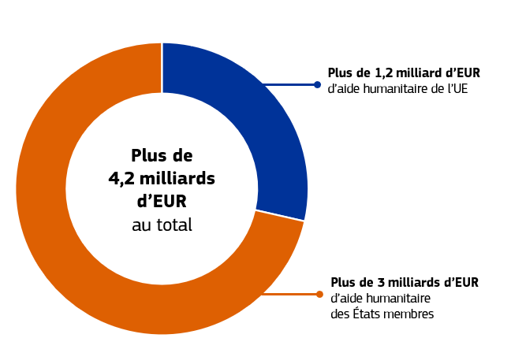
Soutenir la population en Ukraine
De 2022 à 2025, l’UE a apporté son soutien à la population ukrainienne comme suit ():
- 220 millions d’EUR de fonds consacrés à l’aide humanitaire pour répondre aux besoins des personnes les plus vulnérables;
- 100 millions d’EUR pour contribuer à garantir aux enfants en Ukraine un accès sûr à l’éducation;
- 60 millions d’EUR en faveur de projets visant à renforcer les capacités des universités, des établissements d’enseignement et de formation professionnels et des organisations sportives et de jeunesse ukrainiens dans le cadre d’Erasmus+;
- 65 millions d’EUR pour servir des repas scolaires sains et gratuits à 700 000 élèves de l’enseignement primaire en Ukraine;
- plus de 50 millions d’EUR pour soutenir les secteurs ukrainiens de la culture et de la création, dont plus de 11,5 millions d’EUR destinés au patrimoine culturel;
- plus de 700 000 EUR de bourses de mobilité pour artistes et professionnels de la culture;
- 123 millions d’EUR pour soutenir les organisations de la société civile en Ukraine.

Soutien militaire et recherche en matière de défense
L’UE et les États membres ont fourni environ 69,3 milliards d’EUR de soutien militaire depuis 2022 par l’intermédiaire de la facilité européenne pour la paix. Sur ce montant, 6,1 milliards d’EUR ont été affectés l’intermédiaire de cette facilité. En outre, l’UE a fourni 3,7 milliards d’EUR provenant du produit des avoirs russes immobilisés, dont 3,3 milliards d’EUR ont été affectés à la facilité européenne pour la paix et 0,4 milliard d’EUR à la facilité pour l’Ukraine. L’UE forme les forces armées ukrainiennes par l’intermédiaire de la mission d’assistance militaire de l’UE en soutien à l’Ukraine, qui a jusqu’à présent formé environ 85 000 militaires ukrainiens.
L’UE fournit également des instruments de recherche et d’innovation dans le domaine de la défense, principalement par l’intermédiaire du Fonds européen de la défense. En 2025, l’UE a adopté le règlement visant à encourager les investissements liés à la défense dans le budget de l’UE, ce qui a permis l’association de l’Ukraine au Fonds européen de la défense, dans le but de renforcer encore la coopération industrielle entre l’UE et l’Ukraine. En outre, l’UE a annoncé le lancement de BraveTechEU, une initiative conjointe UE-Ukraine visant à rapprocher les écosystèmes d’innovation de l’UE et de l’Ukraine dans le domaine de la défense afin de mettre au point des solutions éprouvées sur le terrain.

Mesures restrictives
L’UE a adopté quatre trains de sanctions supplémentaires à l’encontre de la Russie et de la Biélorussie en réponse à leur guerre d’agression contre l’Ukraine, restreignant encore davantage l’accès aux technologies critiques, aux biens industriels et aux services financiers et réduisant les sources de revenus de la Russie, en particulier celles provenant de l’énergie. Afin d’accroître l’efficacité des sanctions et leur impact, l’UE a continué de mettre davantage l’accent sur les mesures anticontournement dans le domaine du commerce et de l’énergie, y compris le ciblage de la flotte fantôme utilisée par la Russie pour échapper au plafonnement des prix du pétrole. Parallèlement, l’UE a renforcé sa coopération et son dialogue avec des pays tiers.

Élargissement de l’UE et voisinage élargi de l’UE
En 2025, l’UE a apporté un large éventail de soutiens aux pays visés par l’élargissement, notamment:
- un soutien de 184 millions d’EUR a été versé au titre de la facilité pour les réformes et la croissance en faveur des Balkans occidentaux;
- en juin, la garantie pour la résilience des PME dans les Balkans occidentaux avait engagé la dernière tranche de ses 60 millions d’EUR de fonds de l’UE, débloquant ainsi un financement total de 886 millions d’EUR pour soutenir la croissance durable des petites et moyennes entreprises de la région;
- 288,9 millions d’EUR ont été versés au titre de la nouvelle facilité pour les réformes et la croissance en faveur de la Moldavie.
En 2025, la Commission a finalisé la programmation des plans d’action bilatéraux et pluriannuels plurinationaux de l’instrument d’aide de préadhésion III en faveur des Balkans occidentaux et de la Turquie, à l’exception du Kosovo (). Parmi les actions adoptées figuraient un mécanisme plurinational en faveur de la société civile et un plan d’action pluriannuel en faveur des médias pour la période 2025-2027, d’un montant de 553,9 millions d’EUR; un plan d’action pluriannuel couvrant des actions bilatérales en faveur de l’Albanie, de la Bosnie-Herzégovine, du Monténégro, de la Macédoine du Nord et de la Serbie pour la période 2025-2027, d’un montant de 491,9 millions d’EUR; un plan d’action pluriannuel en faveur de la Turquie pour la période 2025-2027, d’un montant de 311,7 millions d’EUR; et une action pluriannuelle visant à répondre aux besoins essentiels des réfugiés et à assurer la gestion des migrations en Turquie pour la période 2025-2027, d’un montant de 1,15 milliard d’EUR.
La Moldavie est devenue un pays candidat en 2022. L’UE a coopéré avec la Moldavie dans le cadre de la politique européenne de voisinage et du partenariat oriental. En février 2025, dans le contexte de la crise énergétique causée par l’insécurité de l’approvisionnement russe, la Commission et la Moldavie sont convenues d’une stratégie globale sur deux ans en faveur de l’indépendance et de la résilience énergétiques, apportant rapidement au pays un soutien de l’UE pouvant atteindre 160 millions d’EUR. En mars, la facilité pour les réformes et la croissance en faveur de la Moldavie a été créée, un nouvel outil de financement de 1,9 milliard d’EUR (2025-2027) pour mettre en œuvre le plan de croissance. En juin 2025, la Moldavie a reçu 270 millions d’EUR de prêts de préfinancement au titre de la facilité, et 24,3 millions d’EUR ont été débloqués en tant que soutien non remboursable. La poursuite du soutien financier au titre de la facilité est subordonnée à la réussite de la mise en œuvre de la réforme. En septembre 2025, après avoir établi que la Moldavie avait atteint quatre indicateurs de réforme de l’agenda, la Commission a effectué son premier paiement régulier au titre de la facilité, libérant ainsi 18,9 millions d’EUR de prêts. Les réformes ont notamment porté sur le développement de marchés de l’électricité et du gaz ouverts et compétitifs, ainsi que sur des mesures visant à garantir la sécurité énergétique.
Dans le voisinage oriental, le partenariat oriental reste le cadre politique global pour renforcer la coopération régionale, promouvoir la stabilité et la croissance économique et rapprocher les pays partenaires de l’UE. Une aide au titre de programmes d’action pluriannuels couvrant la période 2025-2027 a été approuvée en juillet pour l’Arménie, l’Azerbaïdjan, la Biélorussie, la Géorgie et la Moldavie, pour un montant total de 668,2 millions d’EUR.
Dans le voisinage méridional, un programme de coopération pluriannuel, doté d’un budget de 102 millions d’EUR, a été adopté pour la Libye afin de soutenir la gouvernance et la stabilisation (55 millions d’EUR), la croissance économique et la transformation numérique (23,5 millions d’EUR) ainsi que l’action en faveur du climat, de l’énergie et de l’environnement (23,5 millions d’EUR). En outre, en 2025, le partenariat stratégique et global avec l’Égypte (conclu en 2024) a soutenu la transition écologique de ce pays et son développement social et économique global. Le partenariat comprend également une opération d’assistance macrofinancière en cours d’un montant maximal de 4 milliards d’EUR destiné à soutenir la situation financière de l’Égypte, dont 1 milliard d’EUR ont été décaissés en janvier 2026. En outre, en septembre 2025, l’UE a versé à la Jordanie la première tranche de l’opération d’assistance macrofinancière en cours, d’un montant de 250 millions d’EUR. Par ailleurs, l’adoption du pacte pour la Méditerranée a fourni un nouveau cadre pour les relations entre l’UE et les pays du sud de la Méditerranée.
En 2025, la situation instable au Moyen-Orient a mis en évidence la nécessité d’une approche plus structurée et mieux coordonnée de la coopération dans la région. L’UE a présenté une proposition de programme pluriannuel global pour la reprise et la résilience de la Palestine pour la période 2025-2027, d’un montant de 1,6 milliard d’EUR. En outre, la coopération et le dialogue avec le Conseil de coopération du Golfe (CCG) et les différents pays du Golfe ont été renforcés, en particulier dans les domaines de la sécurité, du changement climatique, de la coopération numérique et de la transition énergétique. De plus, les efforts déployés par la Syrie pour relancer son économie, notamment par un renforcement des capacités et un soutien aux secteurs économiques clés, ont été soutenus à hauteur de 139 millions d’EUR.

La politique étrangère et les relations internationales de l’UE

Partenariats internationaux
La stratégie «Global Gateway» est essentielle pour soutenir les partenariats internationaux de l’UE. En 2025, l’UE et ses États membres ont continué de renforcer la stratégie «Global Gateway». Le deuxième forum «Global Gateway» a été organisé et la présidente von der Leyen a annoncé que l’UE, les États membres et les institutions financières européennes, suivant une approche «Équipe Europe», avaient mobilisé plus de 306 milliards d’EUR d’investissements, dépassant ainsi l’objectif initial de 300 milliards d’EUR.
Le 25e anniversaire du partenariat UE-Union africaine a été célébré en 2025. Dans le cadre de «Global Gateway», en 2025, l’UE a mobilisé 120 milliards d’EUR en faveur de projets dans toute l’Afrique. Lors du sommet du G20 en Afrique du Sud, la dernière conférence des donateurs de la campagne de «Global Gateway» «Scaling Up Renewables for Africa» (développement des énergies renouvelables en Afrique) a mobilisé 15,5 milliards d’EUR en faveur de l’énergie propre et de l’accès à l’électricité sur l’ensemble du continent ().
Tout au long de l’année 2025, le programme d’investissement «Global Gateway» UE-Amérique latine et Caraïbes (ALC) a produit des résultats tangibles, confirmant ainsi la position de l’UE en tant que premier investisseur dans la région. Plus de 80 projets ont progressé dans leur mise en œuvre, ce qui illustre la force de l’approche «Équipe Europe» et son incidence concrète sur le terrain, notamment: l’intégration régionale de l’électricité, le réseau de calcul à haute performance UE-ALC et la valorisation de la sargasse dans les Caraïbes.
En 2025, un train d’investissements «Global Gateway» de l’Équipe Europe a mobilisé 12 milliards d’EUR en faveur de l’Asie centrale et, lors du tout premier forum des entreprises UE-Pacifique, la Commission a annoncé près de 300 millions d’EUR d’investissements «Global Gateway» consacrés à l’ensemble de la région du Pacifique. L’UE a également lancé une initiative d’un montant de 42 millions d’EUR visant à renforcer les capacités de la région Asie-Pacifique à utiliser les données Copernicus pour l’aménagement du territoire et l’atténuation du changement climatique.
Le Fonds européen pour le développement durable Plus a contribué à l’expansion de la stratégie «Global Gateway» en partageant les risques des partenaires de financement du développement lorsqu’ils mobilisent leurs propres ressources, attirant ainsi des investisseurs supplémentaires, notamment du secteur privé. En 2025, le budget de l’UE a couvert des prêts de la Banque européenne d’investissement à hauteur d’environ 4 milliards d’EUR, qui devraient permettre de mobiliser 14 milliards d’EUR d’investissements au total. La garantie étendue couvrait également des garanties fournies au titre du cadre d’architecture ouverte du FEDD+ à hauteur de 2,5 milliards d’EUR, pour un investissement total estimé à au moins 5 milliards d’EUR. Parmi les exemples de garanties fournies au titre du cadre d’architecture ouverte du Fonds européen pour le développement durable Plus figurent le renforcement de la finance durable en Afrique (), la contribution à un approvisionnement énergétique fiable et durable en Afrique et dans la région Asie-Pacifique () et l’accès au financement pour les petites et moyennes entreprises, en particulier les start-up et les entreprises dirigées par des femmes, en Afrique et dans le voisinage européen ().
Dans le cadre de la coopération entre l’UE et les pays et territoires d’outre-mer, la décision d’association outre-mer, y compris le Groenland, a soutenu des actions jusqu’en 2025 pour un montant de 366,3 millions d’EUR. En 2025, les trois premières nouvelles actions intrarégionales ont été adoptées pour un montant total de 4,8 millions d’EUR: un programme intrarégional pour les Terres australes et antarctiques françaises, un programme consacré à la culture et un programme de mesures de soutien, couvrant tous les pays et territoires d’outre-mer. La coopération territoriale a continué de couvrir plusieurs secteurs, de l’eau à l’énergie, en passant par le tourisme ou le capital naturel. L’UE a soutenu, par exemple, des initiatives telles que la politique de réduction des risques de catastrophe de Saint-Barthélemy, financée à hauteur de 2,5 millions d’EUR, grâce à laquelle, jusqu’en 2025, le territoire avait acquis quatre véhicules de sauvetage et d’assistance, organisé des formations sur la recherche et le sauvetage et mis en place un système d’alerte au tsunami.

Soutenir la paix et la sécurité
Au titre de l’instrument de voisinage, de coopération au développement et de coopération internationale – Europe dans le monde, en 2025, l’UE a soutenu 85 interventions en réaction à la crise pour un montant total de 228,85 millions d’EUR et d’autres interventions liées aux besoins en matière de politique étrangère pour un montant total de 112,45 millions d’EUR. Il s’agissait notamment de répondre à la guerre d’agression menée par la Russie contre l’Ukraine, de soutenir le processus de paix au Moyen-Orient, de tenter de remédier à l’instabilité au Liban, au Soudan et en Syrie et de lutter contre la désinformation au Sahel et en Moldavie. En outre, 121,5 millions d’EUR ont été alloués à la résilience et à la consolidation de la paix. Dans le cas de l’Afghanistan, la Commission a adopté en 2025 un programme de 83 millions d’EUR visant à soutenir les besoins fondamentaux et les moyens de subsistance au titre du principe «pour les femmes par les femmes» et a alloué 38,5 millions d’EUR supplémentaires pour faire face à la crise des déplacements. Afin de soutenir la paix et la sécurité en Asie du Sud, l’UE a lancé un programme de 5 millions d’EUR intitulé «Soutenir la résilience des pays asiatiques face à l’extrémisme violent dans l’espace numérique» et a adopté un programme régional visant à soutenir la résilience et la coopération transfrontière, notamment pour relever les défis posés par la criminalité et le terrorisme fondés sur les technologies.
Dans le cadre de la politique étrangère et de sécurité commune, l’UE a financé en 2025, pour un montant total de 416,7 millions d’EUR, 13 missions civiles relevant de la politique de sécurité et de défense commune; 13 représentants spéciaux de l’UE; et 30 actions en cours en matière de non-prolifération et de désarmement, dont 12 ont été lancées en 2025.
Dans le cadre de l’Alliance mondiale pour lutter contre le trafic de migrants, la Commission a lancé une action sur les dimensions financière et numérique du trafic de migrants dans le cadre d’un ensemble de mesures financées par l’UE à hauteur de 78 millions d’EUR. La Commission utilise également des fonds provenant du Fonds «Asile, migration et intégration» pour des actions menées dans le cadre de l’Alliance mondiale afin de lutter contre le trafic de migrants, dont 10 millions d’EUR en 2025, et a contribué à hauteur d’environ 12 millions d’EUR, par l’intermédiaire du Fonds pour la sécurité intérieure, au partenariat opérationnel commun avec les pays tiers pour lutter contre le trafic de migrants et la traite des êtres humains.

Fourniture d’aide humanitaire par l’UE
Le durcissement du contexte géopolitique actuel et les effets du changement climatique exacerbent les tensions, alimentent les conflits existants et prolongent les crises de longue durée. Dans ce contexte, l’UE reste un acteur humanitaire fiable et attaché à ses principes.
En 2025, l’UE a continué de soutenir la Palestine (). La situation dans le territoire palestinien occupé s’est considérablement détériorée à la suite des attentats terroristes perpétrés en octobre 2023 contre Israël et des opérations militaires menées ensuite par Israël à Gaza et en Cisjordanie, ce qui a entraîné une situation humanitaire catastrophique, des destructions et des souffrances à grande échelle, l’ensemble de la population de Gaza (2,1 millions) étant soumise à des risques de sécurité et de protection d’une gravité sans précédent. Dans le cadre du programme d’aide humanitaire, 220 millions d’EUR ont été engagés pour répondre aux besoins des territoires palestiniens occupés, où l’ensemble de la population de Gaza est confrontée à une insécurité alimentaire aiguë. En avril 2025, la Commission a présenté une proposition de programme pluriannuel et global de 1,6 milliard d’EUR pour la reprise et la résilience palestiniennes (2025-2027). Une partie des fonds (à savoir 0,5 milliard d’EUR) a été engagée en 2025.
En outre, en 2025, l’UE a fourni 2,56 milliards d’EUR d’aide humanitaire aux personnes les plus vulnérables. Dans l’ensemble, l’UE et ses États membres fournissent environ 33,8 % de la part mondiale des contributions engagées en matière d’aide humanitaire. Voici quelques exemples de ce soutien:
- 273 millions d’EUR en réponse à la crise au Soudan, qui reste la plus grande crise de déplacement au monde;
- 129 millions d’EUR pour la région des Grands Lacs africains, en réponse à l’escalade dramatique du conflit dans l’est de la République démocratique du Congo;
- 124 millions d’EUR d’aide humanitaire, principalement en matière de sécurité alimentaire et de nutrition, en faveur de la région du Sahel central, malgré les restrictions croissantes en matière d’accès humanitaire, afin de faire face à la crise déclenchée par les déplacements forcés vers le golfe de Guinée et la Mauritanie;
- 55 millions d’EUR pour faire face au conflit au Myanmar/en Birmanie, ainsi que plus de 1 000 tonnes d’aide par l’intermédiaire de multiples ponts aériens humanitaires;
- 39 millions d’EUR d’aide humanitaire en faveur des réfugiés rohingyas au Bangladesh;
- 52 millions d’EUR pour aider la population au Venezuela à accéder, entre autres, aux services de santé et à l’eau potable.
L’aide humanitaire de l’UE en 2025
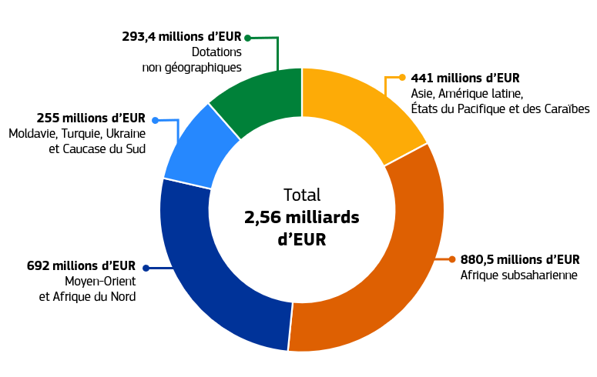
Remarque: Le soutien destiné à la Moldavie, à la Turquie, à l’Ukraine et au Caucase du Sud comprend 2 millions d’EUR pour l’Asie centrale, alloués dans le cadre du plan de mise en œuvre humanitaire pour la Turquie.
En 2025, plus de 110 millions d’EUR ont été alloués aux activités opérationnelles de ReliefEU. En 2025, des fonds ReliefEU ont été mobilisés au total 118 fois dans 60 pays, fournissant un total de 53,5 millions d’EUR d’aide humanitaire d’urgence de première ligne. Les capacités de ReliefEU ont réagi à 20 crises touchant 18 pays.

Atteindre les objectifs ensemble et préparer notre Union pour l’avenir
Nous voulons un budget qui garantisse l’autorité de l’Europe dans un monde en évolution rapide. Un budget qui soit plus rapide et plus ambitieux. Plus simple et plus flexible. Un budget solide qui permette à l’Europe de prendre son indépendance ().
Ursula von der Leyen
Présidente de la Commission européenne

Travailler à l’élaboration d’un budget ambitieux pour l’avenir
En 2025, la Commission a adopté sa proposition relative au cadre financier pluriannuel 2028-2034, qui vise à fournir un budget plus simple, plus flexible et à l’épreuve du temps et à répondre aux défis géopolitiques, économiques et de durabilité croissants. Avec près de 2 000 milliards d’EUR (soit 1,26 % du revenu national brut de l’UE), dont environ 25 milliards d’EUR par an (0,11 % du revenu national brut de l’UE) pour le remboursement des prêts utilisés pour financer NextGenerationEU, ce cadre permettrait de fournir un budget plus simple, plus flexible et plus ciblé pour soutenir l’indépendance, la sécurité, la prospérité, l’inclusion et la résilience de l’UE au cours de la prochaine décennie.
La proposition de la Commission repose sur trois piliers principaux:
- favoriser la réalisation des priorités de l’UE aux niveaux local, régional et national grâce aux nouveaux plans de partenariat national et régional d’une valeur de 865 milliards d’EUR;
- contribuer à une Europe plus compétitive grâce au Fonds européen pour la compétitivité et à Horizon Europe, pour un montant de 409 milliards d’EUR;
- établir des partenariats à long terme et mutuellement bénéfiques avec des pays tiers par l’intermédiaire de l’instrument «L’Europe dans le monde», pour un montant de 200 milliards d’EUR.
Ces principaux piliers sont complétés par d’autres programmes, notamment les programmes phares de l’UE pour les investissements dans les infrastructures (le mécanisme pour l’interconnexion en Europe) et pour l’investissement dans le capital humain et les valeurs (Erasmus+ et AgoraEU).
Dans l’ensemble, le prochain cadre financier pluriannuel proposé:
- offrirait une plus grande flexibilité dans l’ensemble du budget de l’Union, permettant ainsi à l’Union d’agir et de réagir rapidement lorsqu’elle est confrontée à des circonstances imprévues ou à de nouvelles priorités stratégiques;
- serait plus simple, grâce à des programmes financiers de l’UE plus rationalisés et harmonisés, ce qui faciliterait l’accès des citoyens et des entreprises aux possibilités de financement;
- serait plus transposable aux besoins locaux, avec des plans de partenariat national et régional permettant des actions plus ciblées et une plus grande flexibilité pour soutenir la cohésion économique, sociale et territoriale dans l’ensemble de l’UE;
- stimulerait la compétitivité en soutenant davantage l’innovation, le développement technologique et la sécurité des chaînes d’approvisionnement;
- mettrait en place de nouvelles ressources propres afin de garantir des recettes appropriées pour les priorités de l’UE tout en réduisant au minimum la pression sur les finances publiques nationales.
La proposition prévoit également un financement innovant au moyen de cinq nouvelles ressources propres, afin de réduire la pression sur les budgets nationaux. Celles-ci permettront à l’UE de se doter de moyens de financer ses priorités tout en remboursant ce qu’elle a emprunté au titre de NextGenerationEU et en limitant les contributions nationales au budget de l’UE. Il s’agit notamment des recettes provenant du système d’échange de quotas d’émission de l’UE, du produit du mécanisme d’ajustement carbone aux frontières, d’une nouvelle ressource propre fondée sur les déchets électroniques non collectés, d’un droit d’accise sur le tabac et d’une contribution des entreprises opérant et vendant dans l’UE dont le chiffre d’affaires net est d’au moins 100 millions d’EUR.
Proposition de cadre financier pluriannuel 2028-2034
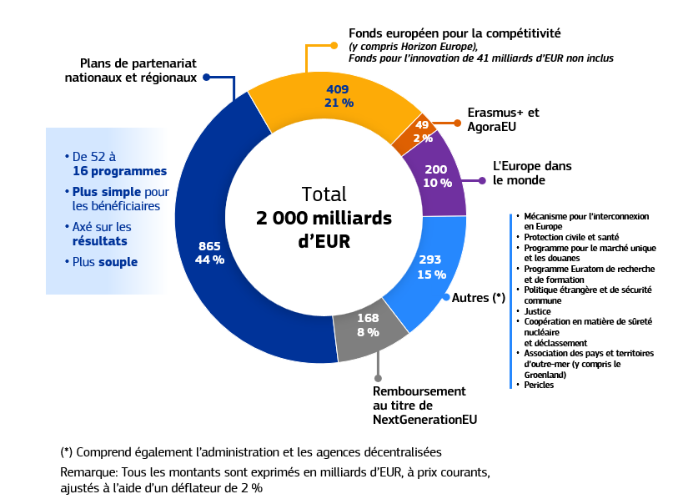

4. Les priorités horizontales du budget de l’UE
La présente section fournit des informations sur le financement des initiatives liées aux objectifs en matière de climat, de biodiversité, d’égalité de genre et de développement durable (ODD), comme le prévoit le point 16), d) à g), de l’accord interinstitutionnel du 16 décembre 2020 (). Elle fournit également des informations sur la contribution du budget de l’UE à la promotion de la transition numérique.

Budgétisation environnementale
La Commission utilise la budgétisation environnementale pour renforcer la transparence du financement de l’Union et soutenir la réalisation des objectifs climatiques et environnementaux, conformément à l’accord de Paris et au pacte vert pour l’Europe.
Pour souligner son engagement à atteindre ses objectifs climatiques et environnementaux, l’UE a fixé des objectifs quantitatifs en matière de dépenses pour son cadre financier pluriannuel 2021-2027 et le financement NextGenerationEU. En particulier, l’UE s’est engagée à consacrer au moins 30 % de son cadre financier pluriannuel et de son budget NextGenerationEU aux dépenses liées au climat, et 7,5 % du budget annuel 2024 et 10 % des budgets annuels 2026 et 2027 à la protection et au renforcement de la biodiversité.
Contribution attendue en faveur du climat et de la biodiversité (engagements budgétaires) pour la période 2021-2027 (en millions d’EUR)
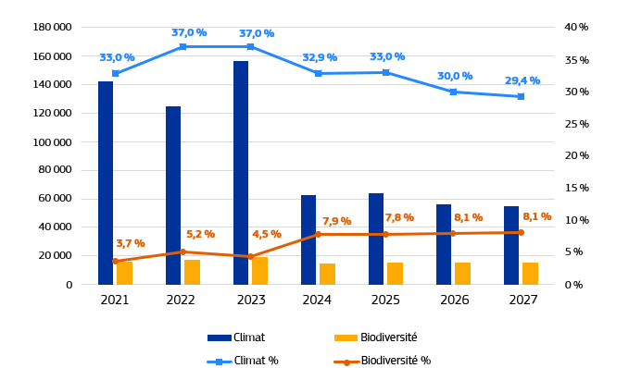
Remarque: Étant donné qu’une même action peut contribuer à plusieurs objectifs, il est important de rappeler que les priorités horizontales (par exemple, les chiffres relatifs au climat et à la biodiversité) ne peuvent être cumulées, pour éviter un double comptage.
Source: Commission européenne.
Les données disponibles pour la période 2021-2027 montrent que le budget de l’UE, y compris NextGenerationEU, est en bonne voie pour atteindre son objectif consistant à porter à 30 % la part consacrée à l’intégration des questions climatiques au cours de la période, grâce à la forte contribution de la facilité pour la reprise et la résilience et du plan REPowerEU. Les chiffres présentés dans le présent rapport se basent sur les engagements antérieurs pour les années 2021 à 2025 et sur les crédits d’engagement attendus pour la période 2026-2027 ().
Le Fonds pour l’innovation, financé par les recettes du système d’échange de quotas d’émission et mis à disposition par l’intermédiaire du budget de l’UE, apporte un dynamisme important aux objectifs climatiques. Le Fonds pour la modernisation, un instrument extrabudgétaire financé par le système d’échange de quotas d’émission, contribue également aux efforts des États membres en matière de climat.
En ce qui concerne l’intégration des questions de biodiversité, alors que l’ambition pour 2024 a été réalisée, les objectifs pour 2026 et 2027 ne devraient pas être atteints, contrairement aux ambitions initiales. De plus amples informations sont disponibles dans la section consacrée à la biodiversité ci-dessous.
Les contributions au climat et à la biodiversité sont calculées sur la base des crédits d’engagement, comme indiqué ci-dessous.
- Pour la gestion directe, des estimations sont établies sur la base des données disponibles les plus récentes. Pour les estimations futures, des programmes de travail, des objectifs sectoriels et des valeurs historiques sont utilisés.
- S’agissant de la gestion partagée, les chiffres passés et futurs sont présentés sur la base des programmes et des plans stratégiques de la PAC convenus avec les États membres et mis à jour conformément aux rapports annuels.
- En ce qui concerne la gestion indirecte, les chiffres sont fondés sur les objectifs existants et les accords avec les partenaires chargés de la mise en œuvre, ainsi que sur leurs rapports annuels.
- Les dépenses passées sont révisées chaque année à la suite d’un examen de la qualité effectué par les services de la Commission, qui intègre les informations supplémentaires disponibles sur le projet sélectionné.

Examen approfondi des résultats ()
49 gigawattheures de gains d’efficacité énergétique estimés par an dans les bâtiments privés et publics. | 1 380 gigawattheures supplémentaires  de puissance installée en énergie renouvelable.
124 millions de tonnes équivalent dioxyde de carbone évitées par an, dont presque la moitié grâce aux investissements en obligations vertes NextGenerationEU. En outre, les projets en cours ou achevés financés par le Fonds pour l’innovation devraient permettre de réduire les émissions de dioxyde de carbone de 962 millions de tonnes au cours des dix premières années du fonctionnement du Fonds.

Il est essentiel de mettre clairement l’accent sur les résultats pour garantir l’efficacité de la budgétisation environnementale et de l’exécution du budget de l’UE en général. Les résultats découlant des indicateurs disponibles peuvent être utilisés pour mieux cibler les dépenses et améliorer le pilotage du budget de l’UE. Cette approche peut également rendre la transition écologique plus efficace en améliorant l’obligation de rendre des comptes. Ce dernier point est également important compte tenu de la nécessité de contribuer à de multiples engagements internationaux.
Pour atteindre les objectifs de neutralité climatique de l’UE et les objectifs à l’horizon 2030, il est essentiel de mettre l’accent sur les réductions d’émissions obtenues grâce à l’efficacité énergétique et au développement des énergies renouvelables. Les résultats ci-dessus montrent que le budget de l’Union aide les États membres à diversifier leur bouquet énergétique et à réduire progressivement leur dépendance à l’égard des combustibles fossiles. Il en résulte une baisse des coûts de l’énergie et une diminution des émissions de gaz à effet de serre et des polluants atmosphériques, ce qui contribue à la lutte contre le changement climatique.

Mesure de l’incidence de l’investissement NextGenerationEU
En décembre 2025, la Commission a publié le troisième rapport d’impact sur les obligations vertes NextGenerationEU. Les rapports constituent une avancée importante en matière de transparence, car ils permettent de mesurer l’incidence concrète sur le climat des investissements financés par ces obligations.
S’appuyant sur le solide cadre de l’UE en matière d’obligations vertes, le rapport repose sur des analyses détaillées des jalons et cibles pour l’investissement financé par des obligations vertes au titre de la facilité pour la reprise et la résilience. Cela sert de base au calcul de leur incidence sur le climat, permettant de mesurer les progrès accomplis sur la voie d’un avenir durable et de garantir un lien direct entre le financement et l’incidence sur le climat.
L’analyse montre qu’après leur mise en œuvre intégrale, les investissements en obligations vertes NextGenerationEU pourraient permettre de réduire les émissions de gaz à effet de serre d’un total de 53,4 millions de tonnes équivalent dioxyde de carbone par an, soit 1,5 % des émissions totales de gaz à effet de serre de l’UE en 2022. Le rapport estime la réduction annuelle actuelle à 14,0 millions de tonnes équivalent dioxyde de carbone, un chiffre qui représente 26,2 % du montant total prévu et qui continue d’augmenter à mesure que la mise en œuvre de la facilité pour la reprise et la résilience s’accélère (contre 2,7 % en 2024).

Activités soutenues par l’UE et taxinomie de l’UE pour la finance durable
Pour la troisième année consécutive, les fiches de performance (annexe 4 du présent rapport) de plusieurs programmes clés du budget de l’UE comprennent une analyse des activités soutenues au regard de la taxinomie de l’UE pour les activités durables. Cet ajout constitue un point de départ important pour les analyses futures de la contribution des dépenses de l’UE à un avenir plus vert ().
Si, pour la facilité pour la reprise et la résilience, l’analyse des activités soutenues au regard de la taxinomie a été détaillée précédemment dans le cadre des rapports publiés sur les obligations vertes NextGenerationEU, le champ de cette analyse a été élargi à d’autres programmes susceptibles d’investir dans des activités couvertes par la taxinomie de l’UE.
Cette approche offre une vision plus globale de l’engagement de l’UE en faveur d’un financement durable dans le cadre de ses différentes initiatives.

Soutien aux objectifs climatiques et environnementaux dans le budget
à long terme 2028-2034
L’analyse d’impact () qui sous-tend la proposition de règlement sur la performance présentée par la Commission a mis en évidence les enseignements tirés de la période de programmation actuelle. Elle a recensé un certain nombre d’évolutions positives et de difficultés, telles que l’absence de méthode harmonisée pour suivre les contributions aux objectifs écologiques dans l’ensemble des programmes budgétaires de l’UE, les chevauchements entre le suivi des dépenses consacrées au climat et celui des dépenses consacrées à la biodiversité et l’absence d’objectifs spécifiques aux programmes en faveur de la biodiversité.
En conséquence, pour le cadre financier pluriannuel 2028-2034, la Commission a proposé un objectif de dépenses de 35 % du budget de l’UE, couvrant tous les objectifs climatiques et environnementaux, y compris l’économie circulaire, l’eau et l’air pur, en plus de l’atténuation du changement climatique et de l’adaptation à celui-ci, ainsi que la biodiversité, tout en évitant les risques de double comptage. La proposition comprend en outre des objectifs de dépenses spécifiques aux programmes pour les plans de partenariat national et régional, le Fonds européen pour la compétitivité, Horizon Europe, le mécanisme pour l’interconnexion en Europe et «L’Europe dans le monde». La contribution de tous les programmes budgétaires de l’UE aux politiques en matière de climat et d’environnement fera l’objet d’un suivi selon une méthode harmonisée définie dans le règlement sur la performance, ce qui permettra de suivre les contributions pertinentes pour le pacte vert pour l’Europe.
La proposition de règlement sur la performance introduit en outre, pour la première fois, un ensemble harmonisé d’indicateurs de réalisation et de résultat applicables à tous les programmes budgétaires de l’UE. Cela permettrait d’agréger les données relatives à la performance au niveau du budget de l’UE et de renforcer le suivi de l’action pour le climat et de la protection de l’environnement. Le cadre comprend des indicateurs tels que «les émissions annuelles de GES évitées (teqCO2)», «la capacité énergétique nouvelle ou supplémentaire installée dans la production d’électricité (MW)» et «les hectares de zones protégées ou restaurées».
La Commission a également proposé une approche horizontale et systémique visant à intégrer le principe consistant à «ne pas causer de préjudice important» dans tous les programmes de l’UE. Les orientations relatives à ce principe définiront les conditions environnementales et climatiques, en s’appuyant sur les enseignements tirés de son application dans les programmes existants.

Intégration des questions climatiques

Exemples de réalisations
Les projets LIFE ont permis une réduction de 14 162 593 tonnes d’équivalent dioxyde de carbone par an, des économies annuelles d’énergie primaire de 8 332 gigawattheures et une production supplémentaire d’énergie renouvelable de 3 153 gigawattheures par an. Plus de 3,5 millions de citoyens ont bénéficié d’une réduction de leur vulnérabilité au changement climatique. | Dans le cadre de l’instrument «Europe dans le monde» (instrument de voisinage, de coopération au développement et de coopération internationale), l’UE fait activement progresser la transition écologique au sein du partenariat oriental au moyen de programmes ciblés produisant des résultats concrets. Le programme EU4ClimateResilience (17 millions d’EUR) apporte un soutien technique et finance des projets pilotes visant à renforcer l’adaptation au changement climatique au niveau municipal, en aidant les pays partenaires à respecter leurs engagements au titre de l’accord de Paris et à s’aligner sur la législation de l’UE.
Dans le cadre de la mission «Villes» d’Horizon Europe, 103 villes se sont officiellement engagées en faveur de la neutralité climatique, ce qui devrait permettre une réduction des émissions de dioxyde de carbone équivalente à environ 6,2 % du total de l’UE en 2023. | Dans le cadre de la PAC, des actions visant à renforcer la séquestration et le stockage du carbone dans les sols et la biomasse ont été menées sur 38 % de la surface agricole de l’UE.
La politique de cohésion joue un rôle essentiel dans le renforcement de l’adaptation au changement climatique, non seulement au moyen d’investissements dans les infrastructures, mais aussi en soutenant l’élaboration et la mise en œuvre de stratégies d’adaptation au changement climatique. À la fin de 2025, les fonds avaient soutenu la création de 52 stratégies dans l’ensemble des régions de l’UE, garantissant ainsi une approche structurée et à long terme de la résilience.

Combien dépensons-nous?
Contribution à la lutte contre le changement climatique au cours de la période 2021-2027 (en millions d’EUR)
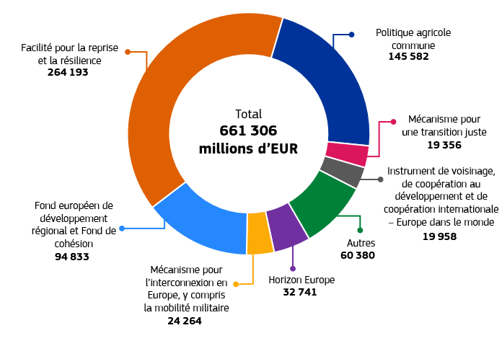
Source: Commission européenne.
Pour la période 2021-2027, le budget de l’UE – y compris NextGenerationEU – devrait contribuer à hauteur de 662 milliards d’EUR aux objectifs d’intégration des questions climatiques, ce qui représente 34 % de l’enveloppe budgétaire, dépassant ainsi l’objectif initial de 30 %. En outre, grâce au programme InvestEU, le budget de l’UE devrait aider à mobiliser plus de 128 milliards d’EUR d’investissements pour atteindre les objectifs climatiques de l’UE.

Distinction entre les dépenses d’atténuation du changement climatique et les dépenses d’adaptation à celui-ci
En vertu de l’accord interinstitutionnel du 16 décembre 2020, la Commission s’est engagée à rendre compte des dépenses liées au climat en établissant, dans la mesure du possible, une distinction entre l’atténuation du changement climatique et l’adaptation à celui-ci. Pour pouvoir honorer cet engagement, une étude externe a été commandée afin d’aider à l’élaboration d’une méthode de ventilation des dépenses liées au climat entre ces deux dimensions.
Cette méthode a été conçue de manière à éviter de créer des charges administratives supplémentaires et s’appuie sur le système existant des domaines d’intervention utilisés au titre du règlement portant dispositions communes pour les fonds de cohésion et la facilité pour la reprise et la résilience. Pour les programmes d’action extérieure, les méthodes existantes ont été utilisées, tandis que pour la PAC, la méthode a été élaborée dans le cadre d’une étude spécifique commandée pour cette politique.
Contribution à l’action pour le climat au cours de la période 2021-2025, ventilée selon qu’elle concerne l’atténuation du changement climatique ou l’adaptation à celui-ci
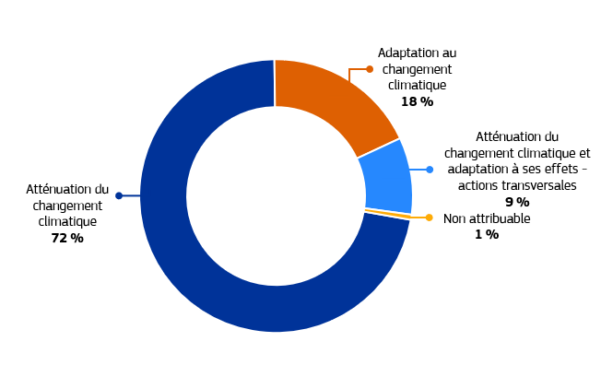
Remarque: Les chiffres de la PAC ne portent que sur la période 2023-2025.
Source: Commission européenne.

Intégration de la biodiversité

Exemples de réalisations
65 millions d’hectares de terres sont couverts par des projets sélectionnés de protection contre les incendies de forêt au titre des fonds de la politique de cohésion. Les services de surveillance Copernicus contribuent à la surveillance de l’évolution des écosystèmes et de la perte de biodiversité, à l’appui de la stratégie de l’UE en faveur de la biodiversité, du règlement de l’UE relatif à la restauration de la nature, de la convention sur la diversité biologique et de l’établissement de rapports sur les ODD. | Dans le cadre de LIFE, la perte de biodiversité a été stoppée ou inversée sur 2,0 millions d’hectares d’habitats, et 557 espèces ont bénéficié d’efforts de conservation.
2 691 mesures contribuant au «bon état écologique» ont été sélectionnées entre 2022 et 2024 au titre du Fonds européen pour les affaires maritimes, la pêche et l’aquaculture. | 41 millions d’hectares (25,3 % des terres agricoles de l’UE) sont couverts par des engagements de conservation et de restauration de la biodiversité en 2024 dans le cadre de la PAC.

Combien dépensons-nous?
Contribution à la biodiversité au cours de la période 2021-2027 (en millions d’EUR)
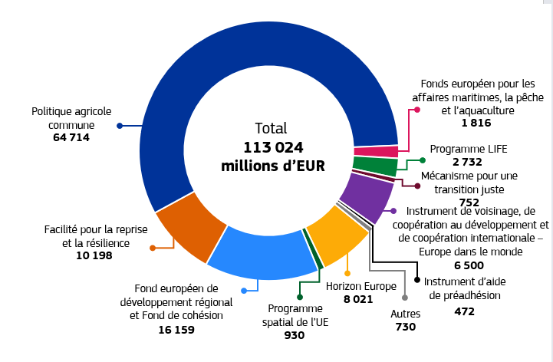
Source: Commission européenne.
Pour la période 2021-2027, le budget de l’UE – y compris NextGenerationEU – contribue à hauteur de 113 milliards d’EUR, soit 5,8 % du budget total, aux objectifs d’intégration de la biodiversité. Si l’ambition d’allouer 7,5 % du budget de l’UE à la biodiversité en 2024 a été réalisée, les objectifs de 10 % pour 2026 et 2027 ne devraient pas être atteints, contrairement aux ambitions initiales.
La méthodologie de la PAC pour la période 2023-2027 donne des résultats plus détaillés et plus précis que ceux de la période précédente. À partir du projet de budget 2024, la contribution de la PAC à la biodiversité est estimée par la Commission en appliquant des coefficients de l’UE (100 %, 40 % et 0 %) et des facteurs de pondération (100 %, 70 % et 50 %) qui visent à refléter la contribution différenciée de chaque type d’intervention aux objectifs en matière de biodiversité. En outre, compte tenu de la manière dont la PAC et la politique de cohésion sont conçues, ainsi que de la programmation financière de ces deux programmes, il n’est pas possible d’affecter des ressources à des années spécifiques, étant donné que les projets ont un caractère pluriannuel et ne peuvent être attribués à une seule année.

Intégration de l’égalité de genre
En réponse aux écarts persistants entre les hommes et les femmes et aux inégalités croisées, l’UE a intensifié ses efforts pour rendre son budget et ses politiques plus inclusifs. Des défis tels que la crise du coût de la vie, les disparités concernant la charge des soins et l’inégalité d’accès aux emplois numériques et verts ont mis en évidence la nécessité d’investir durablement dans l’égalité de genre.
En conséquence, l’intégration de la dimension de genre est désormais ancrée dans les principales politiques et les principaux programmes de financement de l’UE, y compris le Fonds social européen plus, le Fonds européen de développement régional, le Fonds pour une transition juste, Horizon Europe, la PAC et l’instrument de voisinage, de coopération au développement et de coopération internationale – Europe dans le monde. Ces outils favorisent l’égalité d’accès aux ressources, la participation économique et la protection sociale, ainsi que la prévention de la violence liée aux conflits et la participation aux processus de paix, en particulier pour les femmes et les groupes sous-représentés.
Pour l’avenir, une nouvelle stratégie en faveur de l’égalité entre les hommes et les femmes pour la période 2026-2030 a été publiée en mars 2026, dans le prolongement des orientations politiques de 2024 pour la Commission 2024-2029. Non seulement la stratégie s’appuie sur les réalisations passées, mais elle fixe également un nouveau critère de référence pour faire progresser l’égalité de genre, marquant ainsi une avancée décisive à la fois en matière d’ambition et de responsabilité. Elle répond aux défis émergents par une approche plus solide et tournée vers l’avenir, tout en améliorant considérablement la manière dont les contributions financières à l’égalité de genre sont suivies et mesurées.

Exemples de réalisations
Le programme «Citoyens, égalité, droits et valeurs» a fortement contribué aux trois piliers de la stratégie de l’UE en faveur de l’égalité entre les hommes et les femmes, 25 % du budget du programme étant consacré à celle-ci en tant qu’objectif principal. En 2025, cela s’explique principalement par l’appel Daphné, qui vise à prévenir et à lutter contre la violence fondée sur le genre et la violence à l’égard des enfants, dans le cadre duquel 15,4 millions d’EUR sur 23 millions d’EUR ont contribué à la note de 2. Dans l’ensemble, environ 54 % du budget du programme a été alloué à l’égalité entre les femmes et les hommes (note de 1), ce qui témoigne d’une forte intégration de la dimension de genre dans toutes les actions du programme.
Dans le contexte d’Horizon Europe, l’égalité entre les hommes et les femmes est une priorité transversale. Dans le cadre du programme, la recherche et l’innovation contribuent à l’égalité entre les hommes et les femmes, principalement par l’intégration effective de la dimension de genre dans le contenu de la recherche et de l’innovation, c’est-à-dire la prise en considération des différences entre les sexes et entre les hommes et les femmes dans les objectifs, les méthodologies, la collecte de données, l’analyse et les résultats de la recherche. Le projet «Improve» soutient les victimes de violence domestique, en particulier celles issues de groupes marginalisés, en mettant au point des outils d’IA pour le signalement, la détection et l’assistance. En outre, le projet «GRASS CEILING» (pôle 6) s’attaque aux inégalités entre les hommes et les femmes en concevant des solutions en concertation avec les femmes innovatrices issues de zones rurales. Par l’intermédiaire de pôles communautaires, il réunit des agricultrices, des responsables d’entreprises, des institutions financières et des chercheurs afin de

recenser les obstacles, de cocréer des systèmes de soutien et de générer de nouvelles entreprises, des partenariats et des recommandations stratégiques.
Avec un financement de 2,4 millions d’EUR, le Fonds social européen plus soutient le projet «FairPlusService» en Autriche afin d’améliorer le développement professionnel et la formation continue des femmes formellement peu qualifiées et non qualifiées, en favorisant l’égalité des chances et l’autonomisation. L’initiative cible les femmes ayant des qualifications formelles limitées, en proposant une série de mesures visant à soutenir l’emploi, telles que la fourniture d’une formation compacte et d’unités d’apprentissage courtes pour stimuler le développement continu des compétences, ainsi que des services de conseil et d’accompagnement sur mesure tant pour les entreprises autrichiennes que pour les femmes elles-mêmes. Le projet se concentre sur des secteurs clés tels que le commerce, le tourisme, la santé, l’aide sociale et l’éducation, dans lesquels des services de conseil sont fournis pour combler les déficits de compétences et promouvoir l’avancement professionnel. Ces services sont complétés par des efforts de sensibilisation de grande envergure et de vastes initiatives de partage des connaissances afin de garantir une incidence à long terme. Dans l’ensemble, le projet vise à promouvoir la stabilité de l’emploi à long terme, l’égalité entre les hommes et les femmes et la participation au marché du travail pour certaines des femmes les plus vulnérables d’Autriche.
Le Fonds européen de développement régional continue de jouer un rôle central dans la promotion de l’égalité de genre grâce à une double approche combinant l’intégration de la dimension de genre et des interventions ciblées. Pour la période de programmation 2021-2027, un montant total de 19,9 milliards d’EUR a été affecté à des mesures ciblées sur l’égalité entre les hommes et les femmes et à des mesures d’intégration de la dimension de genre. Par exemple, ce soutien facilitera la participation des femmes à la recherche et à l’innovation, intégrera une perspective de genre dans le développement urbain durable et les transitions vers les énergies renouvelables et allégera les charges disproportionnées pesant sur les femmes en matière de soins en améliorant l’accès à des services de soins de qualité.
La facilité pour la reprise et la résilience a soutenu un large éventail de mesures contribuant à l’égalité de genre. Parmi ces mesures figurent les investissements et les réformes spécifiquement conçus pour lutter contre les inégalités fondées sur le genre (note de 2, contribuant à cet objectif à hauteur d’environ 12,4 milliards d’EUR sur la durée de vie de la facilité pour la reprise et la résilience) et d’autres types d’investissements et de réformes qui contribuent directement ou indirectement à l’égalité de genre (note de 1, correspondant à un montant de 5,7 milliards d’EUR environ). Par exemple, une mesure spécifiquement conçue pour lutter contre les inégalités entre les hommes et les femmes est la réforme portugaise qui accorde un label aux entreprises présentant un écart de rémunération faible entre les hommes et les femmes. D’autres mesures contribuant directement ou indirectement à l’égalité de genre sont notamment les investissements et les réformes améliorant l’accès aux soins de longue durée et leur qualité, pour lesquels les femmes supportent traditionnellement une charge disproportionnée dans les ménages en Tchéquie, en Estonie, en Espagne, à Chypre, en Lituanie, en Autriche, en Pologne, en Slovénie et en Slovaquie.
Au titre de l’instrument d’aide de préadhésion III, 35 % de l’ensemble des actions adoptées entre 2021 et 2025 ont pour objectif important ou principal le genre et un nombre croissant d’actions nationales et régionales ont pour objectif principal l’égalité entre les hommes et les femmes. Ces actions ciblées comprennent, entre autres, la lutte contre la violence fondée sur le genre, menée en Macédoine du Nord dans le cadre de l’initiative «We care: United we stand to fight against sexual and gender-based violence» (Notre engagement: ensemble, nous luttons contre les violences sexuelles et sexistes), qui donne aux organisations de la société civile les moyens d’encourager un changement positif de comportement dans l’ensemble de la société en vue d’une protection efficace des femmes. En Albanie, l’UE soutient l’égalité de participation et de leadership par l’intermédiaire du programme «L’UE pour l’égalité de genre II – Facilité pour l’égalité de genre en Albanie», qui vise à promouvoir l’application cohérente d’une gouvernance tenant compte de la dimension de genre par les autorités nationales, à renforcer l’égalité, à lutter contre la discrimination et à améliorer l’autonomisation des femmes et les droits de l’homme, conformément à l’acquis de l’UE en matière d’égalité entre les hommes et les femmes.
Dans le cadre de l’instrument de voisinage, de coopération au développement et de coopération internationale – Europe dans le monde, entre 2021 et 2025, la part des actions extérieures contribuant à l’égalité entre les hommes et les femmes et à l’autonomisation des femmes a atteint 83 % et, parmi celles-ci, 4,7 % (environ 90 programmes aux niveaux national, régional et mondial) avaient pour objectif principal l’égalité entre les hommes et les femmes. Par exemple, le programme «Advocacy, Coalition Building and Transformative Feminist Action» est une initiative de 22 millions d’EUR financée par l’UE et mise en œuvre par ONU Femmes. Le programme renforce les mouvements de défense des droits des femmes afin qu’ils puissent mener des actions de plaidoyer et travailler avec les pouvoirs publics sur des réformes de la législation et des politiques et des mécanismes de responsabilisation pour mettre un terme à toutes les formes de violence à l’égard des femmes et des filles, en particulier dans des contextes de rétrécissement de l’espace civique.
En 2025, grâce à ce programme, les organisations et militants des droits des femmes ont influencé plus de 20 processus normatifs et stratégiques mondiaux et régionaux, tels que l’adoption de l’accord avec le Mercosur sur la reconnaissance mutuelle des mesures de protection des femmes dans les situations de violence sexiste, la ratification de la convention nº 190 de l’Organisation internationale du travail et la justice continentale et les cadres de responsabilité, notamment la convention de l’Union africaine sur l’élimination de la violence à l’égard des femmes et des filles.

Combien dépensons-nous?
Conformément à la stratégie en faveur de l’égalité entre les hommes et les femmes 2020-2025, le cadre financier pluriannuel 2021-2027 et NextGenerationEU soutiennent une série d’initiatives visant à promouvoir la participation des femmes au marché du travail, l’équilibre entre vie professionnelle et vie privée, les infrastructures de soins, l’entrepreneuriat féminin et l’équilibre hommes-femmes dans l’éducation et les professions. Un financement spécial soutient également la société civile et les institutions publiques dans la lutte contre la violence à caractère sexiste.
La Commission a mis au point une méthode de mesure des dépenses liées à l’égalité de genre au niveau des programmes, en collaboration avec l’Institut européen pour l’égalité entre les hommes et les femmes et sur la base du rapport de la Cour des comptes européenne sur l’intégration de la dimension de genre dans le budget de l’UE, publié en 2021 ().
Depuis l’exercice 2023, le suivi des dépenses liées à l’égalité entre les hommes et les femmes a été renforcé grâce à l’inclusion,
dans les fiches relatives aux performances des programmes (annexe 4 du présent rapport), des données ventilées par sexe disponibles pour chaque programme.
La dotation budgétaire de l’UE selon les notes en matière d’égalité de genre
La dotation budgétaire de l’UE selon les notes en matière d’égalité de genre, basée sur l’agrégation de données des interventions de 2025 éligibles pour chaque note, est présentée ci-dessous. Conformément à cette méthode, un programme peut obtenir une ou plusieurs notes en fonction des objectifs poursuivis par ses interventions respectives.
- Note de 2: les interventions dont l’objectif principal est d’améliorer l’égalité de genre ont représenté 1 % du budget de l’UE exécuté en 2025 et étaient incluses dans 13 programmes.
- Note de 1: les interventions qui font de l’égalité de genre un objectif important et délibéré (mais pas la raison principale de l’intervention) ont représenté 19 % du budget de l’UE exécuté en 2025 et étaient incluses dans 22 programmes.
- Note de 0*: les interventions qui sont susceptibles de contribuer à l’égalité de genre ont représenté 5 % du budget de l’UE exécuté en 2025 et étaient incluses dans 3 programmes.
- Note de 0: les interventions qui n’ont pas d’incidence notable sur l’égalité de genre ont représenté 76 % du budget de l’UE exécuté en 2025 et étaient incluses dans 53 programmes.
En 2025, près de 20 % du budget de l’UE a été alloué à des mesures de soutien à l’égalité de genre (notes de 2 et de 1), ce qui marque une réelle continuité par rapport à l’année précédente et confirme que l’égalité de genre reste une priorité forte et constante dans le cadre financier de l’UE. Ce niveau d’ambition soutenu démontre que la promotion de l’égalité de genre n’est pas un effort ponctuel, mais un objectif systématiquement pris en compte année après année dans les décisions budgétaires. Cela témoigne d’un engagement crédible et durable, ainsi que d’une intégration plus poussée de la dimension de genre dans tous les instruments budgétaires. Plus généralement, cela montre que l’UE intègre de plus en plus les considérations de genre au cœur de ses dépenses, en veillant à ce que les ressources financières soient systématiquement orientées vers des politiques et des programmes qui font progresser l’égalité de genre dans l’ensemble des États membres.
Concrètement, cette hiérarchisation soutenue des priorités se traduit par un soutien financier important: en 2025, l’UE a alloué un total de 37,5 milliards d’EUR à des projets promouvant l’égalité de genre (notes de 2 et 1), renforçant ainsi l’ampleur et la crédibilité de son engagement dans ce domaine.
Dans l’ensemble, les résultats de 2025 reflètent les progrès constants accomplis dans l’ensemble des programmes de l’UE, tant en ce qui concerne la mise en œuvre que le renforcement de la capacité d’établissement de rapports, ce qui permet une compréhension plus précise et plus détaillée de la manière dont le budget de l’UE contribue à l’égalité de genre. La nouvelle réduction des dépenses notées 0* témoigne des efforts constants déployés pour affiner les méthodes, améliorer la clarté et mieux cerner les dépenses liées au genre, ce qui favorise une reconnaissance plus précise de la dimension de genre du budget de l’UE.
Dans le même temps, la note de 0* a désormais atteint un niveau normal et attendu de 5 %, ce qui contraste fortement avec le montant initial déclaré en 2021, à savoir 95 %. Aujourd’hui, la note de 0* reflète principalement le décalage temporel inhérent à certains types de projets pour lesquels les incidences sur l’égalité entre les hommes et les femmes ne peuvent être démontrées qu’au fil du temps. Cela confirme que la note de 0* n’est plus motivée par des lacunes méthodologiques ou de capacité, mais correspond au cycle de vie naturel des interventions, ce qui indique que le système fonctionne désormais comme prévu. En d’autres termes, cette note n’est plus systémique, mais plutôt corrélée à un taux naturel. Par exemple, certaines actions pour lesquelles l’intégration de la dimension de genre dans la recherche et l’innovation est obligatoire, telles que la recherche au titre d’Horizon Europe, nécessitent une évaluation ex post afin de vérifier la manière dont cet aspect a été mis en œuvre. Jusqu’à ce que ces données soient disponibles, ces actions se voient attribuer une note de 0*, ce qui indique une incidence positive probable – mais non encore démontrée – sur l’égalité de genre. Aujourd’hui, la note de 0* ne concerne que ces types de projets.
Notes en matière d’égalité de genre, en pourcentage du budget total de l’UE en 2025
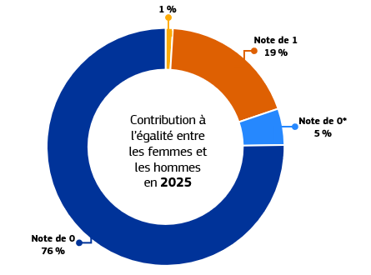
Source: Commission européenne.

Résultats agrégés 2021-2025
Les dépenses passées sont révisées chaque année dans le cadre d’un examen de la qualité effectué par les services de la Commission, qui intègre les informations supplémentaires disponibles sur les projets sélectionnés. Tel est particulièrement le cas pour les mesures qui se sont vu attribuer une note de 0* au cours des années précédentes. Dans ce contexte, la réévaluation a permis de conclure que sur la période 2021-2025, 13 % des dépenses du budget de l’UE ont contribué à la promotion de l’égalité de genre (notes de 1 et de 2), ce qui représente un montant significatif de 190 milliards d’EUR sur ces cinq années.
Dans le même temps, la proportion du budget de l’UE ayant obtenu la note de 0* n’a cessé de diminuer et ne s’élève désormais qu’à 3 % pour l’ensemble de la période de quatre ans. Cela reflète l’efficacité des efforts de réévaluation constamment déployés par la Commission, qui ont contribué à une compréhension plus précise et plus claire de l’appui budgétaire de l’UE en faveur de l’égalité de genre. Pour la période 2021-2025, 84 % des dotations se sont vu attribuer une note de 0, en raison de la réévaluation systématique des dépenses de 2021 à 2025 notées 0*.
Les engagements financiers pris au cours de cette période de cinq ans ont eu une incidence concrète dans divers domaines, notamment sur l’emploi, la protection sociale et l’autonomisation économique, renforçant ainsi le rôle de chef de file mondial du financement de l’égalité de genre que joue l’UE.
Notes en matière d’égalité de genre, en pourcentage du budget total de l’UE (2021-2025)
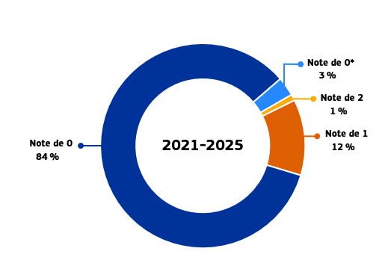
Source: Commission européenne.

Données ventilées par sexe
Cette année, pour la troisième fois, les fiches relatives aux performances des programmes (annexe 4 du présent rapport), qui fournissent des informations détaillées sur les performances au niveau des programmes, ont été améliorées afin d’inclure les informations pertinentes ventilées par sexe disponibles pour chaque programme. Celles-ci comprennent, entre autres, un large éventail de données ventilées par sexe visant à améliorer le suivi de la performance du programme en ce qui concerne l’égalité de genre. Pour certains programmes, en particulier ceux relevant de la gestion partagée et indirecte, la disponibilité de données ventilées par sexe est limitée par les règlements relatifs aux programmes et les accords de mise en œuvre. En ce qui concerne le cadre financier pluriannuel pour l’après-2027, l’article 44 du règlement financier exige que les données collectées en rapport avec les indicateurs de performance des programmes financiers soient ventilées par sexe lorsque cela est possible et approprié, conformément à la réglementation sectorielle applicable. Sur cette base, la Commission a proposé un règlement sur la performance en juillet 2025. Celui-ci prévoit que ces données soient ventilées par sexe pour un ensemble d’indicateurs, lorsque cela est pertinent et possible. Il s’agit d’une étape importante vers l’amélioration du suivi de l’égalité de genre dans les programmes de l’UE. Ledit règlement complète également les lignes directrices pour une meilleure réglementation mises à jour, qui garantiront que les futures analyses d’impact ex ante des programmes de dépenses concernés tiennent compte, dès le départ, de l’égalité de genre.
Exemples de données ventilées par sexe communiquées dans les fiches relatives aux performances des programmes (annexe 4 du présent rapport)
- Dans le cadre de la facilité pour la reprise et la résilience, les États membres communiquent des données ventilées par sexe pour les résultats et réalisations obtenus avec le soutien de la facilité pour la reprise et la résilience dans le cadre des indicateurs communs 8, 10, 11 et 14. Par exemple, en 2025, les installations de recherche soutenues par la facilité pour la reprise et la résilience employaient 34 900 hommes et 23 400 femmes en équivalent temps plein (indicateur commun 8). Jusqu’à présent, le nombre des participants à l’éducation et à la formation soutenus par la facilité s’est élevé au total à 12,9 millions, tous groupes d’âge confondus. Sur ce total, 7,7 millions de femmes et 5,2 millions d’hommes ont été déclarés (indicateur commun 10). Sur les 7 millions de personnes occupant un emploi ou recherchant un emploi soutenues par la facilité pour la reprise et la résilience, on dénombrait 3,7 millions de femmes et 3,3 millions d’hommes, tous groupes d’âge confondus (indicateur commun 11). Parmi les jeunes âgés de 15 à 29 ans bénéficiant d’un soutien au titre de la facilité pour la reprise et la résilience, on comptait 863 200 hommes et 893 400 femmes (indicateur commun 14).
- Dans le cadre d’Horizon Europe, à la date de janvier 2026, les coordinateurs de 32 % des projets d’Horizon Europe étaient des femmes (6 281). Il existe de grandes variations d’un programme à l’autre: la proportion de femmes est plus élevée dans les actions axées sur la science sociale (pôle 2: 45 %) et plus faible dans les actions axées sur l’industrie (pôle 4: 23 %). Les femmes représentent 53,1 % des membres des conseils d’administration et des groupes d’experts d’Horizon Europe [55,6 % dans les groupes d’experts officiels (70 femmes) et 49,3 % dans les groupes spéciaux (40 femmes)]. Parmi les chercheurs d’Horizon Europe, les femmes représentaient 38,3 % (101 142), contre 61,6 % pour les hommes (162 705), tandis que 0,05 % se déclaraient non binaires (128).
- En 2024, dans le cadre d’Erasmus+, 60 % des possibilités de mobilité offertes ont été saisies par des femmes. La répartition entre les femmes et les hommes varie en fonction du domaine d’éducation: l’éducation des adultes affiche le pourcentage le plus élevé de femmes (69,3 %), suivie de l’enseignement scolaire (65,3 %), de l’enseignement supérieur (60,4 %), de l’éducation des jeunes (57,6 %), de l’enseignement et formation professionnels (54,3 %) et du sport (41,7 %).
- Dans le cadre de la PAC, le nombre total d’agriculteurs bénéficiant d’un soutien direct (données provisoires pour 2024) s’élevait à 5 604 178. Ce chiffre comprenait 1 768 426 femmes (31,6 %), 3 553 350 hommes (63,4 %), 250 personnes non binaires (0,0 %), 209 340 réponses de non-prévalence (3,7 %) et 72 812 personnes préférant ne pas répondre (1,3 %).
- Dans le cadre du Fonds social européen plus, tous les indicateurs communs relatifs aux participants sont ventilés par sexe. Fin 2025, 16,0 millions de participants avaient bénéficié d’un soutien, dont 8,4 millions de femmes, 7,5 millions d’hommes et 0,1 million de personnes non binaires.
- Dans le cadre de l’instrument d’aide de préadhésion III, 393 418 personnes ont directement bénéficié d’interventions soutenues par l’UE visant à réduire les inégalités sociales et économiques. Les données ventilées par sexe disponibles indiquent qu’au moins 202 532 d’entre elles étaient des femmes et 191 068 des hommes.
- Dans le cadre du programme d’aide humanitaire, le pourcentage de bénéficiaires ventilé par sexe en 2025 est le suivant: 50 % de femmes, 42 % d’hommes, 8 % de sexe inconnu ().

Soutenir l’égalité de genre dans le budget à long terme 2028-2034
Au cours de la période couverte par le cadre financier pluriannuel 2021-2027, la budgétisation sensible au genre a été renforcée par l’introduction d’une méthode spécifique de suivi des dépenses en 2021 et par l’intégration de la dimension de genre dans certains programmes budgétaires de l’UE. Ces progrès ont abouti à ce qu’environ 13 % du budget de l’UE au cours de la période 2021-2025 soutienne l’égalité de genre. Dans le même temps, il est clair que des progrès supplémentaires sont possibles, étant donné qu’une grande majorité des dépenses (environ 84 %) restent notées 0, ce qui indique qu’aucune contribution n’a été relevée. Cela reflète, en partie, l’incohérence des dispositions entre les programmes, y compris en ce qui concerne le suivi, la disponibilité limitée des données sur l’égalité de genre ainsi que l’intégration limitée des considérations relatives à l’égalité de genre dans les analyses d’impact qui sous-tendent les actes de base des programmes pour la période 2021-2027. Ces limites ont entravé l’efficacité globale de la budgétisation sensible au genre et soulignent la nécessité d’un cadre budgétaire de l’UE plus solide et plus harmonisé pour soutenir et suivre les objectifs en matière d’égalité de genre.
Pour relever ces défis, la Commission a proposé le règlement sur la performance pour le cadre financier pluriannuel 2028-2034. En vertu de la proposition de la Commission, l’égalité entre les hommes et les femmes restera pleinement intégrée en tant que principe horizontal dans tous les programmes budgétaires de l’UE, conformément aux exigences du règlement financier. Cela permettra de renforcer le soutien à des objectifs tels que l’égalité d’accès au marché du travail, des conditions de travail équitables, l’entrepreneuriat féminin, la participation à la recherche et à l’innovation et la lutte contre la violence à caractère sexiste.
Pour la première fois, le règlement sur la performance introduit des règles horizontales contraignantes pour rendre opérationnelle l’égalité de genre dans tous les modes de gestion, en veillant à ce que les considérations relatives à l’égalité de genre soient intégrées tout au long du cycle d’élaboration des politiques, de la planification à la mise en œuvre et à l’évaluation. Il renforce également le suivi et l’obligation de rendre des comptes en exigeant des données ventilées par sexe dans les indicateurs de performance lorsque cela est possible et pertinent. En outre, il introduit une méthode renforcée de suivi des dépenses, s’appuyant sur les enseignements tirés de la période 2021-2027, qui classe les dépenses en fonction de leur contribution à l’égalité de genre (notes de 2, de 1 et de 0). Des orientations spécifiques en matière d’égalité entre les hommes et les femmes soutiendront la mise en œuvre de la méthode de suivi.
Dans l’ensemble, le cadre financier pluriannuel 2028-2034 proposé inscrit l’égalité de genre comme un principe transversal dans tous les programmes de financement de l’UE, renforçant ainsi son intégration dans la conception, la mise en œuvre et le suivi des dépenses de l’UE. Il vise à faire en sorte que l’égalité de genre reste un moteur central de l’exécution du budget de l’UE.

Suivi numérique
La transition numérique est un élément central du programme de la Commission en matière de compétitivité. Outre le renforcement de la compétitivité de l’UE, et notamment de son leadership en matière d’innovation dans le domaine de l’IA, elle sert de catalyseur essentiel de la prospérité, de la reprise économique et de la résilience, tout en permettant des solutions innovantes pour relever les défis mondiaux.
En 2021, la Commission a présenté sa vision de la transformation numérique de l’UE à l’horizon 2030, avec une boussole numérique pour la décennie numérique de l’UE, qui s’articule autour de quatre axes numériques:
- les compétences;
- des infrastructures numériques sûres et durables;
- la transformation numérique des entreprises; et
- la numérisation des services publics.
Le 14 décembre 2022, les colégislateurs ont adopté le programme d’action pour la décennie numérique, reprenant la boussole numérique et sa vision, fixant des objectifs quantitatifs de l’UE pour les quatre points cardinaux à atteindre d’ici à 2030 et établissant un mécanisme de coopération avec les États membres pour progresser dans la réalisation de ces objectifs.

Exemples de réalisations
À fin 2025, 20 millions de logements avaient obtenu l’accès à des réseaux internet à très haute capacité, y compris aux réseaux 5G et au débit gigabit, grâce à des mesures au titre de la facilité pour la reprise et la résilience, d’InvestEU et des fonds de la politique de cohésion. | 13 jeux vidéo, dont le développement a été soutenu par le volet «MEDIA» du programme «Europe créative», ont reçu 34 nominations dans les principaux concours sectoriels () en 2025.
Dans le cadre du mécanisme pour l’interconnexion en Europe, 10 362 térabits par seconde de capacité supplémentaire ont été créés en 2025 grâce au déploiement de réseaux dorsaux, dont des câbles sous-marins. | En 2025, 19 fabriques d’IA ont commencé à être déployées dans 16 États membres, offrant aux start-up, aux petites et moyennes entreprises et aux chercheurs dans le domaine de l’IA un accès à des ordinateurs à haute performance optimisés pour l’IA, à une formation à l’IA et à une expertise technique afin de promouvoir la recherche de pointe et les applications de l’IA. Les fabriques d’IA bénéficient du réseau public de calcul à haute performance de premier plan au niveau mondial établi par l’entreprise commune pour le calcul à haute performance européen.

Combien dépensons-nous?
Le bilan 2026 estimant les dépenses de l’UE en faveur de la transition numérique a été établi concernant la mise en œuvre sur la période 2021-2025 du budget 2021-2027 de l’UE. Les résultats montrent que le budget de l’UE, y compris NextGenerationEU, contribue de manière significative à toutes les dimensions clés de la transition numérique. L’ambition de la Commission est de s’appuyer sur ces conclusions pour élaborer une méthode complète et solide de mesure de la contribution globale du budget de l’UE à la transition numérique, tous programmes confondus.
D’après les résultats du bilan, près de 229 milliards d’EUR du budget de l’UE (y compris NextGenerationEU) ont été consacrés à la transition numérique de 2021 à 2025, soit 14,5 % du budget total de l’UE pour cette période (). Une part importante de ce montant est venue de la facilité pour la reprise et la résilience, qui a consacré 150,9 milliards d’EUR à la transition numérique sur cette période.

Estimation des contributions à la transition numérique des programmes budgétaires de l’UE pour la période 2021-2025 (cumulativement) (*)

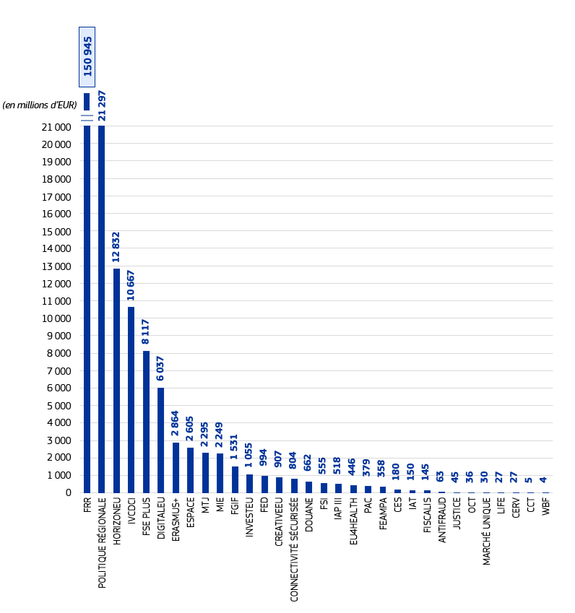
(*) Y compris NextGenerationEU, en millions d’EUR.
Remarque: À des fins de lisibilité, l’échelle est raccourcie, la facilité pour la reprise et la résilience fournissant un soutien à la transition numérique plus de dix fois supérieur à celui du programme qui vient en deuxième position. Les abréviations utilisées sont les suivantes: FRR – facilité pour la reprise et la résilience; HORIZONEU – Horizon Europe; IVCDCI – instrument de voisinage, de coopération au développement et de coopération internationale – Europe dans le monde; DIGITALEU – programme pour une Europe numérique;
FSE PLUS – Fonds social européen plus; MTJ – mécanisme pour une transition juste; ESPACE – programme spatial de l’UE;
MIE – mécanisme pour l’interconnexion en Europe; IPA III – instrument d’aide de préadhésion III; FGIF – Fonds pour la gestion intégrée des frontières; FSI – Fonds pour la sécurité intérieure; CREATIVEEU – programme «Europe créative»; PAC – politique agricole commune; Feampa – Fonds européen pour les affaires maritimes, la pêche et l’aquaculture; CONNECTIVITÉ SÉCURISÉE – programme de l’UE pour une connectivité sécurisée; IAT – instrument d’appui technique; CES – corps européen de solidarité; OCT – décision d’association outre-mer, y compris le Groenland; CERV – programme «Citoyens, égalité, droits et valeurs»; CCT – communauté chypriote turque
FED – Fonds européen de la défense; WBF – Facilité pour les Balkans occidentaux.
Source: Commission européenne.
Presque tous les programmes du budget de l’UE contribuent à la transition numérique. Toutefois, en raison de données limitées, les dépenses liées au numérique pour la période 2021-2025 n’ont pu faire l’objet d’un suivi que pour 32 des 53 programmes de dépenses mis en œuvre en 2025.
En ce qui concerne la concentration thématique, des efforts considérables sont déployés pour soutenir la numérisation des services publics (en particulier les solutions TIC gouvernementales et la numérisation des soins de santé) et des entreprises, avec un soutien important axé sur les petites et moyennes entreprises. De plus amples informations sont fournies dans les sections suivantes.
Estimation des contributions à la transition numérique par dimensions numériques clés (2021-2025) (*)
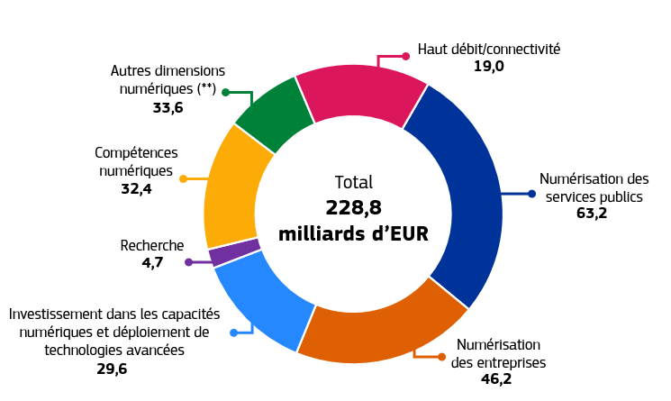
(*) Y compris NextGenerationEU, en milliards d’EUR.
(**) Comprend les programmes qui n’ont pas pu être ventilés en catégories spécifiques en raison de limites méthodologiques (Erasmus+, le programme «Corps européen de solidarité», Europe créative, la PAC et la politique commune de la pêche, l’instrument d’appui technique, le programme LIFE, le Fonds européen de la défense et le programme de l’UE pour une connectivité sécurisée).
Source: Commission européenne, sur la base du bilan de 2026.

Numérisation des entreprises et des services publics
Le budget de l’UE (y compris NextGenerationEU) contribue de manière significative à la numérisation des secteurs public et privé. Selon les estimations pour la période allant de 2021 à 2025, le soutien du budget de l’UE aux services publics (notamment la numérisation des systèmes de santé et de justice) s’élève à 63,2 milliards d’EUR, tandis que le soutien à la numérisation des entreprises s’élève à 46,2 milliards d’EUR. La facilité pour la reprise et la résilience, le Fonds européen de développement régional et le Fonds de cohésion sont d’importants contributeurs à cet investissement. De 2021 à 2025, 11,8 % des montants provenant du Fonds européen de développement régional et du Fonds de cohésion ont été utilisés pour financer des interventions faisant progresser la transition numérique, en particulier en faveur de petites et moyennes entreprises et des services publics.
Estimation des contributions du budget de l’UE à la numérisation des services publics
(2021-2025) (*)
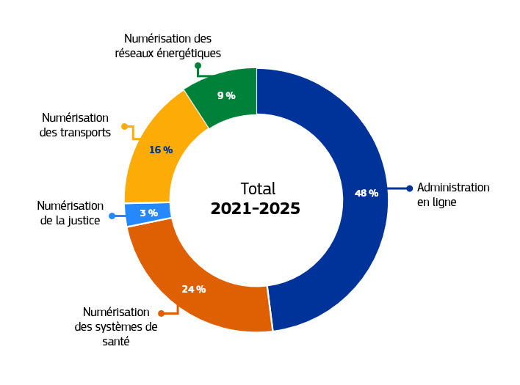
(*) Y compris NextGenerationEU.
(**) Ces montants sont le résultat du bilan réalisé pour la période 2021-2025 et excluent les programmes d’action extérieure, les dépenses en gestion indirecte, Erasmus+, le programme «Corps européen de solidarité», Europe créative, la PAC et la politique commune de la pêche, l’instrument d’appui technique, le programme LIFE, le Fonds européen de la défense et le programme de l’UE pour une connectivité sécurisée en raison de limitations méthodologiques.
Source: Commission européenne, sur la base du bilan de 2026.

Soutenir le développement et le déploiement des technologies et de la recherche numériques
De 2021 à 2025, d’après les estimations, l’UE a contribué à hauteur de 29,6 milliards d’EUR à l’investissement dans les capacités numériques et au déploiement de technologies avancées, et à hauteur de 17,5 milliards d’EUR à la recherche. Ces chiffres incluent la contribution à l’objectif numérique d’Horizon Europe, dont le but principal est de soutenir la recherche. Ils ne sont pas encore définitifs et seront mis à jour lorsque de plus amples informations sur les projets financés seront disponibles.
Les principaux programmes contribuant à l’investissement dans les capacités numériques et au déploiement de technologies avancées ainsi qu’à la recherche sont la facilité pour la reprise et la résilience, Horizon Europe, le programme spatial de l’Union, le Fonds européen de développement régional, le Fonds de cohésion et le programme pour une Europe numérique.

Investissement dans les compétences numériques
De 2021 à 2025, le budget de l’UE, y compris NextGenerationEU, a apporté une contribution importante aux compétences numériques de base et avancées, avec un investissement estimé à 32,4 milliards d’EUR au total. En plus du soutien au développement des compétences numériques à tous les niveaux, ainsi qu’aux services et applications des technologies de l’information pour les compétences numériques et l’inclusion numérique, l’accent a été mis en particulier sur le soutien aux jeunes. Les principaux programmes contribuant à l’amélioration des compétences numériques sont la facilité pour la reprise et la résilience (22,0 milliards d’EUR) et le Fonds social européen plus (8,1 milliards d’EUR), qui soutiennent l’emploi des jeunes et leur intégration socio-économique.

Renforcer la connectivité numérique
Le budget de l’UE, y compris NextGenerationEU, contribue à renforcer la connectivité numérique, ce qui donnera aux citoyens et aux entreprises de nouvelles possibilités de tirer pleinement parti du marché unique numérique et accélérera la croissance économique. Entre 2021 et 2025, l’investissement dans la connectivité numérique, y compris dans le réseau haut débit à très haute capacité et la couverture du réseau 5G, a atteint 19,0 milliards d’EUR d’après les estimations. Les principaux programmes contributeurs sont la facilité pour la reprise et la résilience (12,7 milliards d’EUR), les fonds de la politique de cohésion (1,0 milliard d’EUR) et le mécanisme pour l’interconnexion en Europe. Les chiffres déjà communiqués concernant la contribution de la facilité pour la reprise et la résilience ont dû être ajustés en raison des modifications apportées aux plans nationaux pour la reprise et la résilience en 2025.
La PAC joue un rôle essentiel dans l’amélioration de l’accès au haut débit dans les zones rurales, en soutenant le développement de l’infrastructure haut débit et en améliorant l’accès aux services d’administration en ligne. Près de 13 millions de personnes vivant dans les zones rurales bénéficient d’un meilleur accès aux services et infrastructures TIC grâce au soutien du budget de l’UE.
10 300 térabits par seconde de capacité supplémentaire ont été créés par des réseaux dorsaux, dont des câbles sous-marins, déployés grâce au mécanisme pour l’interconnexion en Europe. Plus de 800 millions d’EUR ont été octroyés à
45 projets visant à soutenir la numérisation du réseau transeuropéen de transport, notamment par un soutien
à la technologie du système européen de gestion du trafic ferroviaire. Le programme vise également à moderniser les réseaux énergétiques et à déployer des infrastructures de connectivité numérique afin de soutenir la transition numérique de l’UE. Plus précisément, il soutiendra le déploiement de systèmes 5G et de réseaux numériques à haute capacité afin de transformer divers secteurs, y compris les soins de santé, l’éducation et l’industrie manufacturière. Cela renforcera la préparation au numérique, la compétitivité et l’inclusivité, en particulier dans les régions ultrapériphériques, et contribuera à la reprise économique et à la croissance de l’UE. Grâce à InvestEU, plus de deux millions de ménages, d’entreprises ou d’équipements publics ont désormais accès à l’internet à haut débit. Le Fonds européen d’investissement a alloué 3,6 milliards d’EUR au soutien des petites et moyennes entreprises dans les domaines de l’innovation et de la numérisation au moyen d’une garantie spécifique appuyée par InvestEU. Cette garantie soutient divers efforts dans le domaine de la numérisation, y compris des modèles commerciaux innovants, la gestion de la chaîne d’approvisionnement et l’acquisition de compétences numériques. En mettant l’accent sur les petites et moyennes entreprises conjointes, le Fonds soutient également les investissements favorisant le développement de solutions dans les secteurs du numérique, de la culture et de la création.

La double transition: exploiter les synergies
Les transitions écologique et numérique sont étroitement liées entre elles et offrent la possibilité de créer d’importantes synergies. Le budget de l’UE joue un rôle essentiel dans ce processus, en permettant de libérer ces synergies. Il fournit le soutien financier nécessaire aux initiatives qui s’alignent sur les objectifs des deux transitions, garantissant ainsi la pleine réalisation de leurs avantages potentiels. Le tableau ci-dessous fournit des exemples qui illustrent quelques-unes des synergies obtenues avec le soutien du budget de l’UE.
- Le projet IM4CA, financé au titre d’Horizon Europe, renforce l’action pour le climat en améliorant la capacité de l’Europe à surveiller et à comprendre les émissions de méthane. En combinant des observations satellitaires et terrestres, le projet fournit des données et des méthodes pour mieux quantifier les sources et les puits de méthane ainsi que leurs tendances, en soutenant l’atténuation fondée sur des données probantes et les progrès vers la réalisation des objectifs climatiques de l’UE et mondiaux.
- Le soutien aux réseaux intelligents, tels que ceux relevant du volet «énergie» du mécanisme pour l’interconnexion en Europe, contribue au développement durable par l’intégration de l’énergie produite à partir de sources renouvelables et le développement de réseaux énergétiques intelligents. Un exemple en est le projet «Danube inGrid», dont la première phase devrait être achevée d’ici la fin de 2027. Le projet adopte des technologies de réseaux intelligents et encourage le déploiement d’infrastructures énergétiques modernes dans les zones transfrontalières de la Hongrie et de la Slovaquie, afin de soutenir efficacement la demande accrue des consommateurs, des prosommateurs et des sources d’énergie renouvelables distribuées.
- En outre, grâce aux investissements dans les systèmes énergétiques intelligents financés par les fonds de la politique de cohésion tout au long de la période de programmation 2021-2027, environ 2 millions d’utilisateurs finaux supplémentaires seront connectés aux systèmes énergétiques intelligents.
- Soutenue par les fonds de la politique de cohésion, une entreprise publique de distribution d’eau en Sardaigne a numérisé et centralisé son service de distribution d’eau, fournissant de l’eau potable à plus de 1,6 million de résidents. Elle a amélioré la qualité de son service en développant un système centralisé de contrôle et d’acquisition des données qui permet une surveillance en temps réel, une gestion à distance et des outils de simulation et d’optimisation des flux de ressources en eau. Cela améliorera la planification des interventions ciblées visant à garantir la disponibilité de l’eau dans le contexte de l’augmentation du stress hydrique dans la région.
- Dans le cadre des efforts plus larges déployés par l’UE pour moderniser l’agriculture et le développement rural au titre de la PAC, les plans stratégiques relevant de la politique soutiennent la double transition en aidant les agriculteurs à adopter des technologies numériques qui peuvent également apporter des avantages environnementaux et climatiques. Ce soutien est principalement fourni dans le cadre de projets d’investissement et de projets des groupes opérationnels du PEI-AGRI, mais aussi par l’intermédiaire de programmes écologiques et d’engagements agroenvironnementaux et climatiques. Par exemple, en Flandre, les agriculteurs peuvent utiliser des machines guidées par satellite afin de réduire les chevauchements et l’utilisation des intrants. Un autre exemple est le passeport des sols, qui aide les agriculteurs à utiliser les données sur les sols au niveau des parcelles pour améliorer la gestion durable des sols. D’autres États membres, dont l’Estonie, la Pologne et la Roumanie, ont également prévu des investissements dans l’agriculture de précision.
- Le système de navigation par satellite Galileo de l’UE soutient des technologies qui sont essentielles pour les transports intelligents et durables, en particulier pour la conduite connectée et autonome. Dans le secteur du transport routier, l’utilisation des services de navigation et de positionnement de Galileo conduit à une série d’applications innovantes qui permettent une mobilité intelligente et la numérisation des transports multimodaux avec des itinéraires optimisés, entraînant une diminution des émissions de dioxyde de carbone. Dans le secteur du transport aérien, l’utilisation du système européen de navigation par recouvrement géostationnaire pour définir de manière efficace des itinéraires de vol contribue à réduire la consommation de carburant et les émissions de dioxyde de carbone.

Le budget de l’UE et les objectifs de développement durable des Nations unies

Que faisons-nous?
Le programme de développement durable à l’horizon 2030 des Nations unies, avec ses 17 ODD et
169 cibles, a donné un nouvel élan aux efforts déployés au niveau mondial pour parvenir à un développement durable.
L’UE a joué un rôle important dans la définition de ce programme en organisant des consultations publiques, en amorçant un dialogue avec ses partenaires et en réalisant des études approfondies. L’UE est déterminée à jouer un rôle actif pour maximiser les progrès en vue de la réalisation des ODD, comme indiqué, par exemple, dans la communication de la Commission intitulée «Prochaines étapes pour un avenir européen durable», dans le document de travail des services de la Commission intitulé «Réalisation des objectifs de développement durable des Nations unies – une approche globale» et récemment, dans le tout premier examen volontaire de l’UE sur les progrès réalisés dans la mise en œuvre du programme de développement durable à l’horizon 2030, adopté le 15 mai 2023. En outre, Eurostat publie chaque année un rapport sur le suivi des progrès accomplis dans la réalisation des ODD des Nations unies dans le contexte de l’UE.
Conformément à la communication de la Commission de 2021 sur le programme pour une meilleure réglementation et aux objectifs de l’actuel cadre financier pluriannuel, la Commission a encore renforcé l’intégration des ODD dans le cycle budgétaire et d’élaboration des politiques de l’UE. Globalement, cette approche garantit que toutes les principales propositions législatives et financières sont évaluées au regard de leur contribution au programme de développement durable à l’horizon 2030, renforçant ainsi l’engagement de l’UE en faveur de la durabilité, de la prospective stratégique et de l’élaboration de politiques fondées sur des données probantes. À cette fin, depuis 2021, la Commission a systématiquement recensé les ODD pertinents pour chaque proposition et examiné le soutien apporté par l’initiative à leur réalisation. En outre, des liens avec les ODD seront inclus dans les évaluations et les analyses d’impact. Au niveau de l’UE, les défis en matière de développement durable sont pris en compte dans des politiques et des instruments réglementaires. En ce qui concerne les premières, le budget de l’UE, par l’intermédiaire de ses programmes de dépenses, contribue de manière significative au développement durable en complétant les budgets nationaux, conformément au principe de subsidiarité. Ce faisant, la conception et la mise en œuvre des programmes de dépenses de l’UE visent à atteindre les objectifs dans chaque domaine d’action, tout en soutenant la durabilité par l’intermédiaire des initiatives et des interventions des programmes concernés, de manière connectée et cohérente. En particulier, 49 des 53 programmes de dépenses de l’UE pour la période 2021-2027 ont contribué à la réalisation d’au moins un ODD en 2025.

Nombre de programmes 2021-2027 contribuant à la réalisation des différents objectifs de
développement durable en 2025
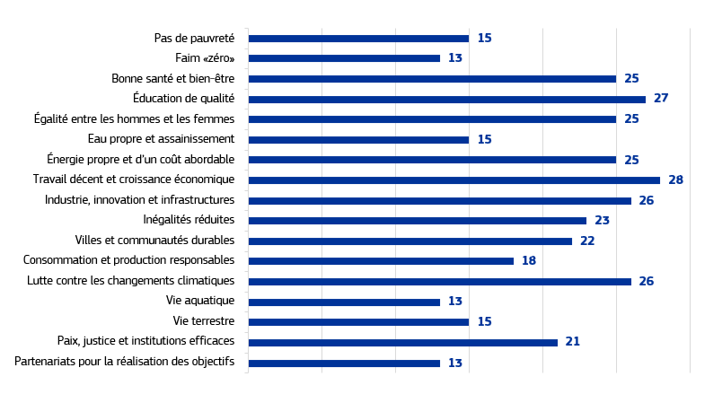
Source: Commission européenne.
Compte tenu de la nature transversale des ODD et afin de garantir une approche globale du développement durable, 99 % du budget de l’UE contribue à la réalisation d’ODD. En outre, la majeure partie des programmes 2021-2027 (43 programmes sur 53) sont conçus pour répondre à plusieurs ODD dans le cadre de leurs mesures. Dans les fiches relatives aux performances des programmes (annexe 4 du présent rapport), la Commission présente les ODD auxquels chaque programme de financement de l’UE contribue, ainsi que des exemples de leur contribution. L’infographie ci-dessous fournit, sans que cela soit exhaustif, des exemples qui illustrent la contribution des programmes de l’Union européenne à la réalisation des ODD.
La publication de 2023 «Examen volontaire de l’UE sur la mise en œuvre du programme de développement durable à l’horizon 2030», ainsi que le rapport sur le développement durable dans l’Union européenne de 2026 – Rapport de suivi sur les progrès accomplis dans la réalisation des ODD dans le contexte de l’UE – édition 2026, a confirmé que le budget de l’UE était un moteur essentiel pour réaliser des progrès substantiels en ce qui concerne le programme de développement durable à l’horizon 2030 (). Pour l’avenir, l’UE a renforcé son engagement à intégrer systématiquement la mise en œuvre des ODD dans tous les programmes pertinents de l’UE et à en rendre compte, en veillant à la cohérence des politiques et à une dynamique soutenue en vue de la réalisation de tous les objectifs.

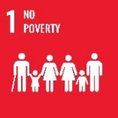 | En Bulgarie, le Fonds social européen plus soutient un projet de modernisation des systèmes de protection sociale, dans le but d’améliorer l’accès des groupes vulnérables, y compris les enfants et les personnes handicapées. En renforçant les capacités du personnel, l’agence d’assistance sociale assurera des soins adéquats en offrant aux personnes dans le besoin un soutien compétent et à plusieurs composantes, conformément aux nouvelles technologies et en garantissant une amélioration de leur qualité de vie. Cette initiative garantit un soutien plus rapide et plus efficace, contribuant ainsi à prévenir l’isolement social et à améliorer la qualité de vie. | 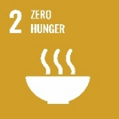 | Le programme en faveur du marché unique soutient des initiatives telles que les mesures d’urgence pour la lutte contre les maladies animales et végétales, les laboratoires de référence de l’UE et la banque de vaccins de l’UE contre les maladies animales, et réduit directement les risques pour la sécurité alimentaire en garantissant une production agricole durable et la résilience face aux épidémies de maladies telles que la peste porcine africaine, la grippe aviaire, la fièvre aphteuse, la dermatose nodulaire contagieuse, la peste des petits ruminants, la clavelée et la variole caprine.  Le programme soutient les activités de la Fédération de la Banque alimentaire européenne visant à faciliter les dons alimentaires et à accroître la part des excédents alimentaires mis à la disposition de la consommation humaine, ce qui permet à la fois de garantir la sécurité alimentaire et de prévenir le gaspillage alimentaire. La subvention annuelle contribue à accroître la capacité de la fédération à redistribuer des denrées alimentaires.
 | Le programme «L’UE pour la santé» (EU4Health) et ses programmes de travail annuels prévoient des actions visant à mettre en œuvre l’initiative «Healthier together», le plan européen de lutte contre le cancer et l’approche globale en matière de santé mentale, et s’attaquent aux principaux facteurs de risque pour réduire la mortalité prématurée due aux maladies non transmissibles. Le programme finance également des actions qui produisent des orientations pour améliorer l’accès aux soins de santé contribuant à l’ODD 3.8, tout en finançant des actions visant à atteindre l’ODD 3.3 afin de mettre un terme aux épidémies de VIH/sida, de tuberculose, de maladies tropicales négligées et de lutter contre l’hépatite, les maladies hydriques et d’autres maladies transmissibles. Le programme finance des actions visant à renforcer la capacité des pays en matière d’alerte précoce, de réduction des risques et de gestion des risques sanitaires nationaux et mondiaux, afin de contribuer à la réalisation de l’ODD 3.D. | 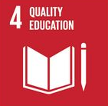 | Financé par Erasmus+, le projet SMILE (Share the music for inclusive learning in education) a été conçu pour aider les enseignants à relever ce défi en leur offrant un cadre pratique et en mettant en lumière les bonnes pratiques en matière de gestion de l’inclusion et de diversité dans l’éducation. Son objectif premier est d’offrir aux enseignants des écoles maternelle et primaire de nouvelles connaissances, des compétences clés et du matériel pédagogique prêt à l’emploi pour leur permettre d’utiliser efficacement la musique comme outil pédagogique pour une éducation inclusive.  Le projet vise également à aider les enseignants à développer leurs compétences sociales et numériques grâce à son répertoire numérique et à ses ressources de formation en ligne. Si le projet a été conçu pour les enseignants, les bénéficiaires finaux sont les étudiants, dont le bien-être et les résultats scolaires devraient s’améliorer grâce à ces pratiques inclusives intégrées.
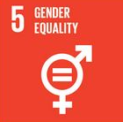 | Dans le cadre de l’instrument d’appui technique en 2025, un certain nombre de nouveaux projets liés au genre ont été lancés récemment. Par exemple, le projet d’instrument d’appui technique sur l’évaluation de l’efficacité des politiques en matière d’équilibre entre vie professionnelle et vie privée et d’égalité entre les hommes et les femmes sur le marché du travail aide le Portugal à relever ses défis démographiques et à promouvoir une société plus inclusive et plus équitable, contribuant ainsi au développement économique durable et à la compétitivité du pays. | 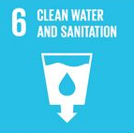 | L’UE fournit un soutien en matière de fourniture d’eau potable, d’assainissement et d’hygiène dans le cadre de ses opérations d’aide humanitaire et du mécanisme de protection civile de l’Union, dont l’objectif principal est de sauver et de préserver des vies et d’atténuer les souffrances des populations confrontées à de graves risques pour la santé environnementale et à l’insécurité hydrique dans le contexte des crises humanitaires anticipées, en cours et récentes, par exemple en Ukraine. Le mécanisme a également joué un rôle actif dans l’aide apportée aux zones inondées en fournissant des produits non alimentaires, un accès aux soins de santé et à l’eau ainsi que des équipements d’assainissement et d’hygiène, par exemple en réponse à l’ouragan Melissa dans les Caraïbes (Cuba, Jamaïque) et dans des zones touchées par le tremblement de terre telles que le Myanmar/la Birmanie. Ces dons ont été offerts par les États membres, et le centre de coordination de la réaction d’urgence a cofinancé les coûts de transport et de déploiement.
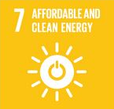 | Dans le cadre d’Horizon Europe, le projet «ASCEND», qui bénéficie d’une contribution de l’UE de 19,99 millions d’EUR, soutient une énergie abordable et propre dans les villes en déployant deux quartiers à énergie positive et propre à Lyon et à Munich et en associant huit villes partenaires à la préparation de la reproduction. Le projet développe et diffuse des solutions énergétiques modulables et rentables au niveau des quartiers afin d’accélérer les transitions énergétiques urbaines. | 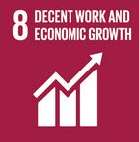 | Dans le cadre de l’instrument d’aide de préadhésion, le projet régional «Soutenir le développement d’un système de paiement moderne et d’une zone d’investissement régionale dans les Balkans occidentaux», mis en œuvre par la Banque mondiale, aide les partenaires des Balkans occidentaux à rejoindre l’espace unique de paiements en euros (SEPA). En 2025, la Macédoine du Nord et la Serbie ont rejoint le champ d’application géographique du SEPA, après l’Albanie et le Monténégro, qui l’avaient déjà rejoint à la fin de 2024. En outre, en octobre 2025, l’Albanie, le Monténégro et la Macédoine du Nord ont commencé à bénéficier des avantages concrets du SEPA en adhérant à ses systèmes de paiement. Cela a permis d’accélérer les transactions et de réduire leurs coûts jusqu’à dix fois. D’après les estimations, la mise en œuvre intégrale du SEPA dans la région des Balkans occidentaux pourrait permettre aux particuliers et aux entreprises d’économiser jusqu’à 500 millions d’EUR par an.
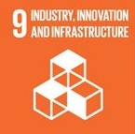 | Le programme pour une Europe numérique contribue à la transformation numérique plus large des domaines d’intérêt public et de l’industrie. L’acquisition et le déploiement de capacités avancées de supercalcul visent à renforcer la compétitivité industrielle de l’Europe. En outre, le réseau établi de pôles européens d’innovation numérique contribue à la numérisation de l’industrie et aborde les questions d’accessibilité technologique, en veillant à ce que les entreprises, y compris les petites et moyennes entreprises, aient accès à des technologies de pointe et à des financements pour s’adapter au changement numérique. L’initiative «Europe interopérable» soutient le développement d’infrastructures/de solutions d’interopérabilité réutilisables, en vue de soutenir la transformation numérique du secteur public et de doter les pouvoirs publics des moyens nécessaires pour collaborer efficacement à la mise en place de services transfrontières sans discontinuité. | 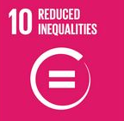 | Dans le cadre du Fonds «Asile, migration et intégration», la phase 7 du programme régional de développement et de protection en Afrique du Nord s’étend de 2025 à 2028, avec un budget (montant maximal de la subvention de l’UE) de 37,5 millions d’EUR. Le principal objectif de l’action proposée est d’aider les pays tiers situés en Afrique du Nord et sur les itinéraires de migration atlantico-méditerranéens à consolider leurs régimes d’immigration et d’asile et à renforcer leur capacité à accueillir et protéger de manière adéquate les migrants, demandeurs d’asile et réfugiés vulnérables et à leur offrir des solutions durables.
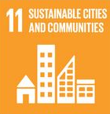 | Dans le cadre de l’instrument de voisinage, de coopération au développement et de coopération internationale – Europe dans le monde, l’UE a lancé en 2025 la troisième phase de son initiative phare «Les maires pour la croissance économique» (2025-2028, 8 millions d’EUR), mise en œuvre par le programme des Nations unies pour le développement, renforçant ainsi son soutien au développement économique local dans l’ensemble du partenariat oriental depuis 2017. Cette nouvelle phase donne aux villes d’Arménie, de Moldavie et d’Ukraine les moyens de relever des défis tels que le dépeuplement des zones rurales, la création d’emplois, le changement climatique et la transition numérique, en mettant davantage l’accent sur la planification du développement économique local et l’accès au financement. Rien qu’en 2025, l’initiative a débloqué environ 1 million d’EUR pour aider les collectivités locales à mener leur propre transformation économique. | 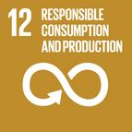 | À la fin de 2025, la facilité pour la reprise et la résilience avait soutenu l’installation de capacités photovoltaïques dans des locaux commerciaux au Luxembourg.
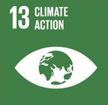 | Le Fonds pour l’innovation est conçu pour répondre à cet objectif et prendre des mesures urgentes pour lutter contre le changement climatique et ses effets. Le projet GRIP vise à décarboner la production industrielle de chaleur jusqu’à 200 °C en intensifiant l’industrialisation de la technologie innovante des pompes à chaleur à rotation. Le projet ENDOR vise à produire du carburant électrique durable pour l’aviation afin de soutenir la décarbonation du secteur de l’aviation. | 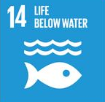 | Les organisations régionales de gestion des pêches promeuvent la conservation et l’utilisation durable des océans, des mers et des ressources marines en améliorant les mesures de gestion adoptées sur la base d’avis scientifiques et en veillant à la bonne santé des stocks de thon dans l’océan Atlantique et l’océan Indien, mais aussi grâce au cadre de gouvernance établi par des accords de partenariat dans le domaine de la pêche durable conclus avec plusieurs pays tiers.
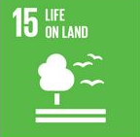 | Le Fonds européen de développement régional a prévu 9,5 milliards d’EUR à l’appui de cet objectif. Par exemple, le projet de parcs urbains biodiversifiés à Turku (Finlande) s’inscrit dans les principes du nouveau Bauhaus européen en promouvant la restauration et la régénération écologiques urbaines par la création de parcs biodiversifiés et d’espaces verts pilotes. Il reflète l’ambition de Turku de devenir l’une des premières «villes favorables à la nature et au climat» au monde. L’objectif du projet est de créer un parc biodiversifié de 20 hectares, offrant un espace de loisirs, tout en servant de plateforme pour l’engagement communautaire et l’apprentissage par l’expérience. Le concept est appliqué à titre pilote dans le quartier de Skanssi à Turku, et de plus petits projets pilotes sont prévus dans d’autres quartiers suburbains. |  | Les mesures relevant de la politique étrangère et de sécurité commune contribuent à la préservation de la paix, à la prévention des conflits, au renforcement de la sécurité internationale, à la consolidation et au soutien de la démocratie, de l’état de droit et des droits de l’homme grâce au conseil et au renforcement des capacités en matière de réformes du secteur de la sécurité, d’état de droit et de gestion des frontières, grâce au soutien aux initiatives de médiation et de résolution des conflits ou à l’universalisation et la mise en œuvre effective des traités et conventions internationaux visant à lutter contre la prolifération des armes de destruction massive ou des armes conventionnelles.
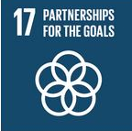 | Le programme d’aide humanitaire apporte un soutien aux acteurs et partenaires locaux leur permettant de renforcer à la fois leurs capacités, la sécurité de leur personnel et leur capacité à atteindre les communautés dans les zones difficiles d’accès. Notre engagement en faveur de l’inclusion dans les mécanismes de coordination, dans la mesure du possible, renforce encore ce travail. Au Myanmar/en Birmanie, un tiers du budget est alloué à des organisations locales, de nombreux programmes fonctionnant par l’intermédiaire de vastes réseaux de partenaires locaux qui garantissent une aide humanitaire fondée sur des principes, adaptée au contexte et fournie en temps utile, même dans des environnements très limités et peu sûrs. Ces partenariats renforcent l’appropriation locale, améliorent l’accès et l’acceptation au niveau local et contribuent à des résultats humanitaires plus durables.

() Ce montant comprend 190,9 milliards d’EUR provenant du budget définitif adopté, 1,6 milliard d’EUR de crédits reportés ou reconstitués de 2024, et 14,1 milliards d’EUR de crédits provenant de recettes affectées (dont 0,4 milliard d’EUR provenant de NextGenerationEU).
() Depuis janvier 2026.
() Données agrégées des indicateurs de performance de base, qui rendent compte des effets estimés et attendus du projet financé sur le budget de l’UE à partir de 2014.
() Financé par les programmes 2021-2027 suivants: Fiscalis; le programme «Douane»; le Fonds européen pour les affaires maritimes, la pêche et l’aquaculture; la facilité pour la reprise et la résilience; Euratom; le Fonds social européen plus; le mécanisme pour une transition juste; Erasmus+; le Fonds européen d’ajustement à la mondialisation en faveur des travailleurs licenciés; Europe créative; le corps européen de solidarité; le programme «Justice»; le Fonds «Asile, migration et intégration»; le Fonds pour la sécurité intérieure; Horizon Europe; InvestEU; le programme pour le marché unique; le programme pour une Europe numérique; la politique régionale; le Fonds européen agricole de garantie.
() Comme prévu au point 16, points d) à g), de l’accord interinstitutionnel pour la période couverte par le cadre financier pluriannuel 2021-2027.
() Proposition de règlement du Parlement européen et du Conseil établissant un cadre de suivi des dépenses et de performance pour le budget et d’autres règles horizontales applicables aux programmes et activités de l’Union, COM(2025) 545 final du 16 juillet 2025, https://eur-lex.europa.eu/legal-content/FR/TXT/?uri=CELEX%3A52025PC0545&qid=1753797488776.
() Communication de la Commission au Parlement européen, au Conseil, au Comité économique et social européen et au Comité des Régions – Renforcer le processus d’adhésion – Une perspective européenne crédible pour les Balkans occidentaux, COM(2020) 57 final du 5 février 2020, https://op.europa.eu/fr/publication-detail/-/publication/2bf63874-48d2-11ea-b81b-01aa75ed71a1/language-fr.
() Décision d’exécution (UE) 2024/1447 du Conseil du 14 mai 2024 relative à l’approbation de l’évaluation du plan pour l’Ukraine (JO L, 2024/1447, 24.5.2024, ELI: http://data.europa.eu/eli/dec_impl/2024/1447/oj).
() Cette dénomination ne saurait être interprétée comme une reconnaissance d’un État de Palestine et est sans préjudice de la position de chaque État membre sur cette question.
() Données cumulées pour l’instrument de voisinage, de coopération au développement et de coopération internationale – L’Europe dans le monde pour la période 2021-2025.
() Commission européenne, Direction générale de la communication, «Discours de la présidente von der Leyen lors du sommet de Copenhague sur la compétitivité», article de presse, 1er octobre 2025, https://ec.europa.eu/commission/presscorner/detail/en/speech_25_2272.
() Commission européenne, «Programme de travail Horizon Europe 2026-2027 – 14. Activités horizontales», décision C(2025) 8493 de la Commission européenne du 11 décembre 2025, appels HORIZON-CID-2026-01 et HORIZON-CID-2027-01, https://ec.europa.eu/info/funding-tenders/opportunities/docs/2021-2027/horizon/wp-call/2026-2027/wp-14-horizontal-activities_horizon-2026-2027_en.pdf.
() Règlement (UE) 2025/2005 du Parlement européen et du Conseil du 16 décembre 2025 modifiant les règlements (UE) 2015/1017, (UE) 2021/523, (UE) 2021/695 et (UE) 2021/1153 en ce qui concerne l’accroissement de l’efficacité de la garantie de l’Union au titre du règlement (UE) 2021/523 et la simplification des obligations en matière de rapports (JO L, 2025/2005, 23.12.2025, ELI: http://data.europa.eu/eli/reg/2025/2005/oj).
() Conseil européen de l’innovation, Agence exécutive pour le Conseil européen de l’innovation et les PME, Centre de données du CEI, filtré pour le flux de financement de l’Accélérateur, consulté le 24.4.2026 – https://eic.ec.europa.eu/impact/eic-data-hub_en.
() Commission européenne (s.d.), «Horizon Europe 2026-2027 work programmes», site web consacré à la recherche et à l’innovation, programmes de travail Horizon Europe – Recherche et innovation.
() Commission européenne, «ACCEPT: Automotive Cells Company European Production Take-off», fiche d’information sur le projet du Fonds pour l’innovation, https://ec.europa.eu/assets/cinea/project_fiches/innovation_fund/101250958.pdf.
() Commission européenne, «MeCaClay: Green Cement Production through Mechano-Chemical Activation of Clay», fiche d’information sur le projet du Fonds pour l’innovation, https://ec.europa.eu/assets/cinea/project_fiches/innovation_fund/101250933.pdf.
() Commission européenne, «H2CRI: RFNBO hydrogen production plant in Zaragoza», fiche d’information sur le projet du Fonds pour l’innovation, https://ec.europa.eu/assets/cinea/project_fiches/innovation_fund/101241587.pdf.
() Commission européenne, «Swap2Zero», fiche d’information sur le projet du Fonds pour l’innovation, https://ec.europa.eu/assets/cinea/project_fiches/innovation_fund/101191050.pdf.
() Commission européenne, Direction générale du marché intérieur, de l’industrie, de l’entrepreneuriat et des PME (s.d.), «SG Pan EU Wind Package», site web d’InvestEU, https://investeu.europa.eu/investeu-operations/investeu-operations-list/sg-pan-eu-wind-package_en.
() Commission européenne, Direction générale du marché intérieur, de l’industrie, de l’entrepreneuriat et des PME (s.d.), «Marguerite III (CDPE)», site web d’InvestEU, https://investeu.europa.eu/investeu-operations/investeu-operations-list/marguerite-iii-cdpe_en.
() Commission européenne, Direction générale du marché intérieur, de l’industrie, de l’entrepreneuriat et des PME (s.d.), «Cristal Fiber Rollout», site web d’InvestEU, https://investeu.europa.eu/investeu-operations/investeu-operations-list/cristal-fibre-rollout_en.
() Commission européenne (s.d.), «2024-7-ES-SP-CHUAC», site web de Kohesio, https://kohesio.ec.europa.eu/en/projects/Q7421383.
() Commission européenne (s.d.), «Magnetic plant Narva», site web de Kohesio, https://kohesio.ec.europa.eu/en/projects/Q7423897.
() Commission européenne (2026), «Rail Baltica – développement de lignes ferroviaires à écartement standard de 1 435 mm en Estonie, en Lettonie et en Lituanie (partie IX C)», programme «Transports» du MIE, https://ec.europa.eu/assets/cinea/project_fiches/cef/cef_transport/23-EU-TC-RBGP%20Part%20IX%20C.pdf.
() Commission européenne (2026), «MILES General: Mobility Infrastructure for Logistics – Electric & Sustainable in AT, BE, DE, DK, ES, FR, IT, NL and SE», programme «Transports» du MIE, 24-EU-TG-MILES General.pdf.
() Le terme «multisectoriel» désigne le budget alloué à STEP dans le cadre d’appels à propositions et d’appels d’offres qui ciblent plus d’un secteur pertinent pour STEP.
() Règlement (UE) 2025/1914 du Parlement européen et du Conseil du 18 septembre 2025 modifiant les règlements (UE) 2021/1058 et (UE) 2021/1056 en ce qui concerne des mesures spécifiques visant à relever des défis stratégiques dans le cadre de l’examen à mi-parcours (JO L, 2025/1914, 19.9.2025, ELI: http://data.europa.eu/eli/reg/2025/1914/oj).
() Règlement (UE) 2025/2653 du Parlement européen et du Conseil du 19 décembre 2025 modifiant les règlements (UE) 2021/694, (UE) 2021/695, (UE) 2021/697, (UE) 2021/1153 et (UE) 2024/795 en ce qui concerne l’incitation aux investissements liés à la défense dans le budget de l’Union pour mettre en œuvre le plan «ReArm Europe» (JO L, 2025/2653, 22.12.2025, ELI: http://data.europa.eu/eli/reg/2025/2653/oj).
() Commission européenne, Direction générale de la communication, «Discours sur l’état de l’Union 2025 de la présidente von der Leyen», 10 septembre 2025, https://commission.europa.eu/strategy-and-policy/state-union/state-union-2025_fr.
() Commission européenne (s.d.), «Projets financés au titre de l’appel à propositions du Fonds pour la sécurité intérieure sur la protection des espaces publics: ISF-2024-TF2-AG-PROTECT», https://home-affairs.ec.europa.eu/document/download/cc4034e6-bc2a-4d71-9238-9f61d465c91b_en?filename=Projects%20funded%20under%20ISF_booklet.pdf.
() Commission européenne, Direction générale de la communication, «Discours de la présidente von der Leyen à l’occasion du débat en séance plénière du Parlement européen sur le programme de travail de la Commission», article de presse, 21 octobre 2025, https://ec.europa.eu/commission/presscorner/detail/fr/speech_25_2462.
() Communication de la Commission au Parlement européen, au Conseil, au Comité économique et social européen et au Comité des régions, «Plan d’action pour une énergie abordable – Exploiter pleinement la vraie valeur de notre union de l’énergie pour garantir à tous les européens une énergie abordable, efficace et propre», COM(2025) 79 final du 26 février 2025, https://eur-lex.europa.eu/legal-content/FR/TXT/?uri=celex:52025DC0079.
() Commission européenne, Agence exécutive européenne pour le climat, les infrastructures et l’environnement (s.d.), «CEF Energy: Instrumental funding to achieve the Baltic synchronisation with the Continental European Network», https://cinea.ec.europa.eu/cef-energy-instrumental-funding-achieve-baltic-synchronisation-continental-european-network_en?prefLang=fr.
() Simulations modélisées pour l’évaluation ex post 2014-2020. Plus exactement 2,9 EUR, quinze ans après la fin de la période.
() Communication de la Commission au Parlement européen, au Conseil européen, au Conseil, au Comité économique et social européen et au Comité des régions, «L’union des compétences», COM(2025) 90 final du 5 mars 2025, https://eur-lex.europa.eu/legal-content/FR/TXT/?uri=celex:52025DC0090.
() Commission européenne (2025), «Pacte pour les compétences – Rapport annuel 2025», https://pact-for-skills.ec.europa.eu/document/download/84378a3e-3380-488f-b35a-9bd97a024ab1_en?filename=Annual%20Report%202025_FINAL.pdf.
() Commission européenne, Direction générale de la communication, «Discours de la présidente von der Leyen à l’occasion du débat en séance plénière du Parlement européen sur le programme de travail de la Commission pour 2026», article de presse, 21 octobre 2025, https://ec.europa.eu/commission/presscorner/detail/fr/speech_25_2462.
() Commission européenne (2026), «L’UE en 2025: rapport général sur l’activité de l’Union européenne», chapitre 5: Une Europe adaptée à l’ère du numérique, https://op.europa.eu/webpub/com/general-report-2025/fr/chapter5.html#subchapter5-2.
() Règlement d’exécution (UE) 2025/441 de la Commission du 6 mars 2025 prévoyant une aide financière d’urgence en faveur des secteurs agricoles touchés par des phénomènes climatiques défavorables et des catastrophes naturelles en Espagne, en Croatie, à Chypre, en Lettonie et en Hongrie, conformément au règlement (UE) nº 1308/2013 du Parlement européen et du Conseil (JO L, 2025/441, 10.3.2025, ELI: http://data.europa.eu/eli/reg_impl/2025/441/oj et JO L, 2025/1137, 11.6.2025, ELI: http://data.europa.eu/eli/reg_impl/2025/1137/oj).
() Règlement d’exécution (UE) 2025/1145 de la Commission du 10 juin 2025 sur des mesures de soutien exceptionnelles pour les secteurs du lait et de la viande porcine en Allemagne (JO L, 2025/1145, 11.6.2025, ELI: http://data.europa.eu/eli/reg_impl/2025/1145/oj).
() Règlement d’exécution (UE) 2025/2061 de la Commission du 10 octobre 2025 prévoyant une aide financière d’urgence en faveur des secteurs agricoles touchés par des phénomènes climatiques défavorables en Bulgarie, en Lettonie, en Lituanie, en Hongrie, en Pologne et en Roumanie, conformément au règlement (UE) nº 1308/2013 du Parlement européen et du Conseil (JO L, 2025/2061, 13.10.2025, ELI: http://data.europa.eu/eli/reg_impl/2025/2061/oj).
() Règlement d’exécution (UE) 2025/1485 de la Commission du 24 juillet 2025 relatif à des mesures de marché exceptionnelles pour les secteurs des œufs et de la viande de volaille en Pologne (JO L, 2025/1485, 25.7.2025, ELI: http://data.europa.eu/eli/reg_impl/2025/1485/oj).
() Règlement (UE) 2025/1276 du Parlement européen et du Conseil du 24 juin 2025 modifiant le règlement (UE) nº°228/2013 en ce qui concerne une aide supplémentaire et une flexibilité accrue en faveur des régions ultrapériphériques touchées par de graves catastrophes naturelles et dans le contexte de la dévastation causée par le cyclone Chido à Mayotte (JO L, 2025/1276, 27.6.2025, ELI: http://data.europa.eu/eli/reg/2025/1276/oj).
() Commission européenne, Agence exécutive européenne pour le climat, les infrastructures et l’environnement (s.d.), «Blue ports: Empowering ports for a greener future», https://cinea.ec.europa.eu/featured-projects/blue-ports-empowering-ports-greener-future_en.
() Commission européenne, Agence exécutive européenne pour le climat, les infrastructures et l’environnement (s.d.), «Diaspara project: Unlocking the secrets of Europe’s endangered eel and salmon», https://cinea.ec.europa.eu/featured-projects/diaspara-project-unlocking-secrets-europes-endangered-eel-and-salmon_en.
() Commission européenne, Agence exécutive européenne pour le climat, les infrastructures et l’environnement (s.d.), «Decarbonyt – Decarbonising the fishing fleet in the Mediterranean and Black Sea», https://cinea.ec.europa.eu/featured-projects/decarbonyt-decarbonising-fishing-fleet-mediterranean-and-black-sea_en.
() Commission européenne (2026), «L’UE en 2025: rapport général sur l’activité de l’Union européenne», chapitre 5: Une Europe adaptée à l’ère du numérique, https://op.europa.eu/webpub/com/general-report-2025/fr/chapter5.html#subchapter5-2.
() Commission européenne, Direction générale de la communication, «Discours sur l’état de l’Union 2025 de la présidente von der Leyen», 10 septembre 2025, https://commission.europa.eu/strategy-and-policy/state-union/state-union-2025_en.
() Des informations sur ces initiatives sont disponibles à l’adresse suivante: https://citizens-initiative.europa.eu/find-initiative_fr.
() Commission européenne: Direction générale de la communication, «Discours d’ouverture de la présidente von der Leyen lors du forum “Global Gateway”», article de presse, 9 octobre 2025, https://ec.europa.eu/commission/presscorner/detail/fr/speech_25_2337.
() Commission européenne, «La Commission livre une centrale thermique pour fournir de l’électricité à un million d’Ukrainiens», communiqué de presse, 22 décembre 2025, https://ec.europa.eu/commission/presscorner/detail/fr/ip_25_3137.
() Commission européenne, «Premier accord dans le cadre du mécanisme de garantie des crédits à l’exportation de l’UE en faveur de l’Ukraine: 20 millions d’euros pour les exportations de l’UE vers l’Ukraine par l’intermédiaire du Fonds danois d’investissement et d’exportation (EIFO)» (en anglais uniquement), communiqué de presse, 5 juin 2025, https://ec.europa.eu/commission/presscorner/detail/en/ip_25_1429.
() Commission européenne (2026), «Implementation of the 1435 connectivity PL/UA border – Mostyska II – Sknyliv (Lviv) Stage 1», programme «Transports» du MIE, https://ec.europa.eu/assets/cinea/project_fiches/cef/cef_transport/24-UA-TG-EUUA1435PLUABCPML1.pdf.
() Commission européenne, Direction générale de la mobilité et des transports, «Une nouvelle ligne ferroviaire financée par l’UE rapproche encore l’Ukraine de l’UE» (en anglais uniquement), article de presse, 5 septembre 2025, https://transport.ec.europa.eu/news-events/news/new-eu-funded-railway-line-brings-ukraine-even-closer-eu-2025-09-05_en.
() Commission européenne (2026), «L’UE en 2025: rapport général sur l’activité de l’Union européenne», chapitre 1: le soutien de l’UE à l’Ukraine, https://op.europa.eu/webpub/com/general-report-2025/fr/chapter1.html#subchapter1-1.
() Cette désignation est sans préjudice des positions concernant le statut et est conforme à la résolution 1244 (1999) du Conseil de sécurité des Nations unies ainsi qu’à l’avis de la CIJ sur la déclaration d’indépendance du Kosovo.
() Commission européenne, «L’Europe en tête des promesses de dons dans le cadre d’une campagne qui a permis de rassembler 15,5 milliards d’euros en faveur de l’énergie propre en Afrique», communiqué de presse, 21 novembre 2025, https://ec.europa.eu/commission/presscorner/detail/fr/ip_25_2781.
() Commission européenne, Direction générale des partenariats internationaux (s.d.), «African Local Currency Bond Fund», https://international-partnerships.ec.europa.eu/funding-and-technical-assistance/funding-instruments/european-fund-sustainable-development-plus/african-local-currency-bond-fund_en
() Commission européenne, Direction générale des partenariats internationaux (s.d.), «Accelerate the Energy Transition – AccelerET», https://international-partnerships.ec.europa.eu/funding-and-technical-assistance/funding-instruments/european-fund-sustainable-development-plus/accelerate-energy-transition-acceleret_en
() Commission européenne, Direction générale des partenariats internationaux (s.d.), «Access to Finance», https://international-partnerships.ec.europa.eu/funding-and-technical-assistance/funding-instruments/european-fund-sustainable-development-plus/access-finance_en
() La dénomination «Palestine» ne saurait être interprétée comme une reconnaissance d’un État de Palestine et est sans préjudice de la position de chaque État membre sur cette question.
() Commission européenne, Direction générale de la communication, «Discours de la présidente von der Leyen à l’occasion du débat en séance plénière du Parlement européen sur le nouveau cadre financier pluriannuel 2028-2034: architecture et gouvernance», article de presse, 12 novembre 2025, https://ec.europa.eu/commission/presscorner/detail/fr/speech_25_2673.
() Accord interinstitutionnel du 16 décembre 2020 entre le Parlement européen, le Conseil de l’Union européenne et la Commission européenne sur la discipline budgétaire, la coopération en matière budgétaire et la bonne gestion financière, ainsi que sur de nouvelles ressources propres, comportant une feuille de route en vue de la mise en place de nouvelles ressources propres (JO L 433I du 22.12.2020, ELI: http://data.europa.eu/eli/agree_interinstit/2020/1222/oj).
() Les données relatives à la programmation budgétaire pour 2026 et 2027 présentées dans le présent rapport reflètent les informations disponibles au 31 mai 2026.
() Données agrégées des indicateurs de performance de base reflétant l’incidence estimée et l’incidence attendue des programmes budgétaires de l’UE au cours de la période 2014-2025 (contributions de la politique régionale, du programme LIFE, du programme InvestEU, du Fonds pour l’innovation, du mécanisme pour une transition juste et de la facilité pour la reprise et la résilience).
() L’alignement sur la taxinomie n’est pas une condition préalable au financement.
() Document de travail des services de la Commission – Rapport d’analyse d’impact accompagnant la proposition de règlement du Parlement européen et du Conseil établissant un cadre de suivi des dépenses et de performance pour le budget et d’autres règles horizontales applicables aux programmes et activités de l’Union, SWD(2025) 590 final du 16 juillet 2025, https://eur-lex.europa.eu/legal-content/EN/TXT/PDF/?uri=CELEX:52025SC0590.
() Cour des comptes européenne, «Intégration de la dimension de genre dans le budget de l’UE: il est temps de joindre l’acte à la parole», Office des publications de l’Union européenne, Luxembourg, 2021, https://www.eca.europa.eu/lists/ecadocuments/sr21_10/sr_gender_mainstreaming_fr.pdf.
() Nombre de bénéficiaires, par âge et par sexe, des opérations d’aide humanitaire disponible dans les données opérationnelles d’EVA Actions (ces données reflètent les informations encodées de la Fiche opérationnelle et de la Fédération européenne des hôpitaux et des soins de santé).
() Game Awards, Indie Game Awards,Tribeca Games, Game Developers Choice Awards, IGF, DevGAMM Awards, A Maze, Swedish Game Awards, Golden Joystick Awards, TIGA Awards, Venise Immersive, VR Awards.
() Étant donné qu’aucune véritable méthode de suivi des contributions numériques du budget de l’UE n’a encore été mise en place, il convient d’interpréter avec prudence toute agrégation des contributions des différents programmes à ce stade. En effet, les méthodes utilisées par les différents programmes de dépenses peuvent ne pas être strictement comparables. Une telle agrégation peut néanmoins fournir une estimation générale de la contribution totale du budget de l’UE à la transition numérique. Près de 70 % des dépenses numériques déclarées cette année pourraient être attribuées aux quatre catégories de la boussole numérique.
() Commission européenne, Eurostat, Développement durable dans l’Union européenne – Aperçu des progrès vers la réalisation des ODD dans le contexte de l’UE – Édition 2026, Office des publications de l’Union européenne, 2026, https://data.europa.eu/doi/10.2785/9931334. https://ec.europa.eu/eurostat/product?code=KS-01-25-064.

